PERATURAN DAERAH PROVINSI JAWA TENGAH
NOMOR 10 TAHUN 2017
TENTANG
RENCANA PEMBANGUNAN INDUSTRI PROVINSI JAWA TENGAH
TAHUN 2017-2037
DENGAN RAHMAT TUHAN YANG MAHA ESA
GUBERNUR JAWA TENGAH,
Menimbang : bahwa dalam rangka melaksanakan ketentuan Pasal 10
ayat (4) Undang-Undang Nomor 3 Tahun 2014 tentang
Perindustrian, perlu membentuk Peraturan Daerah tentang
Rencana Pembangunan Industri Provinsi Jawa Tengah
Tahun 2017-2037.
Mengingat : 1. Pasal 18 ayat (6) Undang-Undang Dasar Negara
Republik Indonesia Tahun 1945;
2
. Undang-Undang Nomor 10 Tahun 1950 tentang
Pembentukan Provinsi Jawa Tengah (Himpunan
Peraturan-peraturan Negara Tahun 1950 Halaman 86-
92);
3
. Undang-Undang Nomor 5 Tahun 1960 tentang
Peraturan Dasar Pokok-Pokok Agraria (Lembaran
Negara Republik Indonesia Tahun 1960 Nomor 104,
Tambahan Lembaran Negara Republik Indonesia Nomor
2013);
4
. Undang-Undang Nomor 25 Tahun 2004 tentang Sistem
Perencanaan Pembangunan Nasional (Lembaran Negara
Republik Indonesia Tahun 2004 Nomor 104, Tambahan
Lembaran Negara Republik Indonesia Nomor 4421);
5. Undang-Undang Nomor 17 Tahun 2007 tentang
Rencana Pembangunan Jangka Panjang Nasional Tahun
2005 - 2025 (Lembaran Negara Republik Indonesia
Tahun 2007 Nomor 33, Tambahan Lembaran Negara
Republik Indonesia Nomor 4700);
6
. Undang-undang Nomor 26 Tahun 2007 tentang
Penataan Ruang (Lembaran Negara Republik Indonesia
Tahun 2007 Nomor 68, Tambahan Lembaran Negara
Republik Indonesia Nomor 4725);
7. Undang-Undang Nomor 12 Tahun 2011 tentang
Pembentukan
Peraturan
Perundang-undangan
(Lembaran Negara Republik Indonesia Tahun 2011
Nomor 82, Tambahan Lembaran Negara Republik


Indonesia Nomor 5234);
8
. Undang-Undang Nomor 3 Tahun 2014 tentang
Perindustrian (Lembaran Negara Republik Indonesia
Tahun 2014 Nomor 4, Tambahan Lembaran Negara
Republik Indonesia Nomor 5492);
9
. Undang-Undang Nomor 23 Tahun 2014 tentang
Pemerintahan Daerah (Lembaran Negara Republik
Indonesia Tahun 2014 Nomor 244, Tambahan
Lembaran Negara Republik Indonesia Nomor 5587)
sebagaimana telah beberapa kali diubah terakhir
dengan Undang-Undang Nomor 9 Tahun 2015 tentang
Perubahan Kedua Atas Undang-Undang Nomor 23
Tahun 2014 tentang Pemerintahan Daerah (Lembaran
Negara Republik Indonesia Tahun 2015 Nomor 58,
Tambahan Lembaran Negara Republik Indonesia Nomor
5679);
10.Peraturan Pemerintah Nomor 14 Tahun 2015 tentang
Rencana Induk Pembangunan Industri Nasional Tahun
2015-2035 (Lembaran Negara Republik Indonesia
Tahun 2015 Nomor 46, Tambahan Lembaran Negara
Republik Indonesia Nomor 5671);
1
1.Peraturan Pemerintah Nomor 142 Tahun 2015 tentang
Kawasan Industri (Lembaran Negara Republik Indonesia
Tahun 2015 Nomor 365, Tambahan Lembaran Negara
Republik Indonesia Nomor 5806);
1
2.Peraturan Daerah Provinsi Jawa Tengah Nomor 3
Tahun 2008 tentang Rencana Pembangunan Jangka
Panjang Daerah Provinsi Jawa Tengah Tahun 2005-
2
2
025 (Lembaran Daerah Provinsi Jawa Tengah Tahun
008 Nomor 3);
1
1
1
3.Peraturan Daerah Provinsi Jawa Tengah Nomor 6
Tahun 2010 tentang Rencana Tata Ruang Wilayah
Provinsi Jawa Tengah Tahun 2009 – 2029 (Lembaran
Daerah Provinsi Jawa Tengah Tahun 2010 Nomor 6);
4.Peraturan Daerah Provinsi Jawa Tengah Nomor 6
Tahun 2016 tentang Pembentukan Peraturan Daerah
(Lembaran Daerah Provinsi Jawa Tengah Tahun 2016
Nomor 6);
5.Peraturan Daerah Provinsi Jawa Tengah Nomor 9
Tahun
2016
tentang
Pembentukan
Organisasi
Perangkat Daerah (Lembaran Daerah Provinsi Jawa
Tengah Tahun 2016 Nomor 9);
Dengan Persetujuan Bersama
DEWAN PERWAKILAN RAKYAT PROVINSI JAWA TENGAH
Dan
GUBERNUR JAWA TENGAH

MEMUTUSKAN :
Menetapkan: PERATURAN DAERAH TENTANG RENCANA PEMBANGUNAN
INDUSTRI PROVINSI JAWA TENGAH TAHUN 2017-2037
BAB I
KETENTUAN UMUM
Pasal 1
Dalam Peraturan Daerah ini yang dimaksud dengan :
1. Daerah adalah Provinsi Jawa Tengah.
2
. Pemerintah Daerah adalah Gubernur sebagai unsur penyelenggara
Pemerintahan Daerah yang memimpin pelaksanaan urusan pemerintahan
yang menjadi kewenangan daerah otonom.
3
4
5
. Gubernur adalah Gubernur Jawa Tengah.
. Kabupaten/ Kota adalah Kabupaten/Kota di Daerah.
. Perangkat Daerah adalah organisasi atau lembaga pada Pemerintah
Daerah yang bertanggung jawab kepada Gubernur dalam rangka
penyelenggaraan pemerintahan di Daerah yang terdiri atas Sekretariat
daerah, Dinas Daerah dan Lembaga Teknis Daerah
6
. Industri adalah seluruh bentuk kegiatan ekonomi yang mengolah bahan
baku dan/ atau memanfaatkan sumber daya industri sehingga
menghasilkan barang yang mempunyai nilai tambah atau manfaat lebih
tinggi, termasuk jasa industri.
7
. Kawasan Industri adalah kawasan tempat pemusatan kegiatan Industri
yang dilengkapi dengan sarana dan prasarana penunjang yang
dikembangkan dan dikelola oleh perusahaan Kawasan Industri.
8. Industri Unggulan Provinsi adalah Industri yang ditetapkan menjadi
Industri unggulan dan utama di Daerah.
9
. Rencana Induk Pembangunan Industri Nasional tahun 2015-2035 yang
selanjutnya disingkat RIPIN adalah pedoman bagi pemerintah dan pelaku
industri dalam perencanaan dan pembangunan Industri
1
0. Rencana Pembangunan Industri Provinsi Jawa Tengah Tahun 2017-2037
yang selanjutnya disebut RPIP 2017-2037 adalah dokumen perencanaan
yang menjadi acuan dalam pembangunan industri di Daerah.
1
1. Rencana Pembangunan Industri Kabupaten/Kota yang selanjutnya
disingkat RPIK adalah dokumen perencanaan yang menjadi acuan dalam
pembangunan industri di Kabupaten/Kota.
BAB II
MAKSUD, TUJUAN DAN RUANG LINGKUP
Pasal 2
Maksud dibentuk Peraturan Daerah ini adalah :
a. pedoman pembangunan Industri bagi Perangkat Daerah dan pelaku
Industri, pengusaha dan/atau institusi terkait;

b. pedoman pemerintah Kabupaten/Kota dalam menyusun RPIK; dan
c. pedoman bagi peran serta masyarakat dalam pembangunan Industri
Unggulan Provinsi.
Pasal 3
Tujuan Peraturan Daerah ini dibentuk untuk:
a. mewujudkan kebijakan pembangunan Industri nasional di Daerah;
b. menentukan sasaran, strategi dan rencana aksi pembangunan Industri
Unggulan Provinsi;
c. mewujudkan Industri Daerah yang mandiri, berdaya saing, maju dan
berwawasan lingkungan;
d. mewujudkan pemerataan pembangunan Industri Unggulan Provinsi guna
memperkuat dan memperkukuh ketahanan nasional; dan
e. meningkatkan kemakmuran dan kesejahteraan masyarakat Daerah secara
berkeadilan.
Pasal 4
Ruang lingkup pengaturan dalam Peraturan Daerah ini meliputi:
a. kewenangan Pemerintah Daerah;
b. Industri Unggulan Provinsi;
c. RPIP 2017-2037;
d. pelaksanaan; dan
e. pembinaan dan pengawasan.
BAB III
KEWENANGAN PEMERINTAH DAERAH
Pasal 5
(1) Pemerintah Daerah sesuai dengan kewenangannya bertanggung jawab atas
pencapaian tujuan pembangunan Industri Daerah.
(2) Kewenangan Pemerintah Daerah sebagaimana dimaksud pada ayat (1)
meliputi:
a. perencanaan pembangunan Kawasan Industri;
b. penyediaan infrastruktur Industri;
c. pemberian kemudahan data dan informasi pada wilayah Daerah yang
diperuntukkan bagi pembangunan Kawasan Industri;
d. pelayanan terpadu satu pintu sesuai dengan ketentuan peraturan
perundang-undangan;
e. pemberian insentif dan kemudahan lainnya sesuai dengan ketentuan
peraturan perundang-undangan;
f.
penataan Industri untuk berlokasi di Kawasan Industri; dan
g. pengawasan pelaksanaan pembangunan Kawasan Industri.
Pasal 6
Pemerintah Daerah sesuai dengan kewenangannya menjamin ketersediaan:
a. infrastruktur Industri; dan
b. infrastruktur penunjang.

BAB IV
INDUSTRI UNGGULAN PROVINSI
Pasal 7
Industri Unggulan Provinsi dikembangkan dengan pendekatan kewilayahan
yang mendasarkan pada potensi sumber daya nasional di Daerah.
Pasal 8
Industri Unggulan Provinsi berdasarkan klasifikasi baku lapangan usaha
Indonesia terdiri dari :
a. Industri pertambangan dan penggalian lainnya;
b. Industri makanan;
c.
Industri minuman;
d. Industri pengolahan tembakau;
e.
f.
Industri tekstil;
Industri pakaian jadi;
g. Industri kulit, barang dari kulit dan alas kaki;
h. Industri kayu, barang dari kayu dan gabus (tidak termasuk furniture) dan
barang anyaman dari bambu, rotan dan sejenisnya;
i.
j.
Industri produk batu bara dan pengilangan minyak bumi;
Industri bahan kimia dan barang dari bahan kimia;
k. Industri farmasi, produk obat kimia dan obat tradisional;
l. Industri logam dasar;
m. Industri komputer, barang elektronika dan optik;
n. Industri kendaraan bermotor, trailer dan semi trailer;
o. Industri alat angkutan lainnya;
p. Industri furnitur;
q. Industri pengolahan lainnya; dan
r.
Industri piranti lunak dan konten multimedia.
Pasal 9
Industri Unggulan Provinsi berdasarkan wilayah meliputi :
a. regional Kedungsapur, meliputi pengembangan Industri di wilayah Kota
Semarang, Kendal, Demak, Ungaran, Salatiga dan Purwodadi;
b. regional Wanarakuti, meliputi pengembangan Industri di wilayah Juwana,
Jepara, Kudus dan Pati;
c. regional Subosukowonosraten, meliputi pengembangan Industri di
wilayah Surakarta, Boyolali, Sukoharjo, Karanganyar, Wonogiri, Sragen
dan Klaten;
d. regional Bergasmalang, meliputi pengembangan Industri di wilayah
Brebes, Tegal, Slawi dan Pemalang;
e. regional Petanglong, meliputi pengembangan Industri di wilayah Kota
Pekalongan, Batang dan Kabupaten Pekalongan;
f. regional Barlingmascakeb, meliputi pengembangan Industri di wilayah
Banjarnegara, Purbalingga, Banyumas, Cilacap dan Kebumen;
g. regional Purwomanggung, meliputi pengembangan Industri di wilayah
Purworejo, Wonosobo, Temanggung, Kota Magelang dan Kabupaten
Magelang; dan
h. regional Banglor, meliputi pengembangan Industri di wilayah Rembang
dan Blora.

Pasal 10
(1) Pemerintah Kabupaten/Kota dalam menyusun RPIK mengacu pada
Industri Unggulan Provinsi.
(2) Selain Industri Unggulan Provinsi sebagaimana dimaksud pada ayat (1),
Pemerintah Kabupaten/Kota dapat mengembangkan Industri lain yang
potensial dan merupakan prioritas Kabupaten/Kota yang bersangkutan.
(3) Selain Industri Unggulan Provinsi sebagaimana dimaksud pada ayat (1),
di Daerah dikembangkan Industri lain yang potensial dan merupakan
prioritas Kabupaten/Kota.
(4) Pengembangan Industri Kabupaten/Kota sebagaimana dimaksud pada
ayat (2) dijabarkan dalam RPIK.
BAB V
RPIP 2017-2037
Pasal 11
(1) RPIP 2017-2037 ditetapkan untuk jangka waktu 20 (dua puluh) tahun.
(2) RPIP 2017-2037 sebagaimana dimaksud pada ayat (1) dapat ditinjau
kembali 1 (satu) kali setiap 5 (lima) tahun sesuai dengan ketentuan
peraturan perundang-undangan.
(3) RPIP 2017-2037 sebagaimana dimaksud pada ayat (1) memuat:
a. Visi dan misi pembangunan daerah serta tujuan dan sasaran
pembangunan industri daerah; dan
b. Strategi dan program pembangunan Industri Unggulan Provinsi.
(4) Strategi dan program pembangunan Industri Unggulan Provinsi
sebagaimana dimaksud pada ayat (3) huruf b paling sedikit memuat :
a. strategi pembangunan Industri; dan
b. program pembangunan Industri.
(5) Program pembangunan Industri sebagaimana dimaksud pada ayat (4)
huruf b meliputi :
a. penetapan, sasaran dan program pengembangan Industri Unggulan
Daerah;
b. pengembangan perwilayahan Industri;
c. pembangunan sumber daya Industri;
d. pembangunan sarana dan prasarana Industri; dan
e. pemberdayaan Industri.
(6) RPIP 2017-2037 sebagaimana dimaksud pada ayat (3) tercantum dalam
lampiran dan merupakan bagian yang tidak terpisahkan dari Peraturan
Daerah ini.
BAB VI
PELAKSANAAN
Pasal 12
(1) Pemerintah Daerah bertanggung jawab terhadap pelaksanaan program
pembangunan Industri sebagaimana dimaksud dalam Pasal 11 ayat (4)
huruf b.

(2) Dalam melaksanakan program pembangunan Industri sebagaimana
dimaksud dalam ayat (1), Pemerintah Daerah dapat bekerjasama dengan
pemangku kepentingan.
(3) Penyelenggaraan kerjasama sebagaimana dimaksud pada ayat (2)
mengacu pada peraturan perundangan-undangan yang mengatur tentang
kerjasama daerah.
(4) Ketentuan lebih lanjut tentang kerjasama antara Pemerintah Daerah
dengan para pemangku kepentingan diatur dengan peraturan Gubernur.
Pasal 13
(1) Pengembangan Industri Unggulan Provinsi harus memberi manfaat bagi
kesejahteraan masyarakat setempat.
(2) Pemerintah Daerah menyiapkan sumber daya manusia untuk masyarakat
setempat dalam upaya akses kesempatan kerja pada Industri Unggulan
Provinsi.
(3) Pemerintah Daerah mendorong kemitraan usaha mikro kecil dan
menengah dengan Industri Unggulan Provinsi skala besar.
BAB VII
PEMBINAAN DAN PENGAWASAN
Pasal 14
(1) Gubernur melakukan pembinaan, pengawasan, monitoring dan evaluasi
terhadap penyusunan dan pelaksanaan RPIK.
(2) Pemerintah Kabupaten/Kota menyusun RPIK paling lambat 1 (satu)
tahun sejak peraturan Daerah ini diundangkan.
(3) Pemerintah Kabupaten/Kota membuat laporan kepada Gubernur 1 (satu)
kali dalam setahun atas pelaksanaan RPIK yang merupakan bagian tidak
terpisahkan
dari
laporan
penyelenggaraan
Pemerintah
Daerah
Kabupaten/Kota sesuai dengan ketentuan peraturan perundang-
undangan.
Pasal 15
(1) Gubernur menyampaikan laporan terhadap pelaksanaan RPIP 2017-2037
kepada Menteri Dalam Negeri yang tembusannya disampaikan kepada
Menteri yang menangani urusan bidang perindustrian secara berkala
setiap tahun.
(2) Laporan pelaksanaan sebagimana dimaksud pada ayat (1) paling sedikit
meliputi pertumbuhan Industri, kontribusi sektor Industri terhadap
Produk Domestik Regional Bruto (PDRB), penyerapan tenaga kerja sektor
Industri, realisasi investasi sektor Industri dan ekspor produk Industri
termasuk permasalahan dan langkah-langkah penyelesaian sektor
Industri.

Pasal 16
Ketentuan lebih lanjut mengenai tata cara pembinaan, pengawasan,
monitoring dan evaluasi pelaksanaan RPIP 2017-2037 diatur dengan
Peraturan Gubernur.
BAB VIII
PEMBIAYAAN
Pasal 17
Pembiayaan dalam pelaksanaan RPIP 2017-2037 dibebankan pada :
a. Anggaran Pendapatan dan Belanja Nasional;
b. Anggaran Pendapatan dan Belanja Daerah; dan
c. sumber pembiayaan lain yang sah dan tidak mengikat.
BAB IX
KETENTUAN PENUTUP
Pasal 18
Peraturan Daerah ini berlaku pada tanggal diundangkan.
Agar setiap orang mengetahuinya, memerintahkan pengundangan peraturan
daerah ini dengan penempatannya dalam Lembaran Daerah Provinsi Jawa
Tengah.
Ditetapkan di Semarang
Pada tanggal 23 Oktober 2017
GUBERNUR JAWA TENGAH,
ttd
GANJAR PRANOWO
Diundangkan di Semarang
pada tanggal 23 Oktober 2017
SEKRETARIS DAERAH PROVINSI
JAWA TENGAH,
ttd
SRI PURYONO KARTO SOEDARMO
LEMBARAN DAERAH PROVINSI JAWA TENGAH TAHUN 2017 NOMOR 10
NOREG PERATURAN DAERAH PROVINSI JAWA TENGAH : (10/225/2017)

PENJELASAN
ATAS
PERATURAN DAERAH PROVINSI JAWA TENGAH
NOMOR 10 TAHUN 2017
TENTANG
RENCANA PEMBANGUNAN INDUSTRI PROVINSI JAWA TENGAH
TAHUN 2017-2037
I. UMUM
Undang-Undang Nomor 3 Tahun 2014 tentang Perindustrian telah
meletakkan industri sebagai salah satu pilar ekonomi dan memberikan
peran yang cukup besar kepada pemerintah dan pemerintah daerah untuk
mendorong kemajuan industri nasional secara terencana. Peran tersebut
diperlukan dalam mengarahkan perekonomian nasional untuk tumbuh lebih
cepat dan mengejar ketertinggalan dari negara lain yang lebih dahulu maju.
Pembangunan sektor industri di Provinsi Jawa Tengah mengacu pada
Visi Pembangunan industri nasional sebagaimana tertuang dalam Rencana
Induk Pembangunan Industri Nasional Tahun 2015-2035 yaitu “Indonesia
Menjadi Negara Industri Tangguh” dan Visi Pembangunan Provinsi Jawa
Tengah Tahun 2013-2018 yaitu “Menuju Jawa Tengah Sejahtera dan
Berdikari” Mboten Korupsi, Mboten Ngapusi. Dengan memperhatikan visi misi
pembangunan Provinsi Jawa Tengah dan visi misi dan strategi
pembangunan industri nasional, maka visi pembangunan industri Provinsi
Jawa Tengah Tahun 2017 – 2037 adalah “Terwujudnya Industri Jawa
Tengah yang Berdaya Saing dan Berkesinambungan”.
Penyusunan RPIP 2017-2037 mengacu pada
Rencana Induk
Pembangunan Industri Nasional (RIPIN) dan Kebijakan Industri Nasional
(KIN). RPIP 2017 – 2037 disusun dengan memperhatikan :
a. potensi sumber daya industri Daerah;
b. Rencana Tata Ruang Wilayah Provinsi dan/ atau Rencana Tata Ruang
Wilayah Kabupaten/Kota;
c. keserasian dan keseimbangan dengan kebijakan pembangunan Industri
di kabupaten/kota; dan

d. kegiatan sosial ekonomi dan daya dukung lingkungan di Jawa Tengah.
Penyusunan RPIP 2017-2037 selain dimaksudkan
melaksanakan amanat ketentuan Pasal 10 ayat (4) Undang-Undang Nomor 3
Tahun 2014 tentang Perindustrian dan lampiran Urusan Pemerintahan
Provinsi Bidang Perindustrian dalam Undang-Undang Nomor 23 Tahun 2014
tentang Pemerintahan Daerah juga dimaksudkan untuk mempertegas
keseriusan Pemerintah Provinsi Jawa Tengah dalam mewujudkan tujuan
penyelenggaraan perindustrian, yaitu:
untuk
a. meningkatkan pertumbuhan dan kontribusi sektor industri terhadap
Produk Domestik Regional Bruto (PDRB) Jawa Tengah;
b. meningkatkan penguasaan pasar dalam dan luar negeri serta
mengurangi ketergantungan terhadap impor;
c. menumbuhkembangkan industri hulu dan industri antara berbasis
sumber daya alam;
d. mempercepat penyebaran dan pemerataan industri ke seluruh wilayah
Provinsi Jawa Tengah;
e. meningkatkan kompetensi tenaga kerja, inovasi dan penguasaan
teknologi;
f.
mencegah terjadinya pemusatan atau penguasaan industri oleh satu
kelompok atau perseorangan yang merugikan masyarakat.
Penyusunan RPIP 2017-2037 juga berpedoman pada Peraturan
Menteri Perindustrian RI Nomor 110/MIND/PER/12/2015 tentang Pedoman
Penyusunan Rencana Pembangunan Industri Provinsi dan Rencana
Pembangunan Industri Kabupaten/Kota dan Peraturan Menteri Dalam
Negeri Nomor 80 Tahun 2015 tentang Pembentukan Produk Hukum Daerah.
II. PASAL DEMI PASAL
Pasal 1
Cukup jelas.
Pasal 2
Cukup jelas.
Pasal 3
Cukup jelas.

Pasal 4
Cukup jelas.
Pasal 5
Cukup jelas.
Pasal 6
Huruf a
Yang dimaksud dengan “infrastruktur Industri” paling sedikit
meliputi jaringan energi dan kelistrikan, jaringan
telekomunikasi, jaringan sumber daya air dan jaminan
pasokan air baku, sanitasi, jaringan transportasi.
Huruf b
Yang dimaksud dengan ‘infrastruktur penunjang” paling
sedikit meliputi meliputi perumahan, pendidikan dan
pelatihan, penelitian dan pengembangan, kesehatan,
pemadam kebakaran dan tempat pembuangan sampah.
Pasal 7
Klasifikasi jenis Industri Unggulan Provinsi mendasarkan pada
Peraturan Kepala Badan Pusat Statistik Republik Indonesia
Nomor 95 Tahun 2015 tentang Klasifikasi Baku Lapangan Usaha
Indonesia.
Pasal 8
Cukup jelas.
Pasal 9
Cukup jelas.
Pasal 10
Cukup jelas.
Pasal 11
Cukup jelas.
Pasal 12
Ayat (1)
Cukup jelas.

Ayat (2)
Yang dimaksud dengan kalimat “pemangku kepentingan”
antara lain pemerintah pusat, pemerintah Kabupaten/Kota,
pihak swasta, asosiasi pengusaha, perguruan tinggi, lembaga
penelitian dan pengembangan atau lembaga kemasyarakatan
lainnya.
Ayat (3)
Cukup jelas.
Ayat (4)
Cukup jelas.
Pasal 13
Cukup jelas.
Pasal 14
Cukup jelas.
Pasal 15
Cukup jelas.
Pasal 16
Cukup jelas.
Pasal 17
Cukup jelas.
Pasal 18
Cukup jelas.
TAMBAHAN LEMBARAN DAERAH PROVINSI JAWA TENGAH NOMOR 94

LAMPIRAN
PERATURAN DAERAH PROVINSI JAWA TENGAH
NOMOR 10 TAHUN 2017
TENTANG
RENCANA PEMBANGUNAN INDUSTRI PROVINSI
JAWA TENGAH TAHUN 2017-2037
RENCANA PEMBANGUNAN INDUSTRI PROVINSI JAWA TENGAH
TAHUN 2017-2037
I.
VISI DAN MISI PEMBANGUNAN DAERAH SERTA TUJUAN DAN
SASARAN PEMBANGUNAN INDUSTRI PROVINSI JAWA TENGAH
A. Visi dan Misi Pembangunan Industri Provinsi Jawa Tengah.
Pembangunan sektor industri di Provinsi Jawa Tengah mengacu
pada Visi Pembangunan industri nasional sebagaimana tertuang dalam
Rencana Induk Pembangunan Industri Nasional Tahun 2015-2035 yaitu
“
Indonesia Menjadi Negara Industri Tangguh” dan Visi Pembangunan
Provinsi Jawa Tengah Tahun 2013-2018 yaitu “Menuju Jawa Tengah
Sejahtera dan Berdikari” Mboten Korupsi, Mboten Ngapusi. Dengan
memperhatikan visi misi pembangunan Provinsi Jawa Tengah dan visi misi
dan strategi pembangunan industri nasional, maka visi pembangunan
industri Provinsi Jawa Tengah Tahun 2017 – 2037 adalah “Terwujudnya
Industri Jawa Tengah yang Berdaya Saing dan Berkesinambungan”.
Dalam rangka mewujudkan Visi tersebut, pembangunan industri
Provinsi Jawa Tengah mengemban Misi sebagai berikut:
1. Meningkatkan peran industri Jawa Tengah sebagai pilar dan penggerak
perekonomian Jawa Tengah;
2. Memperkuat dan memperdalam struktur industri Jawa Tengah;
3. Membangun dan mengembangkan sumber daya industri;
4. Menjamin kepastian berusaha dan persaingan yang sehat.
B. Tujuan Pembangunan Industri Provinsi Jawa Tengah.
Dengan memperhatikan visi dan misi pembangunan daerah serta
visi, misi dan strategi pembangunan industri nasional, maka tujuan
Pembangunan Industri Provinsi Jawa Tengah Tahun 2017-2037 adalah:
1. Meningkatkan pertumbuhan dan kontribusi sektor industri terhadap
1


Produk Domestik Regional Bruto (PDRB) Jawa Tengah;
2
3
4
5
6
. Meningkatkan penguasaan pasar dalam dan luar negeri serta
mengurangi ketergantungan terhadap impor;
. Menumbuhkembangkan industri hulu dan industri antara berbasis
sumber daya alam;
. Mempercepat penyebaran dan pemerataan industri ke seluruh wilayah
Provinsi Jawa Tengah;
. Meningkatkan kompetensi tenaga kerja, inovasi dan penguasaan
teknologi;
. Mencegah terjadinya pemusatan atau penguasaan industri oleh satu
kelompok atau perseorangan yang merugikan masyarakat.
C. Sasaran Pembangunan Industri Provinsi Jawa Tengah.
Provinsi Jawa Tengah menetapkan sasaran pembangunan sektor
industri Jawa Tengah yang diharapkan dapat tercapai adalah sebagai
berikut :
1
. Tercapainya pertumbuhan industri sebesar 2 (dua) digit sehingga
kontribusi industri dalam Produk Domestik Regional Bruto (PDRB)
mencapai 40% (empat puluh persen);
2
3
4
5
. Terjadi peningkatan pangsa pasar dalam dan luar negeri dengan
mengurangi ketergantungan terhadap impor serta meningkatkan ekspor;
. Peningkatan kontribusi industri kecil terhadap pertumbuhan industri
Provinsi Jawa Tengah dan Nasional;
. Tercapainya percepatan penyebaran dan pemerataan industri ke seluruh
wilayah Provinsi Jawa Tengah;
. Penguatan struktur industri dengan tumbuhnya industri hulu dan
industri antara berbasis sumber daya alam;
6. Terjadi peningkatan inovasi dan penguasaan teknologi; dan
7
. Peningkatan penyerapan tenaga kerja yang kompeten di sektor industri.
Sasaran pembangunan sektor Industri di Provinsi Jawa Tengah
secara kuantitatif periode tahun 2017- 2037 disajikan dalam tabel 10
sebagai berikut :
2

Tabel 1.
Sasaran Kuantitatif Pembangunan Sektor Industri
Provinsi Jawa Tengah (2017-2037)
Indikator
No pembangunan Satuan
industry
Tahun
2015
Tahun
2017
Tahun
2020
Tahun
2025
Tahun
2037
1
2
3
Pertumbuhan
produksi
industri
%
%
4
,6
5.57
35.3
6.95
8.09
10.37
47.52
pengolahan
Kontribusi
industri
non
35,25
37.90
41.11
migas terhadap
PDRB
Kontribusi
ekspor produk
industri
terhadap total
ekspor
%
95.7
92
92.75
93.50
95
4
5
Jumlah tenaga Orang
kerja di sektor
industri besar-
sedang
3.267.67 3.815.62 4.505.6 5.075.6 6.215.6
25. 25. 25.
6
5
Nilai investasi Trilyun 10.761.4 23.769.7 43.904. 64.039. 104.30
sektor industri rupiah 67,60 29 674 619 9.509
Sumber : diolah dari berbagai sumber
Proyeksi sasaran tersebut diharapkan akan dapat dicapai dengan
asumsi yang didukung oleh komitmen Provinsi Jawa Tengah untuk
mewujudkan kondisi, sebagai berikut:
1
. stabilitas politik dan ekonomi yang mendukung peningkatan pertumbuhan
ekonomi nasional antara 6% (enam persen) sampai dengan 9% (sembilan
persen) per tahun;
2
3
4
5
. perkembangan ekonomi global yang dapat mendukung pertumbuhan
ekspor nasional khususnya produk Industri;
. iklim investasi dan pembiayaan yang mendorong peningkatan investasi di
sektor Industri;
. ketersediaan infrastruktur yang dapat mendukung peningkatan produksi
dan kelancaran distribusi;
. kualitas dan kompetensi SDM Industri berkembang dan mendukung
peningkatan penggunaan teknologi dan inovasi di sektor Industri;
6. kebijakan terkait sumber daya alam yang mendukung pelaksanaan
program hilirisasi Industri secara optimal; dan
3


7. koordinasi antar lintas sektor dan peran aktif Perangkat Daerah terkait
dalam pembangunan Industri.
II.
STRATEGI DAN PROGRAM PEMBANGUNAN INDUSTRI PROVINSI JAWA
TENGAH 2017-2037
A. Strategi Pembangunan Industri.
Untuk mencapai sasaran pembangunan industri Provinsi Jawa
Tengah dilakukan berbagai program yang meliputi pembangunan sumber
daya
industri;
pembangunan
sarana
dan
prasarana
industri;
pengembangan perwilayahan industri; pemberdayaan IKM. Program-
program tersebut dilakukan melalui strategi sebagai berikut:
1. penguatan pasokan bahan baku industri yang berkualitas dan
berkelanjutan;
2
3
4
. menumbuh-kembangkan industri pengolahan sumberdaya unggulan
dengan struktur industri yang kuat dan berdaya saing;
. mengembangkan kompetensi industri daerah pada tiap-tiap komoditas
basis industri unggulan;
. meningkatkan dukungan penguatan SDM, kelembagaan pelaku usaha
dan konektivitas yang kuat pada struktur industri antar satuan unit
usaha;
5
6
7
. memperbaiki iklim usaha industri yang kondusif dan bertanggung-
jawab;
. meningkatkan kerjasama antar institusi terkait antara lain pusat,
daerah, lembaga penelitian, dan sebagainya;
. meningkatkan pembangunan infrastruktur dan fasilitas penting untuk
tumbuh dan berkembangnya industri termasuk aksesibilitas pada
sumber-sumber bahan baku dan pemasaran;
8. mengembangkan Wilayah Pusat Pertumbuhan Industri;
9. mengembangkan Kawasan Peruntukan Industri;
10. membangun Kawasan Industri sesuai perencanaan; dan
11. membangun Sentra Industri Kecil dan Industri Menengah.
B. Program Pembangunan Industri.
Program pembangunan Industri dilakukan melalui penetapan,
sasaran dan program pengembangan Industri Unggulan Provinsi dengan
berbagai analisa dan kriteria sehingga dijadikan sebagai focus
pembangunan Industri di Provinsi Jawa Tengah.
1. Penetapan, Sasaran dan Program Pengembangan Industri Unggulan
4

Provinsi.
a. Penetapan Industri Unggulan Provinsi.
Penetapan industri unggulan Provinsi Jawa Tengah dilakukan
melalui beberapa fase dan analisis. Penetapan ini diawali dengan
identifikasi sektor unggulan yang memberikan kontribusi terbesar pada
ekonomi daerah. Kemudian dilanjutkan dengan tahapan kedua yaitu
pemilihan long-list komoditas unggulan dari sektor/sub-sektor unggulan
dan sektor/sub-sektor lainnya. Pada tahap ketiga dilakukan pemilihan
short-list komoditas unggulan dan dilanjutkan tahapan keempat yaitu
penentuan komoditas unggulan prioritas yang akan masuk sebagai
komoditas basis dalam RPIP ini dan tahap kelima penentuan industri
unggulan provinsi.
Secara umum tahapan penetapan industri unggulan provinsi
tersebut digambarkan sebagaimana gambar berikut:
Industri Prioritas
Provinsi
Gambar 1. Tahapan Umum Proses Penentuan Industri Unggulan Provinsi
Melalui analisis yang dilakukan, dapat diambil 3 kriteria pokok
dan darinya ditetapkan 10 sub-kriteria (faktor). Tiga kriteria pokok ini,
yaitu:
1
) Kriteria Keunggulan; mencakup faktor pemasaran, ketersediaan dan
kontinuitas bahan baku, dukungan SDM, dukungan kebijakan dan
kelembagaan pemerintah.
5
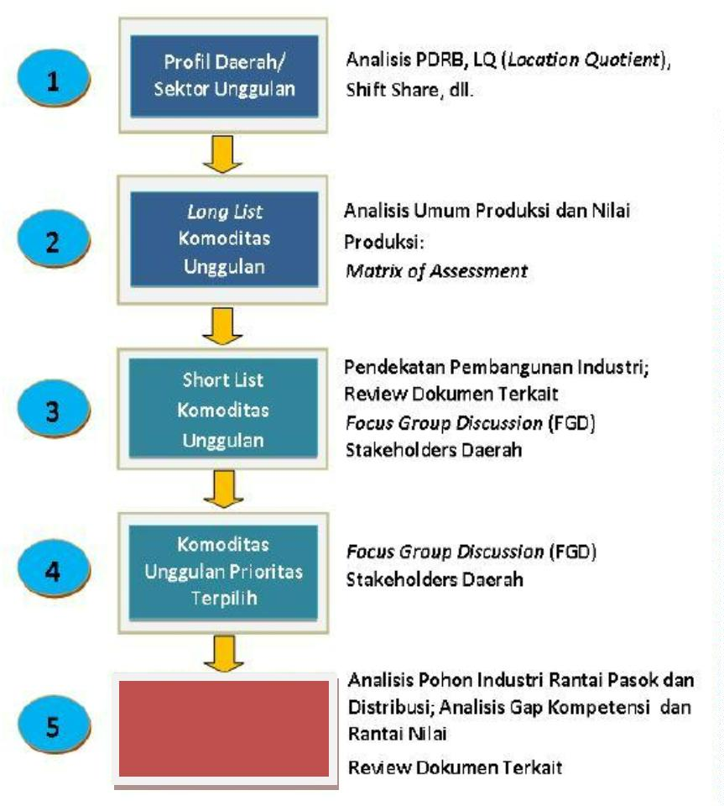

2) Kriteria Manfaat; mencakup faktor nilai tambah ekonomi, nilai
tambah sosial dan prestise/kekhasan daerah.
3) Kriteria Penerimaan Stakeholders; mencakup faktor kesiapan dan
kesediaan masyarakat, pemerintah dan pelaku usaha.
Adapun 10 sub-kriteria (faktor) dimaksud dalam hal ini adalah:
) nilai tambah ekonomis/peningkatan pendapatan daerah;
) nilai tambah sosial/penyerapan tenaga kerja dan peningkatan
kesejahteraan;
1
2
3) ketersediaan dan kontinuitas bahan baku/dukungan sumber daya
alam;
4
5
6
7
8
9
1
) aspek pemasaran/akses dan volume pasar;
) dukungan kebijakan dan kelembagaan pemerintah;
) dukungan sumber daya manusia;
) kekhasan daerah;
) kesiapan dan kesediaan masyarakat;
) kesiapan dan kesediaan pemerintah; dan
0) kesiapan dan kesediaan pelaku usaha.
Selain analisis diatas, dalam rangkaian penetapan industri
unggulan provinsi juga turut mempertimbangkan beberapa kriteria yang
didasarkan pada berbagai kriteria, yaitu :
1. Identifikasi Potensi Daerah;
2
. Daftar Industri Prioritas Nasional berdasarkan RIPIN;
. Usulan Industri Prioritas Jawa Tengah berbasis Sinkronisasi Potensi
Daerah Dengan Industri Prioritas Nasional (RIPIN) dan Pertimbangan
Aspek Strategis Pengembangan Industri Jawa Tengah.
3
1. Identifikasi Potensi Daerah.
Identifikasi Potensi Daerah ini disusun berdasarkan Klasifikasi Baku
Lapangan Usaha Indonesia (KBLI) 2015 :
6

No Industri Prioritas
Jenis Industri
Lokasi
1
Industri
Industri Garam
Kab. Pati, Kab. Rembang,
Kab. Demak, Kab. Jepara,
Kab. Brebes
Kota Semarang, Kab.
Kendal, Kab. Pati, Kab.
Rembang, Kab.
Pertambangan dan
Penggalian lainnya
Industri Makanan
2
Industri Pengolahan Ikan
Pekalongan, Kab. Tegal,
Kab. Cilacap, Kab.
Boyolali, Kab. Banyumas,
Kab. Klaten, Kab. Batang,
Brebes, Demak, Kota
Tegal, Kota Pekalongan
Kota Salatiga, Kab.
Industri Pengolahan Susu
Boyolali, Kab. Semarang,
Kab. Banyumas, Kab.
Klaten
Industri Tepung Berbasis
Ubi Kayu
Kab. Pati, Kab.
Purbalingga, Kab. Kudus,
Kota Semarang, Kota
Surakarta, Kab. Wonogiri
Kab. Banjarnegara, Kab.
Banyumas, Kab. Cilacap,
Kab. Magelang, Kab.
Purbalingga, Kab.
Industri Gula Berbasis
Tebu, aren, dan kelapa
Purworejo, Kab. Wonogiri,
Kab. Wonosobo, Kab.
Brebes, Kab. Tegal, Kab.
Pemalang, Kab. Kendal,
Kab. Kudus, Kab. Pati,
Kab. Blora, Kab. Sragen,
Kab. Klaten, Kab.
Karanganyar, Kab.
Kebumen, Kab. Semarang,
Kab. Temanggung
Bahan Penyegar (Kopi
Dekafin, Suplemen
Batang
berbasis Teh, Madu, dsb)
Madu
Kopi
Batang
Temanggung
Industri Pengolahan
Daging
Kota Semarang, Kab.
Semarang, Kab. Boyolali,
Kota Salatiga
3
4
Industri Minuman
Kota Salatiga, Kota
Surakarta, Kota
Semarang, Kab.
Semarang, Kota Salatiga,
Kab. Sukoharjo, Kab.
Wonosobo
Kab. Banjarnegara, Kab.
Blora, Kab. Banyumas,
Kab. Brebes, Kab. Batang,
Kab. Boyolali, Kab.
Cilacap, Kab. Demak, Kab.
Grobogan, Kab. Jepara,
Kab. Kebumen, Kab.
Kendal, Kab.
Industri Pengolahan
Tembakau
Karanganyar, Kota
7


Magelang, Kota
Pekalongan, Kota Salatiga,
Kota Surakarta, Kota
Semarang, Kab. Magelang,
Kab. Pati, kab.
Purbalingga, Kab.
Purworejo, Kab. Rembang,
Kab. Sukoharjo, Kab.
Semarang, Kab. Sragen,
Kab. Tegal, Kab.
Temanggung, Kab.
Klaten, Kab. Kudus
5
6
7
Industri Tekstil
Kab. Pekalongan, Kab.
Sukoharjo, Kab.
Semarang, Kab. Boyolali,
Kab. Kendal, Kota
Surakarta, Kota Salatiga,
Kab. Karanganyar, Kab.
Klaten, Kab. Jepara
Kab. Pekalongan, Kab.
Sukoharjo, Kab.
Semarang, Kab. Boyolali,
Kab. Kendal, Kota
Surakarta, Kota Salatiga,
Kab. Karanganyar, Kab.
Klaten, Kab. Jepara
Kab. Pekalongan, Kab.
Batang, Kab. Rembang,
Kota Jepara, Kota
Industri Pakaian
Jadi
Industri Kulit,
Barang Dari Kulit
Dan Alas Kaki
Salatiga, kota Surakarta,
Kab. Sukoharjo, Kab.
Karanganyar, Kab.
Kebumen, Kab. Magelang,
Kota Magelang, Kab.
Wonosobo, Kab. Boyolali
Industri Kayu, Barang dari Kota Semarang, Kab.
Jepara, Kota Salatiga,
8
Industri Kayu,
Barang Dari Kayu
Dan Gabus (Tidak
Termasuk Furnitur)
Dan Barang
Anyaman Dari
Bambu, Rotan Dan
Sejenisnya
Kayu dan Gabus
Kab. Klaten, Kab.
Sukoharjo, Kab. Boyolali,
Kota Surakarta, Kab.
Karanganyar, kab. Pati,
Kab. Wonogiri, Kab.
Semarang, Kab. Tegal,
Kab. Blora, Kab. Batang,
Kab. Magelang, Kab.
Sragen
Pengolahan Kayu
Batang, Demak,
Purbalingga, Temanggung,
Wonosobo
8


Industri Barang Anyaman
Dari Bambu, Rotan Dan
Sejenisnya
Kab Banjarnegara, Kab
Batang, Kab Blora, Kab
Brebes, Kab Cilacap, Kab
Jepara, Kab Pekalongan,
Kab Sukoharjo, Kab Tegal,
Kab Magelang, Kab
Kebumen, Kab Klaten,
Kota Pekalongan, Kota
Tegal, Kab Pemalang, Kab
Purbalingga, Kota
Semarang, Kab Sragen,
Kab Wonogiri dan Kab
Wonosobo
9
1
Industri Produk Batu Industri Petrokimia Hulu
Bara Dan
Pengilangan Minyak
Bumi
Kab. Cilacap, Kab.
Rembang
0
Industri Bahan
Kimia Dan Barang
Dari Bahan Kimia
Industri Oleokimia
(Minyak Atsiri)
Kab. Purbalingga, Kab.
Banyumas, Kab. Boyolali,
Kab. Batang, Kab.
Karangayar, Kab.
Pemalang, Kab. Wonogiri
Industri Pupuk
Kab. Klaten, Kota
Semarang, Kab.
Semarang, Kab.
Grobogan, Kab. Pati, Kab.
Boyolali, Kab. Sragen
Kota Semarang, Kota
Surakarta
Kab. Wonogiri, Kab.
Semarang, Kab.
Industri Kosmetik
Industri Jamu
1
1
Industri Farmasi,
Produk Obat Kimia
Dan Obat Tradisional
Sukoharjo, Kota
Semarang, Kab. Magelang,
Kota Surakarta, Kab.
Karanganyar, Kab.
Cilacap, Kab. Banyumas
Kab Pati, Kab Boyolali,
Kab Tegal, Kota Tegal dan
Kab Klaten
1
1
2
3
Industri Logam
Dasar
Industri Pengolahan
Logam
Industri Barang
Galian bukan Logam
lainnya
Industri Keramik
Banjarnegara
Industri Genteng
Jepara, Kebumen
Industri Batubata
Industri Batu Mulia (akik)
Magelang, Banjarnegara
Kebumen, Purbalingga
9


1
4
Industri Komputer,
Barang Elektromika
Dan Optik
Industri Elektronika
Industri Karoseri
Kota Surakarta, Kota
Semarang, Kab. Kudus,
Kab Temanggung, Kab
Banyumas, Kab. Kendal,
Kota Pekalongan, Kota
Salatiga, Kota Magelang,
Kab. Magelang
Kab. Magelang, Kab.
Batang, Kota Semarang,
Kab. Pati, Kab. Demak,
Kab. Semarang
Kab. Purbalingga, Kab.
Klaten, Kab. Sukoharjo,
Kota Semarang, Kab. Pati,
Kab. Karanganyar, Kab.
Kendal
1
1
5
6
Industri Kendaraan
Bermotor, Trailer
Dan Semi Trailer
Industri Alat
Angkutan Lainnya
Industri Komponen
Otomotif.
Industri Kapal
Kab. Tegal, Kab.
Pekalongan, Kab. Batang,
Kab. Cilacap Kab. Demak,
Kota Semarang, Kab
Rembang
1
7
Industri Furnitur
Kota Semarang, Kab.
Jepara, Kota Salatiga,
Kab. Klaten, Kab.
Sukoharjo, Kab. Boyolali,
Kota Surakarta, Kab.
Karanganyar, kab. Pati,
Kab. Wonogiri, Kab.
Semarang, Kab. Tegal,
Kab. Blora, Kab. Batang,
Kab. Magelang, Kab.
Sragen
1
1
8
9
Industri Pengolahan
Lainnya
Industri Alat Kesehatan
Kab. Grobogan, Kab.
Wonogiri, Kab. Blora, Kab.
Temanggung, Kab.
Boyolali, Kota Surakarta,
Kota Semarang
Kab. Grobogan, Kab.
Wonogiri, Kab. Blora, Kab.
Temanggung, Kab.
Industri Pakan berbasis
Sumber daya Lokal
Boyolali, Kab. Pati
Aktivitas Produksi
Gambar Bergerak,
Video Dan Program
Televisi, Perekaman
Suara Dan
Industri Piranti Lunak dan Kab. Banyumas, Kota
Konten Multimedia
Magelang, Kab. Magelang
Kota Pekalongan, Kota
Salatiga, Kota Surakarta,
Kota Semarang, Kab.
Kudus, Temanggung dan
Kendal.
Penerbitan Musik
2. Daftar Industri Prioritas Nasional berdasarkan RIPIN;
INDUSTRI
UNGGULAN
NO
JENIS INDUSTRI
Industri Pengolahan Ikan
Industri Pengolahan Susu
1
Industri Pangan
Bahan Penyegar (Kopi Dekafin, Suplemen
berbasis Teh, Madu, dsb)
10


INDUSTRI
UNGGULAN
NO
JENIS INDUSTRI
Pengolahan Minyak Nabati
Pengolahan Buah-Buahan dan Sayuran
Industri Tepung
Industri Gula berbasis Tebu, Aren dan Kelapa
Industri Makanan dan Minuman
Industri Jamu
Industri Farmasi,
kosmetik dan Alat
Kesehatan
2
3
Industri Garam
Industri Alat Kesehatan
Industri Tekstil dan Produk Tekstil
Industri Kulit dan Alas Kaki
Industri Tekstil,
Kulit, Alas Kaki dan
Aneka
Industri Furnitur dan Barang lainnya dari Kayu
dan Rotan
Industri Pengolahan Karet dan Barang dari
Karet
Industri Komponen Otomotif
Industri Perkeretaapian
Industri Perkapalan
Industri Kedirgantaraan
Elektronika
Industri Alat
Transportasi
4
Industri Elektronika
dan Telematika
5
6
Komputer
Peralatan Komunikasi
Alat Kelistrikan
Pembangkit Energi
Mesin dan Peralatan
Industri Komponen
Industri Bahan Penolong
Jasa Industri
Barang Modal,
Komponen Bahan
Penolong dan Jasa
Industri
7
Oleofood
Oleokimia (Minyak Atsiri)
Kemurgi
8
Industri Hulu Agro
Industri Pakan
Industri Barang dari Kayu
Pulp dan Kertas
Pengolahan dan Pemurnian Besi dan Baja
Dasar
Industri Pengolahan Logam
Industri Logam
9
Dasar dan Bahan
Logam Mulia, Tanah Jarang dan Bahan Bakar
Galian Bukan Logam Nuklir
Bahan Galian non Logam (industri keramik)
Semen
Petrokimia Hulu
Kimia Organik
Industri Kimia Dasar
0 berbasis Migas dan
1
Industri Pupuk
Batubara
Resin Sintetis dan Bahan Plastik
11


INDUSTRI
UNGGULAN
NO
JENIS INDUSTRI
Karet Alam dan Sintetik
Industri Bahan Kimia Lainya
Berdasarkan analisis yang dilakukan, maka ditentukan Industri
Unggulan Provinsi Jawa Tengah dengan jenis dan kriteria mengacu pada
Kriteria Baku Lapangan Industri (KBLI) Tahun 2015 sebagai berikut :
a. Industri pertambangan dan penggalian lainnya;
b. Industri makanan;
c. Industri minuman;
d. Industri pengolahan tembakau;
e. Industri tekstil;
f. Industri pakaian jadi;
g. Industri kulit, barang dari kulit dan alas kaki;
h. Industri kayu, barang dari kayu dan gabus (tidak termasuk furniture) dan
barang anyaman dari bambu, rotan dan sejenisnya;
i. Industri produk batu bara dan pengilangan minyak bumi;
j. Industri bahan kimia dan barang dari bahan kimia;
k. Industri farmasi, produk obat kimia dan obat tradisional;
l. Industri logam dasar;
m. Industri komputer, barang elektronika dan optik;
n. Industri kendaraan bermotor, trailer dan semi trailer;
o. Industri alat angkutan lainnya;
p. Industri furnitur;
q. Industri pengolahan lainnya; dan
r. Industri piranti lunak dan konten multimedia.
12


b. Sasaran dan Program Pembangunan Industri Unggulan Provinsi.
A.PERTAMBANGAN DAN PENGGALIAN LAINNYA
Industri Garam
Sasaran
Periode 2017 – 2021
Periode 2022 – 2026
Periode 2027 – 2037
a) Terpenuhinya
kebutuhan garam
nasional;
a) Tercapainya program
Universal Salt
a) Terpenuhinya
kebutuhan garam
nasional;
Iodization;
b) Peningkatan
produksi, distribusi
dan konsumsi garam
beryodium untuk
mencapai USI
b) Tercapainya
b) Tercapainya program
Universal Salt Iodization
yang
swasembada garam
untuk aneka industri
dengan kadar NaCl <
95%.
berkesinambungan;
c) Tercapainya
(Universal Salt
swasembada garam
untuk aneka industri
dengan kadar NaCl <
Iodization), yaitu
pemenuhan garam
beryodium yang
memenuhi syarat
pada 90%;
95% ; dan substitusi
impor 30%;
d) Berkembangnya
produksi garam untuk
kebutuhan industri
dasar (khlor alkali);
c) Peningkatan
koordinasi Instansi
terkait dan pemda
dalam rangka
e) Tertatanya aspek
kelembagaan industri
garam dari hulu hingga
hilir.
pemenuhan garam
industri dan
beryodium yang
memenuhi
persyaratan kadar
yodium >30 ppm.
Strategi
a) Melakukan intensifikasi lahan pegaraman;
b) Mengembangkan teknologi sistem kristalisasi bertingkat;
c) Meningkatkan Kualitas garam untuk menjadi garam bahan baku;
d) Mengembangkan industri pengolahan garam;
e) Meningkatkan cakupan konsumsi yodium melalui peningkatan kualitas garam
konsumsi;
f) Meningkatkan Penyerapan garam rakyat ke pengguna.
Rencana Aksi
Periode 2017-2021
Periode 2022 – 2026
Periode 2027-2037
a) Memetakan lahan
untuk prioritas
a) Melakukan penataan a) Membangun lahan untuk
manajemen mutu
pegaraman dengan
sistem kristalisasi
bertingkat;
prioritas intensifikasi dan
untuk ekstensifikasi;
intensifikasi dan untuk
ekstensifikasi;
b) Melanjutkan koordinasi
instansi terkait (PU,
b)Meningkatkan kualitas
13


garam rakyat menjadi
garam bahan baku
melalui:
b) Memberi bantuan
peralatan untuk
produksi garam
bahan baku dan
pengolahan garam
non/beryodium (alat
pencuci,pengering
dan iodisasi);
Lembaga Keuangan dan
Pemda) dan rangka
pengembangan
infrastruktur sentra
produksi garam;
•
Pemetaan Kualitas
Garam
•
Penyusunan dan
penerapan
c) Melakukan pelatihan
kompetensi SDM;
standarisasi aneka
industri garam
Peningkatan
d) Melanjutkan upaya
peningkatan teknologi
pembuatan garam yang
berkualitas;
c) Melakukan pelatihan
untuk kepentingan
pengembangan
•
•
•
tehnologi
pencucian garam
dan pengeringan
Pengembangan
SDM di bidang
pencucian dan
pengeringan
kompetensi SDM dan
kelembagaan;
e) Menata aspek
d) Melanjutkan
kelembagaan industri
garam dari hulu hingga
hilir melalui :
koordinasi instansi
terkait (PU, Lembaga
Keuangan dan
Pemda) dan rangka
pengembangan
Peningkatan
Pembinaan Asosiasi
Produsen Garam
Bahan Baku/Produsen
Garam Rakyat dan
Produsen Garam
•
teknologi
pembuatan garam
infrastruktur sentra
produksi garam;
c) Meningkatkan
koordinasi Instansi
terkait dan pemda
dalam rangka
e) Melengkapi
Beryodium secara
berkesinambungan;
pemenuhan
perangkat hukum
(Perdes di tingkat
desa, Perda di
Tingkat Provinsi/
Kabupaten/Kota)
dalam rangka
pemenuhan garam
beryodium yang
memenuhi
pemenuhan garam
industri dan garam
beryodium yang
memenuhi persyaratan
kadar yodium >30
ppm, untuk
Fasilitasi berdirinya
Unit Usaha Bersama /
Koperasi produsen
Garam Bahan Baku/
Garam Rakyat dan
Produsen Garam
•
kepentingan;
Beryodium di sentra
produksi garam;
•
Penegakan norma
sosial dan hukum
garam beryodium
Pengembangan
peran kelembagaan
asosiasi garam
rakyat dan asosiasi
garam beryodium
Monitoring harga
garam rakyat dan
garam impor
persyaratan
Fasilitasi berdirinya
UPT garam bahan baku
dan garam beryodium
di sentra produksi
garam;
•
•
(produksi, distribusi,
pengawasan dan
tindakan hukumnya
(law enforcemen.
•
Koordinasi
Instansi/Lembaga
terkait di tingkat Pusat
dan Daerah dalam
rangka pembinaan
Industri garam
meliputi:
•
•
•
Penetapan harga
garam
Penerapan sistem
Resi Gudang
-
iklim industri garam
(pengaturan impor
dan distribusi garam)
yang kondusif,
d)Memfasilitasi
terbangunnya
infrastruktur sentra
garam (saluran primer,
sekunder pintu air,
dermaga, transportasi);
-
Produksi dan
distribusi garam
beryodium yang
memenuhi
e) Pengembangan Industri
14


pengolahan garam
persyaratan,
berbasis garam rakyat;
-
Penegakan norma
sosial (social
enforcement) dan
hukum (law
f) Peningkatan informasi
kebutuhan garam pada
industri pengguna;
enforcement) garam
beryodium.
g) Peningkatan jejaring
kerjasama produsen
garam dengan industri
pengguna;
h)Peningkatan kualitas
garam konsumsi sesuai
SNI.
Lokasi pengembangan:
Kab. Pati, Kab. Rembang, Kab. Demak, Kab. Jepara, Kab. Brebes.
B. INDUSTRI MAKANAN
1
. Industri Pengolahan Ikan
Sasaran
Periode 2017 – 2021
Periode 2022 – 2026
Periode 2027-2037
a) Peningkatan
a) Pengembangan
industri pendukung
untuk kontinuitas
sumber bahan
a) Terbangunnya industri
pengolahan ikan
modern
ketersediaan bahan
baku dan penolong;
b) Terpenuhinya
standarisasi produk
hasil laut;
b) Pengembangan klaster
perikanan modern
dalam rangka
penolong industri
pengolahan ikan;
b) Peningkatan utilitas
kapasitas;
percepatan
c) Terbentuknya klaster
industri pengolahan
ikan
pertumbuhan industri
perikanan di sentra
produksi terpilih;
c) Pembatasan ekspor
ikan segar.
d) Peningkatan SDM ahli
bidang industri
c) Pengembangan
industri pengolahan
ikan hemat energi
dan ramah
d) Terpenuhinya
sertifikasi SDM dan
produk
pengolahan ikan yang
siap pakai;
e) Peningkatan peran
perguruan tinggi dalam
implementasi hasil
penelitian dan
e) Terdiversifikasi produk
dan peningkatan nilai
tambah
lingkungan;
d) Pengembangan serta
penguatan penelitian
dan pengembangan di
kawasan industri
f) Terkoordinasinya
interaksi jaringan kerja
yang saling mendukung
dan menguntungkan
serta peran aktif antara
pusat dan daerah, dunia
usaha, lembaga
pengembangan;
pengolahan ikan;
e) Pengembangan
teknologi pengolahan
ikan yang lebih
modern dalam rangka
meningkatkan produk
perikanan yang sesuai
dengan standard
penelitian dan
perguruan tinggi.
internasional.
15


Strategi
a) Memperkuat keterkaitan pada semua tingkatan rantai nilai dari industri
pengolahan ikan;
b) Menerapkan teknologi modern untuk pengolahan ikan sehingga produk sesuai
standarisasi, seperti SNI dan food safety;
c) Memperluas penetrasi pasar dan promosi produk perikanan;
d) Mendorong pengembangan SDM industri siap pakai khususnya di bidang
manajemen mutu dan teknik produksi;
e) Mengembangkan dan menguatkan litbang industri pengolahan ikan dalam
rangka meningkatkan jaminan mutu dan keamanan produk.
Rencana Aksi
Periode 2017-2021
Periode 2022–2026
Periode 2027-2037
a) Meningkatkan
kemitraan dan
a) Melengkapi sarana
dan prasarana
a) Mendorong investasi
industri pengolahan
ikan secara modern;
integrasi antara sisi
hulu dan sisi hilir
dalam rangka
meningkatkan
jaminan pasokan
bahan baku ikan;
industri pengolahan
ikan antara lain
melalui bantuan
mesin/peralatan
pengolahan hasil laut
ke daerah-daerah
yang potensial dengan
berkoordinasi dengan
instansi terkait;
b) Meningkatkan
kemampuan uji mutu
laboratorium untuk
produk hasil perikanan
melalui bantuan alat
dan bantuan teknis;
b) Mengadakan
workshop
c) Melakukan upaya
penumbuhan wirausaha
baru di bidang industri
pengolahan ikan melalui
kegiatan magang di
beberapa pabrik
pembangunan
klaster pengolahan
industri ikan dalam
rangka sosialisasi
klaster industri
pengolahan ikan;
b) Membatasi ekspor
ikan segar dalam
rangka meningkatkan
pasokan bahan baku
ikan segar untuk
industri pengolahan
ikan dalam negeri
pengolahan ikan
c) Meningkatkan
d) Membangun pusat
informasi industri hasil
laut di lokasi klaster
pembangunan industri
pengolahan ikan;
pemahaman tentang
standar pangan, dan
Keamanan Pangan
c) Meningkatkan
kemampuan
penyediaan mesin
dan perlatan
pendukung usaha
pengolahan ikan;
d) Meningkatkan
kompetensi SDM
tentang teknologi
proses produksi bagi
aparat pembina dan
pengusaha;
e) Meningkatkan kerjasama
dalam penelitian dan
pengembangan teknologi
proses dan teknologi
produk antara sektor
industri dengan
d) Memperkuat
industri
pengolahan ikan
berorientasi ekspor
lembaga/balai penelitian
dan perguruan tinggi;
e) Meningkatkan
peran perguruan
tinggi dalam
f) Meningkatkan
kompetensi SDM yang
berorientasi pada
teknologi tinggi dan
ramah lingkungan;
diversifikasi produk
f) Melakukan koordinasi
dengan instansi
terkait untuk
g) Meningkatkan
penanganan
pencemaran limbah
kompetensi SDM di
16


perikanan di sentra
perikanan;
bidang teknologi
pascapanen dan
pengolahan ikan serta
manajerial usaha melalui
diklat.
g) Melakukan sertifikasi
guna Meningkatkan
jaminan mutu dan
keamanan produk
industri pengolahan
ikan (sertifikasi Halal)
dan penerapan
sertifikasi produk (SNI)
melalui pendidikan
dan pelatihan
manajemen mutu dan
menyusun buku
panduan.
Lokasi pengembangan:
Kota Semarang, Kab. Kendal, Kab. Kab. Pati, Kab. Rembang, Kab. Pekalongan,
Kab. Tegal, Kab. Cilacap, kab. Boyolali, Kab. Banyumas, Kab. Klaten
2
. Industri Pengolahan Susu
Sasaran
Periode 2017 – 2021
Periode 2022 – 2026
Periode 2027-2037
a) Pengembangan susu
berkualitas dengan
harga terjangkau;
a) Peningkatan daya saing
Industri Pengolahan
Susu melalui produk
jadi susu dengan
a) Peningkatan populasi
ternak sapi perah;
b) Peningkatan
b) Peningkatkan
populasi ternak sapi
perah;
kepemilikan sapi perah
oleh peternak;
bahan baku/penolong
dan kemasan;
c) Peningkatan
produktivitas sapi
perah;
b) Pengembangan skema
pembiayaan
c) Peningkatan kualitas
susu segar melalui
bantuan
kepemilikan bibit sapi
unggul;
d) Peningkatan
keterampilan cara
perah, bantuan
peralatan (cooling
unit), dan penerapan
Good Farming
Practices (GFP) serta
Good Handling
Practices (GHP);
penguasaan teknologi
dalam upaya
peningkatan mutu
susu olahan skala kecil
menengah;
c) Peningkatan jumlah
anggota masyarakat
yang mengkonsumsi
susu
d) Peningkatan mutu
produk olahan susu
e) Pengembangan
diversifikasi produk
susu olahan yang
mempunyai daya saing
tinggi;
e) Penerapan sertifikasi
halal
d) Peningkatan
kemitraan antara
Industri Pengolah
Susu dengan
f) Peningkatan
kemitraan antara
petani, industri,
pengelolaan wisata/
edutourism
f) Peningkatan kerjasama
dalam upaya
peternak sapi perah
baik langsung
maupun tidak
langsung.
pengembangan
teknologi proses dan
diversifikasi produk;
g) Peningkatan
ketahanan pangan dan
17


gizi masyarakat untuk
mencegah lost
generation.
Strategi
a) Meningkatkan nilai tambah produk, investasi, perolehan devisa, dan penyerapan
tenaga kerja;
b) Meningkatkan utilisasi kapasitas produksi industri yang ada (existing);
c) Menetapkan model pengembangan Industri Pengolahan Susu skala menengah
berbasis Susu Sapi Dalam Negeri/SSDN;
d) Mengoptimalkan faktor pendukung berupa peningkatan pasokan bahan baku,
perbaikan kesejahteraan peternak dan daya beli masyarakat sehingga bisa
mencapai masyarakat dengan budaya minum susu yang tinggi, sehat dan maju.
Rencana Aksi
Periode 2017-2021
Periode 2022 – 2026
Periode 2027-2037
a) Bersama instansi
terkait menciptakan
iklim usaha yang
kondusif untuk
a) Menerapakan standar
mutu bahan baku sesuai
standar yang ditentukan
(SNI);
a) Bersama instansi
terkait menciptakan
iklim usaha yang
kondusif untuk
mendorong
mendorong
pertumbuhan
industri susu olahan;
b) Memanfaatkan produk
samping industri
pertumbuhan industri
susu olahan;
pengolahan pangan
untuk membuat pakan
yang berprotein tinggi
dengan harga
b) Bersama stakeholder
terkait
b) Bersama stakeholder
terkait mengusahakan
dana murah sehingga
bisa mendatangkan
bibit sapi perah unggul
dengan produktivitas
yang tinggi dan harga
cicilan yang
mengusahakan dana
murah sehingga bisa
mendatangkan bibit
sapi perah unggul
dengan produktivitas
yang tinggi dengan
harga cicilan yang
terjangkau, juga
terjangkau;
c) Meningkatkan
penyuluhan kepada
peternak untuk
meningkatkan kualitas
susu segar sehingga
menaikkan pendapatan
peternak (harga susu
yang berkualitas tinggi
lebih mahal dari pada
yang berkualitas
terjangkau, juga untuk
meningkatkan
kepemilikan sapi perah
oleh peternak;
untuk menigkatkan
kepemilikan sapi
perah oleh peternak.
c) Bersama instansi
terkait membuat sistem
kredit bunga ringan
untuk pengadaan bibit
sapi perah unggul;
rendah);
d) Memberikan , Kab.
Klatenkredit lunak
kepada koperasi dan
kelompok peternak
untuk membeli
d)Meningkatan
kemampuan cara
pengelolaan ternak dari
ukuran kecil menjadi
ukuran sedang
peralatan (cooling unit)
sehingga bisa
memperbaiki kualitas
angka bakteri dari susu
segar;
sehingga bisa
menurunkan biaya
fixcost di tingkat
peternak;
e) Memberikan penyuluhan
dan pelatihan teknis
e) Meningkatkan SDM
18


untuk meningkatkan
kualitas sumber daya
manusia;
dan penyediaan
pakan dan bibit
unggul sehingga bisa
menaikan
produktifitas
peternak sapi perah;
f) Menyederhanakan rantai
penyaluran susu segar
sehingga dapat
memangkas biaya;
f) Memperdalam
research &
g) Melakukan kampanye
penggalakan minum
susu.
development untuk
innovasi produk
pengolahan susu
yang berkualitas dan
bermanfaat dan
terintegrasi.
Lokasi pengembangan:
Kota Salatiga, Kab. Boyolali, Kab. Semarang, Kab. Banyumas, Kab. Klaten
3
. Industri Tepung Berbasis Ubi Kayu
Sasaran
Periode 2017 – 2021
Periode 2022 – 2026
Periode 2027-2037
a) Peningkatan
jaminan pasokan
bahan baku;
a) Pemetaan potensi
pengolahan ubi kayu
terintegrasi;
a) Terjadi
pengembangan
berbagai produk
akhir ubi kayu untuk
mendukung
ketahanan pangan
dan sumber energi
terbarukan;
b) Peningkatan
kualitas bahan
baku.
b) Tersusunnya kajian
pendirian industri
hilir ubi kayu
(glucose, ethanol).
b) Terbangunnya
pengolahan ubi kayu
skala rakyat yang
terintegrasi;
c) Terfasilitasinya
pendirian industri
hilir ubi kayu;
Strategi
a) Memperkuat struktur industri berbasis ubi kayu, diversifikasi dan
turunan dari industri ubi kayu di Provinsi Jawa Tengah.
b) Penguasaan teknologi pengolahan industri ubi kayu dan turunannya agar
mendorong tumbuhnya modifikasi teknologi pengolahan ubi kayu.
Rencana Aksi
Periode 2017 – 2021
Periode 2022 – 2026
Periode 2027-2037
a) Melakukan
a) Memfasilitasi
pendirian industri hilir
ubi kayu
a) Mengembankan
produk dan
diversifikasi produk
berbasis ubi kayu
diversifikasi produk
19


(mocaf, tiwul dan
cassava chips);
(glucose,ethanol);
berbasis ubi kayu;
b) Mendorong
b) Menfasilitasi
pendirian pabrik
bahan baku nabati
sebagai sumber
energi terbarukan;
dan
pemanfaatan tepung
mocaf sebagai
substisusi pangan;
b) Mengembangkan
pengolahan ubi
kayu terintegrasi;
c) Mengembangkan
industri mesin
peralatan;
c) Meningkatan
kompetensi SDM;
c) Melakukan
d) Melakukan promosi
investasi;
pendalaman struktur
industri ubi kayu.
d) Melakukan kerjasama
dengan Balai
Litbang/Perguruan
Tinggi dalam
pengembangan produk
diversifikasi;
e) Meningkatkan
koordinasi dan
sinergitas instansi
terkait dalam
penetapan kebijakan.
Lokasi pengembangan:
Kab. Pati, Kab. Purbalingga, Kab. Kudus, Kota Semarang, Kota Surakarta,
Kab. Wonogiri
4
. Industri Gula Berbasis Tebu, Aren, dan Kelapa
Sasaran
Periode 2017 – 2021
Periode 2022 – 2026
Periode 2027-2037
a) Tercapainya
a) Peningkatan produksi
gula;
a) Provinsi Jawa Tengah
menjadi produsen gula
yang mampu memasok
kebutuhan dalam
negeri.
swasembada gula;
b) Peningkatan
ketersediaan bahan
baku.
b) Peningkatan
ketersediaan bahan
baku.
c) Terealisasinya program b) Terjaganya swasembada
revitalisasi mesin
gula
pabrik gula melalui
peningkatan mutu dan
volume produksi gula.
Strategi
a) Meningkatkan utilitas pabrik gula;
b) Meningkatkan rendemen gula melalui sistem pengolahan tebu yang baik
(tanam, pembibitan, pemeliharaan);
c) Meningkatkan efisiensi bahan baku dan energi;
d) Memperkuat struktur industri gula pada semua tingkat dalam rantai nilai (value
chain);
e) Melakukan revitalisasi pabrik gula;
20


f) Meningkatkan promosi dan investasi pabrik gula;
g) Mengembangkan lokasi klaster.
Rencana Aksi
Periode 2017 – 2021
Periode 2022 – 2026
Periode 2027-2037
a) Melanjutkan
a) Melakukan sosialisasi
intensif agar pabrik gula
menerapkan revisi
standar mutu gula yang
baru;
a) Memfasilitasi
revitalisasi pabrik
gula untuk on-farm
dan off-farm sehingga
mutu dan volume
produksi gula
pendirian pabrik gula
terintegrasi dengan
perkebunan tebu.
b) Meningkatan kapasitas
produksi yang sesuai
dengan standar mutu
b) Mengarahkan investasi
baru pada pabrik gula
terintegrasi dengan
meningkat;
b) Menyusun revisi
gula.
perkebunan tebu;
c) Memfasilitasi industri
gula untuk menerapkan
SNI.
Lokasi pengembangan:
Kab. Brebes, Kab. Tegal, Kab. Pemalang, Kab. Kendal, Kab. Kudus, Kab. Pati, Kab.
Blora, Kab. Sragen, Klaten, Karanganyar.
5
. Industri Pengolahan Daging
Sasaran
Periode 2017 – 2021
Periode 2022 – 2026
Periode 2027-2037
a) Peningkatan
pengolahan daging
yang higienis;
a) Peningkatan mutu
pengolahan daging;
a) Adanya industri sedang
dan besar pengolahan
daging di Jawa Tengah;
b) Peningkatan penerapan
sertifikat halal dan
merek;
b) Peningkatan produk
pengolahan dagingn
yang bebas dari
Bahan Tambahan
Pangan (BTP) yang
dilarang;
b) Terdapat pengolahan
daging yang bergizi dan
aman dikonsumsi;
c) Peningkatan pangsa
pasar produk pengolahan c) Terdapat ekspor
daging;
produk pengolahan
daging Jawa Tengah ke
mancanegara.
d) Terjadi peningkatan
kemitraan pengusaha
pengolahan daging
dengan pengusaha jasa
perhotelan dan biro
perjalanan;
c) Penyediaan bahan
baku dan bahan
penolong.
e) Peningkatan kualitas
kemasan;
f) Peningkatan ekspor.
Strategi
Menumbuh kembangkan industri pengolahan daging melalui ketersediaan
jaminan pasokan bahan baku, peningkatan teknologi proses dan produk,
kemasan, penguatan kelembagaan serta pengembangan kemitraan dan
21


pemasaran.
Rencana Aksi
Periode 2017 – 2021
Periode 2022 – 2026
Periode 2027-2037
a) Melakukan pemetaan a) Meningktan mutu
a) Mengembangkan
pengadaan bahan
baku daging;
kemasan;
trading house;
b) Melakukan sosialisasi
dan penerapan SNI/ISO
9000;
b) Meningkatkan
b) Meningkatan tingkat
higenis dalam proses
produksi;
kemampuan market
untuk penetrasi dan
perluasan pasar global;
c) Melakukan sosialisasi
dan penerapan label
halal;
c) Diversifikasi produk
melalui teknologi
terapan;
c) Memperkuat daya
saing melalui
pembentukan com-
petitive advantage;
d) Membangun lembaga
pemasaran secara
bersama;
d) Memperkuat
pemodalan.
d) Meningkatan utilisasi
kapasitas terpasang
dengan menerapkan
kerjasama penggunaan
peralatan produksi
(sharing production
facilities);
e) Membangun kemitraan
dengan kegiatan
kepariwasataan;
f) Meningkatkan ekspor
produk pangan.
e) Mengembangan dan
penerapan teknologi
proses untuk
menghasilkan produk
yang higienis;
f) Meningkatan peran
kelembagaan kelompok
produsen (asosiasi
atau koperasi);
g) Meningkatan peran
universitas dan
lembaga penelitian
untuk inovasi produk;
h) Mengembangkan
jejaring pemasaran
melalui kerjsama
dengan distributor
maupun pasar modern;
i) Meningkatkan jejaring
sumber pembiayaan
dengan lembaga
keuangan, seperti
perbankan dan non
bank.
Lokasi pengembangan:
Kota Semarang, Kab. Semarang, Kab. Boyolali
22


C. INDUSTRI MINUMAN
Periode 2017 – 2021
Sasaran
Periode 2022 – 2026
Periode 2027-2037
a) Peningkatan
pengolahan
minuman yang
higienis;
a) Peningkatan mutu;
a) Adanya industri besar
di Jawa Tengah;
b) Peningkatan penerapan
sertifikat halal dan
merek;
b) Terdapat pengolahan
yang bergizi dan aman
dikonsumsi;
b) Peningkatan produk
pengolahan minuman
bebas dari Bahan
c) Peningkatan pangsa
pasar;
c) Terdapat ekspor ke
mancanegara.
d) Terjadi peningkatan
kemitraan dengan pihak
lain untuk pemasaran
produk;
Tambahan Pangan
(BTP) yang dilarang;
c) Penyediaan bahan
baku dan bahan
penolong.
e) Peningkatan kualitas
kemasan;
f) Peningkatan ekspor.
Strategi
Menumbuh kembangkan industri minuman melalui ketersediaan jaminan
pasokan bahan baku, peningkatan teknologi proses dan produk, kemasan,
penguatan kelembagaan serta pengembangan kemitraan dan pemasaran.
Rencana Aksi
Periode 2017 – 2021
Periode 2022 – 2026
Periode 2027-2037
a) Melakukan pemetaan a) Meningktan mutu
a) Mengembangkan
pengadaan bahan
baku;
kemasan;
trading house;
b) Melakukan sosialisasi
dan penerapan SNI/ISO
9000;
b) Meningkatkan
b) Meningkatan tingkat
higenis dalam proses
produksi;
kemampuan market
untuk penetrasi dan
perluasan pasar global;
c) Melakukan sosialisasi
dan penerapan label
halal;
c) Diversifikasi produk
melalui teknologi
terapan;
c) Memperkuat daya
saing melalui
pembentukan com-
petitive advantage;
d) Membangun lembaga
pemasaran secara
bersama;
d) Memperkuat
pemodalan.
d) Meningkatan utilisasi
kapasitas terpasang
dengan menerapkan
kerjasama penggunaan
peralatan produksi
(sharing production
facilities);
e) Membangun kemitraan
dengan kegiatan lainnya;
f) Meningkatkan ekspor
produk pangan.
e) Mengembangan dan
penerapan teknologi
proses untuk
menghasilkan produk
yang higienis;
f) Meningkatan peran
kelembagaan kelompok
produsen (asosiasi
23


atau koperasi);
g) Meningkatan peran
universitas dan
lembaga penelitian
untuk inovasi produk;
h) Mengembangkan
jejaring pemasaran
melalui kerjsama
dengan distributor
maupun pasar modern;
i) Meningkatkan jejaring
sumber pembiayaan
dengan lembaga
keuangan, seperti
perbankan dan non
bank.
Lokasi pengembangan:
Kota Salatiga, Kota Surakarta, Kota Semarang, Kab. Semarang, Kota Salatiga,
Kab. Sukoharjo, Kab. Wonosobo.
D.INDUSTRI PENGOLAHAN TEMBAKAU
Sasaran
Periode 2017 – 2021
Periode 2022 – 2026
Periode 2027-2037
a) Terwujudnya
keseimbangan
a) Peningkatkan nilai ekspor a) Peningkatan ekspor
tembakau dan industri
hasil tembakau;
tembakau dan produk
hasil tembakau;
pasokan tembakau
dan cengkeh sesuai
dengan kebutuhan
ekspor tembakau dan
kebutuhan industri
rokok;
b) Peningkatan jaringan
kemitraan antara
b) Terciptanya jenis/
varietas tanaman
tembakau dan produk
industri hasil
produsen rokok dengan
petani tembakau yang
saling menguntungkan;
tembakau yang
b) Terkendalinya
produksi rokok;
memiliki tingkat resiko
rendah terhadap
kesehatan;
c) Berkurangnya produksi
dan peredaran rokok
illegal;
c) Peningkatan mutu
tembakau yang
c) Tidak adanya (zero)
peredaran rokok ilegal;
d) Berkembangnya
diversifikasi industri hasil
tembakau.
sesuai dengan
kebutuhan industri.
d) Berkembangnya
diversifikasi industri
hasil tembakau.
Strategi
a) Menyeimbangkan kebutuhan akan pasokan tembakau dan cengkeh;
b) Meningkatkan mutu dan daya saing industri hasil tembakau;
c) Meningkatan penguasaan teknologi dalam pengembangan industri hasil
tembakau yang berkaitan dengan pengurangan resiko kesehatan;
d) Melakukan penanganan rokok ilegal;
e) Meningkatkan peran lembaga Penelitian dan Pengembangan (Litbang) untuk
24


diversifikasi tembakau menjadi bahan baku selain industri rokok.
Rencana Aksi
Periode 2017-2021
Periode 2022 – 2026
Periode 2027-2037
a) Melakukan
a) Memberi insentif
ekspor bagi produk
tembakau dan rokok;
a) Meningkatkan inovasi
teknologi proses
peningkatan kualitas
bahan baku tembakau
untuk industri;
pengolahan tembakau;
b) Melakukan promosi
pasar ekspor tembakau
dan industri hasil
tembakau
b) Meningkatkan
b) Melakukan
program kemitraan,
meningkatkan mutu
SDM dalam
penguasaan teknologi
pengolahan tembakau;
diversifikasi
penggunaan energi
alternatif untuk
pengeringan tembakau;
c) Memfasilitasi
kemitraan antara
c) Memfasilitasi
implementasi SNI
tembakau;
produsen rokok dengan c) Mengembangkan dan
petani tembakau yang
saling menguntungkan
diversifikasi produk
industri hasil
tembakau yang
beresiko rendah bagi
kesehatan;
d) Melakukan
d) Melakukan verifikasi
dan registrasi mesin
pelinting rokok.
pemberantasan produk
rokok ilegal;
d) Melakukan verifikasi
dan registrasi mesin
pelinting rokok;
e) Melakukan pembinaan
industri hasil
tembakau;
e) Melakukan kolaborasi
dengan perguruan
tinggi dan Litbang
untuk kepentingan
diversifikasi produk
industri hasil
f) Melakukan verifikasi
dan registrasi mesin
pelinting rokok.
tembakau.
Lokasi pengembangan:
Kab. Banjarnegara, Kab. Blora, Kab. Banyumas, Kab. Brebes, Kab. Batang, Kab.
Boyolali, Kab. Cilacap, Kab. Demak, Kab. Grobogan, Kab. Jepara, Kab. Kebumen,
Kab. Kendal, Kab. Karanganyar, Kota Magelang, Kota Pekalongan, Kota Salatiga,
Kota Surakarta, Kota Semarang, Kab. Magelang, Kab. Pati, kab. Purbalingga, Kab.
Purworejo Kab. Rembang, Kab. Sukoharjo, Kab. Semarang, Kab. Sragen, Kab.
Tegal, Kab. Temanggung, Kab. Klaten, Kab. Kudus.
25


E.INDUSTRI TEKSTIL
Periode 2017 – 2021
Sasaran
Periode 2022 – 2026
Periode 2027-2037
a) Terwujudnya klaster a) Peningkatan ekspor
a) Peningkatan
industri Tekstil yang
mantap;
industri Tekstil sesuai
target;
produktivitas, kualitas
dan efisiensi yang
berdaya saing ke arah
b) Terjadi Peningkatan
kualitas SDM ahli;
b) Teramankannya pasar
lokal;
“
competitive
advantage”;
c) Tersedianya bahan
baku dengan harga
yang stabil;
d) Revitalisasi mesin
dan alat produksi;
c) Tercapainya penyerapan
tenaga kerja;
b) Peningkatan daya saing
melalui spesifikasi pada
produk Tekstil bernilai
tambah tinggi dan high
fashion yang berbahan
baku local;
d) Terwujudnya green
industry;
e) Peningkatan kesadaran
pelaku industri atas Hak
Kekayaan Intelektual.
e) Pengembangan
industri menjadi
industri yang ramah
lingkungan.
c) Berkembangnya
industri Tekstil lokal
yang telah memiliki
HAKI untuk tujuan
ekspor;
d) Peningkatan
penggunaan produk
Tekstil untuk pasar
local;
e) Terwujudnya green
industry secara
maksimal.
Strategi
a) Memperbaiki iklim usaha di bidang energi, ketenagakerjaan, teknologi &
pengembangan produk, pemasaran dan infrastruktur;
b) Meningkatkan kemampuan perusahaan dalam hal penggunaan teknologi,
kemampuan SDM, manajemen, akses pasar dan product development.
Rencana Aksi
Periode 2017-2021
Periode 2022 – 2026
Periode 2027-2037
a) Membentuk forum-
forum pertemuan
antar anggota
klaster;
a) Mencegah dan
menanggulangi praktik
perdagangan illegal
produk impor;
a) Meningkatkan
penguasaan teknologi
dan pengembangan
produk;
b) Melanjutkan
implementasi
program
b) Memperluas wilayah
pasar ke pasar non
tradisional melalui misi
dagang;
b) Meningkatkan
kemampuan dan
penetrasi pasar;
peningkatan
teknologi industri;
c) Mendorong industri
untuk menggunakan
bahan pewarna organik
agar terhindar dari
hambatan non tarif di
negara importir;
c) Meningkatkan kesadaran
pelaku industri atas Hak
Kekayaan Intelektual;
c) Mengamankan
suplai dan
diversivikasi energi;
d) Menyiapkan penerapan
SNI;
d) Meningkatkan
ketersediaan bahan
d) Meningkatkan
e) Menyiapkan revitalisasi
26


baku serat alam;
unit pelaksana teknis
industri kecil dan
menengah Tekstil;
kemampuan industri
untuk dapat memenuhi
standar teknis dan
e) Mendorong pelaku
usaha untuk
social compliance; dan
mewujudkan
f) Mengembangkan
industri ramah
lingkungan;
ketersediaan bahan baku e) Mendorong
serat alam dan serat
buatan yang berkualitas
tinggi; dan
tumbuhnya industri
permesinan, zat kimia
dan aksesoris.
f) Meningkatkan
kualitas SDM ahli.
g) Mengembangkan dan
meningkatkan
kemampuan SDM
industrial (desain,
kualitas dan proses
produksi).
Lokasi pengembangan:
Kab. Pekalongan, Kab. Sukoharjo, Kab. Semarang, Kab. Boyolali, Kab.
Kendal, Kota Surakarta, Kota Salatiga, Kab. Karanganyar, Kab. Klaten, Kab.
Jepara
F.INDUSTRI PAKAIAN JADI
Sasaran
Periode 2017 – 2021
Periode 2022 – 2026
Periode 2027-2037
a) Peningkatan
a) Terwujudnya klaster a) Peningkatan ekspor
produktivitas, kualitas
dan efisiensi yang
berdaya saing ke arah
industri Pakaian
Jadi yang mantap;
industri Pakaian Jadi
sesuai target;
b) Terjadi Peningkatan
kualitas SDM ahli;
b) Teramankannya pasar
lokal;
“
competitive
advantage”;
c) Tersedianya bahan
baku dengan harga
yang stabil;
c) Tercapainya penyerapan
tenaga kerja;
b) Berkembangnya
industri Pakaian Jadi
lokal yang telah
d) Terwujudnya green
industry;
d) Revitalisasi mesin
dan alat produksi;
memiliki HAKI untuk
tujuan ekspor;
e) Peningkatan kesadaran
pelaku industri atas Hak
Kekayaan Intelektual.
e) Pengembangan
industri menjadi
industri yang ramah
lingkungan.
c) Peningkatan
penggunaan produk
Pakaian Jadi untuk
pasar lokal;
f) Peningkatan daya saing
melalui spesifikasi pada
produk Pakaian Jadi
yang bernilai tambah
tinggi dan high fashion
yang berbahan baku
lokal.
d) Terwujudnya green
industry secara
maksimal.
Strategi
a) Memperbaiki iklim usaha di bidang energi, ketenagakerjaan, teknologi &
pengembangan produk, pemasaran dan infrastruktur;
b) Meningkatkan kemampuan perusahaan dalam hal penggunaan teknologi,
kemampuan SDM, manajemen, akses pasar dan product development.
27


Rencana Aksi
Periode 2017-2021
Periode 2022 – 2026
Periode 2027-2037
a) Membentuk forum-
forum pertemuan
antar anggota
a) Mencegah dan
menanggulangi praktik
perdagangan illegal
produk impor;
a) Mengembangkan
ketersediaan bahan
baku serat alam dan
serat buatan yang
berkualitas tinggi;
klaster;
b) Melanjutkan
implementasi
program
b) Memperluas wilayah
pasar ke pasar non
tradisional melalui misi
dagang;
b) Mengembangkan dan
meningkatkan
peningkatan
teknologi industri;
kemampuan SDM
industrial (desain,
kualitas dan proses
produksi);
c) Meningkatkan
kesadaran pelaku
industri atas Hak
Kekayaan Intelektual;
c) Mengamankan
suplai dan
diversivikasi energi;
c) Meningkatkan
penguasaan teknologi
dan pengembangan
produk;
d) Meningkatkan
ketersediaan bahan
baku serat alam;
d) Menyiapkan penerapan
SNI;
e) Menyiapkan revitalisasi
unit pelaksana teknis
industri kecil dan
menengah Pakaian
Jadi;
d) Meningkatkan
kemampuan dan
penetrasi pasar;
e) Mendorong pelaku
usaha untuk
mewujudkan
industri ramah
lingkungan;
e) Mendorong industri
untuk menggunakan
bahan pewarna
f) Mengembangkan
ketersediaan bahan
baku serat alam dan
serat buatan yang
berkualitas tinggi;
f) Meningkatkan
kualitas SDM ahli.
organik agar
terhindar dari
hambatan non tarif
di negara importir;
g) Mengembangkan dan
meningkatkan
f) Meningkatkan
kemampuan industri
untuk dapat
kemampuan SDM
industrial (desain,
kualitas dan proses
produksi); dan
memenuhi standar
teknis dan social
compliance; dan
h) Melakukan kolaborasi
dengan desainer untuk
dapat masuk pada
g) Mendorong
tumbuhnya industri
permesinan, zat
kimia dan aksesoris.
kelas garment fashion
design sehingga dapat
memunculkan merek-
merek lokal yang dapat
bersaing di pasaran.
Lokasi pengembangan:
Kab. Pekalongan, Kab. Sukoharjo, Kab. Semarang, Kab. Boyolali, Kab.
Kendal, Kota Surakarta, Kota Salatiga, Kab. Karanganyar, Kab. Klaten, Kab.
Jepara
28


G.INDUSTRI KULIT, BARANG DARI KULIT DAN ALAS KAKI.
Sasaran
Periode 2017 – 2021
Periode 2022 – 2026
Periode 2027-2037
a) Penguatan peran
klaster industri yang
mantap;
a) Pengembangkan
kemampuan teknologi
dan produksi;
a) Penguatan struktur
industri dengan
menumbuhkan
industri penyedia
bahan baku dan
supporting industries
(asesoris);
b) Penyediaan bahan
baku yang
b) Peningkatan kemampuan
SDM dengan kepemilikan
sertifikasi;
berkualitas dan
cukup jumlahnya;
c) Pengembangan skema
pendanaan dan modal
usaha melalui lembaga
keuangan.
b) Terwujudnya industri
kulit, barang dari kulit
dan alas kaki yang
memiliki kualitas merk
dunia.
c) Pengembangan
desain produk
dengan
meningkatkan
kompetensi SDM.
Strategi
a) Mengembangkan supply /produksi melalui pengembangan industri kulit, barang
dari kulit dan alas kaki secara simultan dengan industri pendukung terkait,
yang lebih diarahkan pada pengembangan bahan baku industri substitusi impor
dan pengembangan industri permesinan kulit, barang dari kulit dan alas kaki;
b) Mengembangkan teknologi melalui restrukturisasi mesin/peralatan termasuk
industri pendukungnya, penguatan desain dan penguatan research and
development serta penguatan struktur industri industri kulit, barang dari kulit
dan alas kaki;
c) Meningkatkan kemampuan SDM dalam bidang desain dan teknologi produksi,
mekanikal mesin jahit, pembuatan shoelast, jahit upper system Satra dan pola
dan standar ukuran serta didukung oleh kemampuan dalam mempromosikan
dan memperluas pasar;
d) Memperluas pasar domestik dan pasar ekspor dengan mengoptimalkan sarana
dan prasarana yang tersedia.
Rencana Aksi
Periode 2017-2021
Periode 2022-2026
Periode 2027-2037
a) Mewujudkan
penguasaan
kemampuan
produksi;
a) Meningkatkan
kemapuan teknologi
dan produksi;
a) mengembangkan
kualitas produk dan
desain produk kerajinan
kulit merek lokal yang
dapat bersaing dengan
produk bermerek;
b) Meningkatkan
b) Mengembangkan
desain produk;
kemampuan fasilitas
instalasi pengolahan
limbah industri
b) Mewujudkan
c) Menyediakan bahan
baku kulit yang
berkualitas;
penyamakan kulit,
pengembangan pasar
melalui aliansi dengan
saluran distribusi alas
kaki dan barang kulit
dengan desainer;
c) Meningkatkan
kemampuan SDM
dengan kepemilikan
sertifikasi;
d) Mewujudkan
hubungan
kelembagaan dan
jejaring.
c) Membangun kawasan
industri berbasis industri
kulit (rumah potong
hewan, industri
d) Mengembangkan
skema pendanaan dan
modal usaha melalui
lembaga keuangan.
29


penyamakan kulit,
industri alas kaki dan
barang dari kulit).
Lokasi pengembangan:
Kab. Pekalongan, Kab. Batang, Kab. Rembang, Kab. Jepara, Kota Salatiga, kota
Surakarta, Kab. Sukoharjo, Kab. Karanganyar, Kab. Kebumen, Kab. Magelang,
Kota Magelang, Kab. Wonosobo, Kab. Boyolali
H. INDUSTRI KAYU, BARANG DARI KAYU DAN GABUS (TIDAK TERMASUK
FURNITUR) DAN BARANG ANYAMAN DARI BAMBU, ROTAN DAN
SEJENISNYA
1. Industri Kayu, Barang dari Kayu dan Gabus
Sasaran
Periode 2017 – 2021
Periode 2022 – 2026
Periode 2027-2037
a) Terwujudnya
a) Peningkatan
pasokan bahan
baku;
a) Peningkatan ekspor;
kesinambungan dan
keseimbangan antara
kebutuhan dan
b) Peningkatan kerja
sama antar sektor
terkait, demi
b) Peningkatan
efisiensi
pasokan bahan baku;
terciptanya perluasan
kesempatan kerja dan
peningkatan nilai
tambah;
pemanfaatan bahan
baku;
b) Terwujudnya industri
yang ramah
lingkungan;
c) Peningkatan industri
kayu, bambu dan
rotan olahan yang
memiliki SVLK
c) Terbangunnya akses
permodalan yang
semakin luas;
c) Terwujudnya
kemandirian dalam
teknologi proses dan
permesinan pengolahan
kayu hilir;
(Sertifikasi Verifikasi
Legalitas Kayu);
d) Peningkatan sarana
prasarana dan
d) Peningkatan
kualitas SDM;
teknologi produksi;
d) Terwujudnya
kemandirian di bidang
desain sehingga terjadi
penguatan basis
industri pada posisi
world class industri.
e) Mendorong lembaga
keuangan (Bank & Non
Bank) untuk
e) Terbangunnya akses
pasar global;
membiayai industri.
Strategi
a) Meningkatnya daya saing dengan konsep industri yang sehat, berkelanjutan,
ramah lingkungan dan menguasai pasar;
b) Meningkatkan citra desain yang berwawasan lingkungan seiring dengan
perkembangan teknologi.
Rencana Aksi
Periode 2017-2021
Periode 2022 – 2026
Periode 2027-2037
a) Mempercepat
realisasi
a) Menyempurnakan
pengaturan tata
niaga dalam rangka
menjamin
a) Memaksimalkan
penggunaan bahan baku
melalui penerapan SFM
(Sustainable Forest
pemanfaatan bahan
baku alternatif;
pemenuhan
Management/Pengelolaan
b) Mendorong
30


pemanfaatan
kebutuhan bahan
baku;
Hutan Lestari) dan bahan
baku alternatif;
terminal dan sub
terminal di daerah
sentra industri;
b) Memberi kemudahan
untuk memperoleh
pinjaman lunak
sebagai modal,
dengan bunga
b) Memfasilitasi
perkembangan teknologi
permesinan pengolahan
kayu hilir;
c) Mendorong realisasi
kerja sama antara
daerah penghasil
bahan baku dan
c) Memfasilitasi industri
untuk memutakhirkan
perkembangan desain
sesuai dengan selera
pasar (market driven).
rendah;
daerah produsen;
c) Mengembangkan
jaringan pasar global
dengan pemanfaatan
kerja sama dengan
perusahaan;
d) Mendorong industri
kayu olahan
memiliki SVLK;
e) Memfasilitasi
terbangunnya pusat
pelatihan furnitur;
d) Meningkatkan peran
perguruan tinggi dan
komunitas desain
dalam menciptakan
varian produk;
f) Memfasilitasi standar
kompetensi SDM
Standar Kompetensi
Kerja Nasional
e) Mendorong
berkembangnya
industri rancang
bangun dan
Indonesia;
g) Meningkatkan
penetrasi dan
perluasan pasar
global.
perekayasaan
permesinan industri
kayu hilir;
f) Memberikan insentif
dalam rangka inovasi
teknologi dan
pengembangan
desain.
Lokasi pengembangan:
Kota Semarang, Kab. Jepara, Kota Salatiga, Kab. Klaten, Kab. Sukoharjo, Kab.
Boyolali, Kota Surakarta, Kab. Karanganyar, kab. Pati, Kab. Wonogiri, Kab.
Semarang, Kab. Tegal, Kab. Blora, Kab. Batang, Kab. Magelang, Kab. Sragen
2. Industri Barang Anyaman Dari Bambu, Rotan Dan Sejenisnya.
Sasaran
Periode 2017 – 2021
Periode 2022 – 2026
Periode 2027-2037
a) Terwujudnya sistem
pembinaan dan
a) Terciptanya iklim
usaha yang kondusif
guna melindungi
a) Terbentuknya basis
kompetensi inti industri
Barang Anyaman dari
Bambu, Rotan dan
Sejenisnya termasuk
kerajinan dan barang
seni;
pengembangan
industri Barang
Anyaman dari
Bambu, Rotan dan
Sejenisnya termasuk
industri kerajinan
dan barang seni;
kebutuhan bahan
baku industri Barang
Anyaman dari Bambu,
Rotan dan Sejenisnya
termasuk kerajinan
dan barang seni;
b) Terwujudnya pembinaan
yang terintegrasi dan
bersinergi dan
b) Terbentuknya basis
b) Terwujudnya industri
31


usaha industri
Barang Anyaman dari
Bambu, Rotan dan
Sejenisnya termasuk
kerajinan dan barang
seni nasional yang
mampu bersaing
meningkatnya rantai nilai
kerajinan dan barang
seni;
Barang Anyaman
dari Bambu, Rotan
dan Sejenisnya
termasuk kerajinan
dan barang seni yang
tangguh.
c) Terjadinya jejaring
pemasaran yang lebih
luas dari produk Barang
Anyaman dari Bambu,
Rotan dan Sejenisnya.
dipasar dalam dan
luar negeri;
c) Peningkatan
produktivitas,
effisiensi, mutu dan
desain yang inovatif.
c) Banyaknya varian
desain Kerajinan dan
Barang Seni yang
telah diaplikasikan,
d) Meningkatnya kerja
sama antar sektor
terkait, dalam rangka
pengembangan
industri Barang
Anyaman dari Bambu,
Rotan dan Sejenisnya
termasuk Kerajinan
dan Barang Seni demi
terciptanya perluasan
kesempatan kerja dan
peningkatan nilai
tambah.
Strategi
a) Mengembangkan klaster industri; melalui pengembangan beberapa tahapan,
yaitu; (1) diagnosis; (2) sosialisasi dan mobilisasi; (3) kolaborasi; (4) implementasi,
(5) monitoring dan evaluasi. Pada tahapan kolaborasi klaster industri kerajinan
dan barang seni ditetapkan Champion, pemasok dan pembinaan dengan
melibatkan seluruh stakeholder sesuai fungsi dan peran masing-masing secara
bersinerji.
b) Mengembangkan sentra dan revitalisasi UPT IKM kerajinan dan barang seni;
pada sentra/UPT dapat difungsikan dan dilakukan kegiatan pelayanan
penyediaan bahan baku, pelayanan teknologi proses/produksi dan desain,
dukungan sarana produksi dan penguasaan teknologi proses, serta peningkatan
keterampilan SDM industri kerajinan dan barang seni.
c) Mengembangkan industri kerajinan dan barang seni melalui OVOP;
pengembangkan kompetensi inti yang berbasiskan unggulan daerah apada
sentra-sentra potensial dan dukungan ketersediaan bahan baku, teknologi dan
keterampilan perajin, serta nilai seni budaya, etnis dan nialai tradisional
setempat.
d) Memberi prioritas pengembangan Kelompok Usaha Bersama (KUB); dilakukan
untuk mempermudah pembinaan dan pengembangan industri kerajinan barang
seni agar selalu berusaha secara effisien dan profesional.
e) Meningkatkan kerjasama antar stakeholder dan dunia usaha; dilakukan untuk
menciptakan kerjasama sinerji dan keterpaduan program pembinaan dan
pengembangan.
f) Mendorong tumbuhnya iklim usaha yang lebih kondusif untuk mendorong
meningkatkan gairah usaha industri kerajinan dan barang seni dengan program
32


yang sesuai arah kebijakan pengembangan IKM kerajinan.
Rencana Aksi
Periode 2017-2021
Periode 2022 – 2026
Periode 2027-2037
a) Memberikan
bimbingan dan
kemudahan dalam
pengurusan
a) Melakukan
pendampingan
a) Memfasilitasi eksplorasi
potensi industri kreatif
kerajinan dan barang
seni unggulan daerah.
penerapan
manajemen
sistem
mutu
perijinan usaha dan
kepastian tempat
usaha bagi industri
kreatif.
bagi industri kreatif.
b) Memfasilitasi
b) Melakukan
pendampingan
benchmarking produk,
tren dan peluang pasar
bagi industri kreatif.
penerapan
standar
b) Memberikan
produk dan standar
proses produksi bagi
industri kreatif.
c) Memfasilitasi
pengembangan inovasi
desain untuk
dukungan insentif
bagi industri kreatif.
c) Memberikan
c) Melakukan
pendampingan
mengantisipasi
perkembangan tren
pasar bagi industri
kreatif.
bimbingan dan
kemudahan untuk
pengurusan HaKI.
penggunaan
perawatan teknologi
tepat guna termasuk
dan
d) Memberikan
keberpihakan akses
pemasaran
d) Memfasilitasi
ICT
bagi
industri
pengembangan
Showvase Center
kreatif.
khususnya untuk
pembelian
pemerintah dan
pengamanan pasar
dalam negeri bagi
industri kreatif.
d) Melakukan
sebagai sarana uji coba
pasar dan pembelajaran
perilaku customer
secara langsung (outlet)
maupun tidak langsung
(online).
pendampingan
pemilihan
penyimpanan bahan
dan
baku
dan
bahan
bagi
penolong
industri kreatif.
e) Memberikan
keberpihakan
e) Memberikan
dukungan
keberpihakan dalam
penyediaan bahan
baku dalam negeri
bagi industri kreatif.
pengembangan
institusi/lembaga
pendukung untuk
peningkatan
kompetensi SDM
bagi industri kreatif.
f) Memberikan
keberpihakan
dukungan research &
development dibidang
pengembangan bahan
f) Memfasilitasi
penyelenggaraan
dan partisipasi
pameran murni
(exhibition) atau
pameran dagang
(trade fair) tingkat
nasional dan
baku/
penolong,
teknologi, pasar dan
desain bagi industri
kreatif.
g) Memfasilitasi
perluasan
melalui
pasar
kerjasama
internasional di
dalam dan di luar
negeri.
bilateral, regional dan
multilateral dengan
g) Memfasilitasi temu
usaha (business
negara yang menjadi
target strategis ekspor
matching) dan atau
33


kemitraan dengan
prospectif buyer di
dalam maupun di
luar negeri.
bagi industri kreatif.
h) Memberikan
keberpihakan dalam
fasilitasi
kredit
yang
scheme
pembiayaan
h) Memfasilitasi
promosi yang
intensif untuk
produk industri
kreatif melalui
media elektronik,
CD, katalog dan
brosur.
mudah
dan
murah bagi industri
kreatif.
i) Melakukan
pendampingan
penerapan desain
produk dan atau
desain kemasan
sesuai potensi pasar
bagi industri kreatif.
Lokasi pengembangan:
Kab Banjarnegara, Kab Batang, Kab Blora, Kab Brebes, Kab Cilacap, Kab Jepara,
Kab Pekalongan, Kab Sukoharjo, Kab Tegal, Kab Magelang, Kab Kebumen, Kab
Klaten, Kota Pekalongan, Kota Tegal, Kab Pemalang, Kab Purbalingga, Kota
Semarang, Kab Sragen, Kab Wonogiri dan Kab Wonosobo.
I. INDUSTRI PRODUK BATU BARA DAN PENGILANGAN MINYAK BUMI
Industri Petrokimia Hulu
Sasaran
Periode 2017 – 2021
Periode 2022 – 2026
Periode 2027-2037
a) Terjamin ketersediaan
bahan baku;
a) Terbentuknya joint
operation antara
produsen bahan
baku dengan
a) Terjadi peningkatan
kapasitas produksi
petrokimia hulu;
b) Tercipta struktur
Industri Petrokimia
yang semakin kuat;
b) Terintegrasinya industri
migas dengan industri
petrokimia hulu,
industri petrokimia;
b) Pengembangan
turunan industri
petrokimia C1, olefin
dan aromatik;
c) Terjadi penguasaan
teknologi;
c) Perluasan
industri petrokimia
antara dan industri
petrokimia hilir melalui
jaringan distribusi dan
infrastruktur yang
pengembangan produk
akhir;
d) Pengembangan pasar
Industri Petrokimia.
efektif dan efisien.
d) Peningkatan
kemampuan
penelitian dan
pengembangan oleh
produsen dengan
pemberian insentif.
34


Strategi
a) Meningkatkan produksi guna memenuhi kebutuhan pasar dalam negeri
melalui diversifikasi produk, peningkatan nilai tambah, peningkatan
kandungan lokal (bahan baku/penolong, perlatan pabrik, jasa teknik dan
konstruksi, jasa pendukung produksi), integrasi industri migas dengan industri
petrokimia, restrukturisasi usaha (merger dan akuisisi) dan promosi investasi
petrokimia unggulan.
b) Meningkatkan penelitian dan pengembangan teknologi proses dan produk
dengan inovasi dan lisensi, serta pengembangan rekayasa dan engineering
industri peralatan pabrik.
c) Mengembangkan dan membangun infrastruktur di daerah klaster industri
petrokimia yang berdayasaing.
d) Memberikan insentif baik fiskal maupun non fiskal untuk pengembangan
industri petrokimia.
Rencana Aksi
Periode 2017-2021
Periode 2022 – 2026
Periode 2027-2037
a) Mengintegrasikan
produk kilang ke dalam
Industri Petrokimia;
a) Mengntegrasikan
Industri Petrokimia
hulu dan
a) Mengembangkan centre of
excellence industri
petrokimia;
intermediate;
b) Mendorong penggunaan
bahan baku alternatif
batu bara, biomassa
b) Membangun refinery yang
berintegrasi dengan
b) Mengintegrasikan
pusat olefin dan
aromatik;
industri petrokimia.
dan daur ulang limbah.
c) Membangun
c) Meningkatkan
industri berkelas
dan skala dunia;
infrastruktur dan
wilayah administrasi;
d) Memperluas aplikasi
produk komoditi;
d) Menciptakan
strategic
partnership;
e) Memperluas engineering
product;
e) Memperluas
advance produk;
f) Mengintesifkan
pemasaran dalam
negeri dan luar negeri.
f) Mengintesifkan
pemasaran dalam
negeri dan luar
negeri.
Lokasi pengembangan:
Kab. Cilacap, Kab. Rembang
J. INDUSTRI BAHAN KIMIA DAN BARANG DARI BAHAN KIMIA
. Industri Oleokimia (Minyak Atsiri)
1
Sasaran
Periode 2017 – 2021
Periode 2022 – 2026
Periode 2027-2037
a) Terjadi optimalisasi
potensi perkebunan
nilam dan pala
a) Terbentuknya
a) Meningkatnya
kelembagaan berupa
koperasi atau asosiasi
produksi minyak atsiri
35


melalui intensifikasi
lahan perkebunan
yang ada dan
pemanfaatan lahan
marjinal;
yang dapat menampung
pemasaran minyak atsiri;
dengan tujuan ekspor;
b) Terbentuknya sentra-
sentra industri minyak
atsiri;
b) Tumbuh dan
berkembangnya industri
pengolahan minyak atsiri.
c) Terbangunnya industri
hilir pengolahan
b) Berkembangnya
perkebunan rakyat.
minyak atsiri.
Strategi
a) Menumbuhkan industri pengolahan yang berkualitas tinggi
b) Meningkatan kemampuan penguasaan teknologi penyulingan minyak atsiri
untuk meningkatkan mutu minyak atsiri ke arah peningkatan nilai tambah
c) Pengembangan produk minyak atsiri yang bernilai tambah tinggi
Rencana Aksi
Periode 2017 – 2021
Periode 2022 – 2026
Periode 2027 - 2037
a) Mengembangkan
a) Membangun
kemitraan antar
pengusaha
a) Melakukan perbaikan
dan pengawasan mutu
secara ketat dan terus
kerjasama
dengan
instansi terkait dan
daerah-daerah
pengolahan minyak
atsiri dan
kelembagaan di
sentra-sentra
industri;
menerus
untuk
penghasil
atsiri
memperbaiki
tanaman
minyak
untuk
mutu
kelangsungan
pemasaran ekspor;
b) Meningkatkan
pemberdayaan
sebagai
bahan baku proses
produksi;
b) Mengembangkan
sarana dan prasarana
pengolahan minyak
atsiri;
kelembagaan usaha;
c) Menumbuhkan
mediasi/perantara
untuk
b) Mendorong
pembangunan
fasilitas sarana usaha
c) Meningkatkan mutu
produk;
mempertemukan
keinginan/kebutuhan
pengolahan
minyak
atsiri di sentra-sentra
industri.
konsumen
produk
dengan
yang
d) Memperluas pasar
produk;
c) Pengenalan
produk
dihasilkan perajin;
e) Meningkatkan
kemampuan
turunan minyak atsiri
yang bernilai tambah
tinggi
d) Melakukan
diversifikasi
produk
pengolahan melalui
penelitian dan
pengembangan.
seperti balsem pala;
d) Menerapkan teknologi
pengolahan minyak
atsiri;
e) Menyediakan berbagai
kemungkinan sumber
modal.
f) Diversifikasi bahan
baku industri minyak
atsiri.
f) Pengembangan produk
minyak atsiri menjadi
produk yang bernilai
tambah lebih tinggi
g) Mengembangkan
kemitraan
dengan
industri pengolahan
di dalam negeri.
Lokasi pengembangan:
Kab. Purbalingga, Kab. Banyumas Kab. Boyolali, Kab. Batang, Kab. Karangayar
36


2. Industri Pupuk.
Sasaran
Periode 2017 – 2021
Periode 2022 – 2026
Periode 2027-2037
a) Peningkatan
a) Pemantapan prioritas
pengembangan
a) Terbangunnya pabrik
pupuk majemuk di
kemampuan produksi
Pupuk majemuk;
industri pupuk
wilayah
sentra
pertanian,
dan
majemuk melalui
peningkatan kapasitas
produksi;
produksi
perkebunan
kehutanan
menjadi
b) Adanya kenaikan
permintaan pasar
pupuk majemuk.
yang
prioritas
b) Pengembangan
kerjasama antara
produsen pupuk dan
pemilik bahan baku
dalam pengadaan
bahan baku pabrik
pupuk sehingga
terjamin
untuk dikembangkan
c) Pengembangan pupuk
organik.
sesuai
kecocokam
dengan
potensi
dan prospek tumbuh;
b) Adanya kegiatan
pemberdayaan dalam
rangka pengembangan
keberlanjutannya.
industri
pupuk
majemuk agar pelaku
c) Pemantapan
pengembangan
industri pupuk
organik melalui
peningkatan kapasitas
produksi.
usaha
pupuk
di
industri
mampu
mendayagunakan
sumber daya produktif
dan mengakses pasar
lokal, dalam negeri dan
luar negeri;
c) Pengembangan
usaha yang
iklim
lebih
mendorong,
melindungi
memberikan
keleluasaan
dan
lebih
para
di
besar
kepada
usaha
pelaku
industri pupuk untuk
tumbuh berkembang.
Strategi
a) Meningkatkan kapasitas produksi;
b) Meningkatkan jaminan ketersediaan bahan baku;
c) Mengembangkan teknologi proses;
d) Investasi pada industri pupuk majemuk;
e) Menjamin ketersediaan SDM;
f) Meningkatkan kerjasama usaha;
g) Memenuhi kebutuhan pasar majemuk;
h) Menetapkan klaster-klaster pemasaran;
i) Mengembangkan informasi pasar;
j) Meningkatkan pameran produk.
37


k) Meningkatkan penggunaan pupuk organic.
Rencana Aksi
Periode 2017-2021
Periode 2022 – 2026
Periode 2027-2037
a) Meningkatkan utilitas
dengan jaminan pasokan
bahan baku dan
a) Meningkatkan
ketersediaan bahan
baku pupuk
a) Membangun pabrik
pupuk majemuk baru
oelh setiap BUMN
pupuk, dengan
ketersediaan SDM Bagi
pabrik yang sudah
berjalan;
majemuk yang ada
dan yang akan
dikembangkan pada
BUMN;
teknologi proses yang
sudah terbukti;
b) Mendorong peran serta
perusahaan lokal yang
kompeten untuk
b) Mengembangkan
formulasi produk
pupuk majemuk yang
sesuai dengan
b) Meningkatkan
kualitas SDM
berpartisipasi dalam
pembangunan pabrik
baru termasuk
mengikutsertakan
industri penunjang;
c) Melakukan kerjasama
atau pembentukan
perusahaan patungan
antara BUMN pupuk
dengan perusahaan
pemilik teknologi
proses atau bahan
baku;
kebutuhan hara
tanaman dan kondisi
tanah;
c) Meningkatkan daya
saing produk pupuk
majemuk dengan
cara meningkatkan
kualitas produk dan
harga yang lebih
murah;
c) Melakukan inventarisasi
dan penjajakan bahan
baku untuk
memperkuat jaminan
ketersediaan bahan
baku secara kontinyu
dalam jangka panjang
sesuai kualitas dan
kuantitas yang
d) Membangun pusat
informasi atau
database untuk
industri pupuk
majemuk dan
d) Memperbaiki pola
pemasaran, distribusi
dan pengawasan dis
etiap klaster
meningkatkan
kegiatan asosiasi
industri pupuk.
diperlukan;
d) Mendorong terciptanya
inovasi teknologi dalam
upaya peningkatan
kualitas produk pupuk
majemuk;
pemasaran
e) Mendorong
berkembangnya
industri pupuk
organic;
e) Mengembangkan
informsi pemasaran
dan pengembangan
jaringan usaha;
e) Melakukan rekrutmen
tenaga kerja yang
kompeten dan
f) Mendorong
optimalisasi
f) Melibatkan
konsumen sebagai
“saluran” untuk
memeriksa dan
penggunaan pupuk
organik kepada
masyarakat
berkualitas;
f) Meningkatkan kualitas
layanan para distributor
dan pengecer serta
mengevaluasi
kualitas produk
pupuk majemuk,
termasuk kecurangan
yang dilakukan oleh
distributor, agen atau
pengecer pupuk.
mencegah kecurangan
dalam perdagangan
pupuk majemuk
g) Menerapkan strategi
pasar yang tepat untuk
memenuhi paermintaan
pasar lokal;
g) Meningkatkan
penggunaan pupuk
organik pada
masyarakat.
h) Menetapkan lokasi
pemasaran dan outlet-
outlet pemasaran pupuk
majemuk berdasarkan
sentra-sentra produksi
38


pertanian, perkebunan
dan kehutanan;
i) Meningkatkan
kesadaran konsumen
pupuk dan pengetahuan
mereka sehingga beralih
untuk menerapkan
pupuk majemuk;
j) Melakukan kemitraan
usaha dengan
koperasi/kelompok tani/
gabungan kelompok
tani.
k) Melakukan peningkatan
inovasi teknologi untuk
pengembangan pupuk
organic.
Lokasi pengembangan:
Kab. Klaten, Kota Semarang, Kab. Semarang, Kab. Grobogan, Kab. Pati, Kab.
Boyolali
3. Industri Kosmetik
Sasaran
Periode 2017 – 2021
Periode 2022 – 2026
Periode 2027 – 2037
a) Terpenuhinya
standar mutu;
a) Terpenuhinya kebutuhan a) Mampu bersaing baik
dalam negeri ;
nasional maupun
internasional;
b) Terpenuhinya
persyaratan;
b) Pengembangan bahan
baku farmasi.
b) Industri Sediaan
Farmasi dan Kosmetik
mampu memenuhi
persyaratan;
c) Perlindungan
Industri Kosmetik
Dalam Negeri.
c) Peningkatan daya
saing industri sediaan
farmasi dan kosmetik
yang aman, bermutu
dan bermanfaat;
d) Terjadi sinergisme
program pusat dan
daerah.
Strategi
a) Meningkatkan pemahanan produk yang aman, bermutu, bermanfaat serta
bergizi;
b) Memanfaatan Obat Tanaman untuk tindakan preventif.
39


Rencana Aksi
Periode 2017-2021
Periode 2022 – 2026
Periode 2027-2037
a) Menyempurnakan
regulasi;
a) Meningkatan mutu
SDM sarana;
a) Memperkuat kerja sama
lintas sektor;
b) Menfasilitasi agar
produk mampu
b) Menfasilitasi
terjadinya Inovasi;
c) Membangun fasilitas
penelitian untuk
bahan baku.
b) Menfasilitasi terjadinya
pengembangan
memenuhi standar
dan persyaratan;
komprehensif hulu-hilir;
c) Meningkatakan fasilitas
penelitian untuk bahan
baku;
c) Implementasi standar
yang berlaku
d) Melakukan pembinaan
terhadap Sarana
terhadap produk
kosmetik yang
beredar.
Produksi dan Distribusi.
Lokasi pengembangan:
Kota Semarang, Kota Surakarta
K. INDUSTRI FARMASI, PRODUK OBAT KIMIA DAN OBAT TRADISIONAL
Industri Jamu
Sasaran
Periode 2017 – 2021
Periode 2022 – 2026
Periode 2027-2037
1
. Terlatihnya petani
untuk melakukan
budidaya tanaman
obat berdasarkan
Good Agricultural
Practises (GAP) dan
Good Agricultural
and Collection
a) Terealisasinya
penerapan budidaya
terstandar Good
a) Terjadi diversifikasi
produk Jamu berskala
dunia yang mendorong
berkembangnya agro-
industri/
Agricultural Practises /
Good Agricultural and
Collection Practises
(GAP/GACP) tanaman
obat unggulan dan yang
mempunyai potensi
pasar;
pengembangan
kawasan Jamu;
b) Terwujudnya produk
Jamu sebagai salah
satu pilar penghela
pertumbuhan
Practises (GACP);
b) Berkembangnya industri
Jamu yang menerapkan
Cara Pembuatan Obat
Tradisional yang Baik
(CPOTB);
perekonomian
nasional;
c) Terwujudnya industri
di bidang obat
c) Peningkatan pangsa
pasar Jamu di tingkat
lokal dan regional.
tradisional yang
memenuhi Standar
CPOTB (Cara
Pembuatan Obat
Tradisional yang Baik).
40


Strategi
a) Mengembangkan bahan baku terstandar dan bermutu;
b) Menfasilitasi peningkatan permodalan, pengembangan Ilmu Pengetahuan,
Teknologi dan Seni (IPTEKS), pengembangan Sumber Daya Manusia;
c) Melakukan penguatan kelembagaan dan regulasi, sistem informasi dan
perlindungan HKI Jamu;
d) Melakukan kegiatan promosi untuk peningkatan dan perluasan pasar global,
pelestarian budaya pemanfaatan Jamu;
e) Meningkatkan pemanfaatan dan integrasi Jamu dalam pelayanan kesehatan;
f) Peningkatan Kemampuan SDM Industri Jamu.
Rencana Aksi
Periode 2017-2021
Periode 2022 – 2026
Periode 2027-2037
a) Menyusun SOP atau
pedoman teknis
budidaya
a) Melakukan
a) Melakukan koordinasi
pengembangan bahan
baku terstandar dengan
stakeholder;
pembinaan petani
berdasarkan klaster;
berdasarkan
GAP/GACP
b) Melakukan Promosi
misalnya: Pengusulan
Jamu sebagai
b) Melakukan penelitian
yang mencakup aspek
hulu (indigenous
b) Melakukan pelatihan
budidaya tanaman
obat berbasis
Warisan Budaya;
Bangsa Indonesia
(World Heritage),
Workshop Traditional
Medicine and Health
Supplement;
knowledge, dan bahan
baku), standarisasi,
formulasi dan
pengembangan produk,
dan aspek hilir (uji pra-
klinik dan uji klinik,
implementasi Jamu dalam
layanan kesehatan
GAP/GACP dan
penanganan pasca
panen;
c) Menerapkan CPOTB,
GMP yang diacu
oleh para pemangku
kepentingan
c) Memfasilitasi
terbangunnya sistem
standarisasi produk
herbal/Jamu;
masyarakat di rumah
sakit dan Puskesmas);
(stakeholder);
d) Melakukan
d) Mengembangkan
industri Jamu yang
menerapkan Cara
Pembuatan Obat
Tradisional yang Baik
(CPOTB);
c) Mengembangkan produk
yang terkait dengan
mutu, regulasi dan
pemasarannya di tingkat
nasional, regional dan
global;
diseminasi
pengetahuan Jamu
kepada masyarakat;
e) Peningkatan
ketersediaan bahan
baku jamu yang
berkualitas.
e) Melakukan promosi
untuk kepentingan
peningkatan pasar
Jamu di tingkat lokal
dan regional.
d) Melakukan diseminasi
pengetahuan, manfaat
Jamu, produk di tingkat
nasional, regional dan
global;
e) Memperkuat perdomalan
melalui pola kemitraan;
f) Memfasilitasi pemenuhan
regulasi, mutu produk
Jamu untuk ekspor;
g) Melakukan penguatan
jejaring stakeholder
41


Jamu;
h) Membangun sistem
informasi Jamu yang
dapat diakses
masyarakat;
h) Membangun dokumentasi
Jamu berdasarkan
keunggulan
daerah/wilayah.
Lokasi pengembangan:
Kab. Wonogiri, Kab. Semarang, Kab. Sukoharjo, Kota Semarang, Kab. Magelang,
Kota Surakarta, Kab. Karanganyar
L. INDUSTRI LOGAM DASAR
Industri Pengolahan Logam
Sasaran
Periode 2017 – 2021
Periode 2022 – 2026
Periode 2027 – 2037
Tercapainya peningkatan
produksi industri
pengolahan logam dalam
memenuhi permintaan
pasar.
Tercapainya peningkatan a. Terjadi peningkatan
mutu produk industri
pengolahan logam yang
memenuhi standar
sertifikasi.
inovasi;
b. Bertambahnya jumlah
klaster industri
maupun industri
pengolahan logam.
Strategi
a) Memperkuat kelembagaan, SDM dan proses;
b) Mengintegrasikan jejaring pasokan dan pemasaran;
c) Meningkatan teknologi dan infrastruktur sarana dan prasarana.
Rencana Aksi
Periode 2017-2021
Periode 2022 – 2026
Periode 2027-2037
a) Memperkuat
a) Meningkatkan mutu
produk pengolahan
logam;
a) Mengembangkan
produk dan inovasi;
kelembagaan melalui
kelengkapan regulasi
dan KUB;
b) Meningkatkan produk
pengolahan logam;
b) Mengintegrasikan
jejaring pasokan dan
pemasaran;
b) Meningkatan
c) Meningkatkan jejaring
pasokan dan
kemampuan SDM
dalam hal pemenuhan
standard an sertifikasi
produk, teknologi dan
manajerial.
c) Meningkatkan teknologi
dan infrastruktur
pemasaran.
sarana dan prasarana.
Lokasi pengembangan:
Kab Pati, Kab Boyolali, Kab Tegal, Kota Tegal dan Kab Klaten
42


M.INDUSTRI KOMPUTER, BARANG ELEKTROMIKA DAN OPTIK
Industri Elektronika.
Sasaran
Periode 2017 – 2021
Periode 2022 – 2026
Periode 2027 – 2037
a) Pengembangan
industry elektronika
konsumsi berbasis
digital/ICT dan ramah
lingkungan/green
product;
a) Pengembangan produk
elektronika konsumsi
ke arah produk berbasis
digital/ICT dan ramah
lingkungan/green
a) Dikenalnya produk
elektronika konsumsi
dan komponen
elektronika
berteknologi;
product serta hemat
energi;
b) Tersedianya tenaga
kerja bidang teknologi
dan pemasaran
b) Tumbuhnya investasi
komponen elektronika; b) Berkembangnya
Industri komponen
industri elektronika;
c) Tumbuhnya pusat
pelatihan tenaga kerja
elektronika.
berbasis ICT/digital
menggunakan teknologi
nano.
c) Terwujudnya Provinsi
Jawa Tengah sebagai
tujuan investasi
c) Peningkatan
industri elektronika.
pemanfaatan hasil
penelitian perguruan
tinggi dan lembaga riset
terkait.
d) Berkembangnya pusat
pelatihan tenaga kerja
elektronika.
Strategi
a) Mengembangkan klaster elektronika;
b) Menumbuhkan dan mengembangkan industri komponen/pendukung
berbasis ICT/digital;
c) Meningkatkan kemampuan untuk transfer teknologi dan peningkatan
berbasis research and development;
d) Meningkatkan penerapan standarisasi (SNI) dan safety standart;
e) Meningkatkan kemampuan SDM dan teknologi;
f) Menarik investor asing.
Rencana Aksi
Periode 2017-2021
Periode 2022 – 2026
Periode 2027-2037
a) Memfasilitasi
penguatan dan
pengembangan
klaster;
a) Mendorong untuk
melakukan
a) Memperbaruhi sistem
informasi industri
elektronika;
peningkatan rancang
bangun dan
rekayasa bidang
industri elektronika;
b) Melaksanakan
penanganan masalah
aktual industri
elektronika;
b) Mendorong
penggunaan produksi
dalam negeri;
b) Mengembangkan
produk-produk
elektronika
c) Meningkatkan
kerjasama dengan
instansi terkait,
c) Mengembangkan pusat
teknologi pembuatan
mould and dies.
berdayasaing (hemat
energi, energi
alternatif, ramah
universitas dan dunia
43


usaha dalam rangka
riset dan penguasaan
teknologi;
lingkungan,
pemanfaatan bahan
baku lokal).
d) Melakukan promosi
investasi dan produk;
c) Membangun pusat
teknologi pembuatan
mould and dies.
e) Meningkatkan
penerapan SNI dan
safety standart secara
wajib;
f) Membenahi
infrastruktur untuk
kelancaran ekspor dan
impor;
g) Merintis
pengembangan
produk-produk
elektronika
berdayasaing (hemat
energi, energi
alternatif, ramah
lingkungan,
pemanfaatan bahan
baku lokal).
Lokasi pengembangan:
Kota Surakarta, Kota Semarang, Kab. Kudus, Kab Temanggung, Kab Banyumas
dan Kab. Kendal.
N.INDUSTRI KENDARAAN BERMOTOR, TRAILER DAN SEMI TRAILER
Industri Karoseri
.
Sasaran
Periode 2022 – 2026
Periode 2017 – 2021
Periode 2027-2037
a) Penguatan struktur
industri karoseri
a) Terjalinnya kerja sama a) Terjadi peningkatan
dengan buyer,
market share produk
karoseri baik untuk
pasar domestik dan
ekspor
supporting dan related
industri dalam klaster
industri karoseri,
b) Tercukupinya SDM
yang berkompeten
c) Meningkatnya
b) Terbangunnya akses
permodalan yang
semakin luas,
b) Terjaganya kemitraan
strategis antara pelaku
usaha, karoseri , IKM
komponen, dan
kemampuan industri
karoseri memenuhi
standar intenasional
c) Terpenuhinya kualitas
produk yang sesuai
dengan permintaan
pasar
d) Peningkatan daya
saing industri
karoseri
perusahaan otomotif
skala nasional dan
internasional.
e) Peningkatan
penguasaan
teknologi dan
Penelitian &
pengembangan
44


(Litbang) industri
karoseri
Strategi
a) Memperkuat struktur struktur industri karoseri
b) Meningkatkan kemampuan untuk memenuhi standar internasional
c) Meningkatkan peran UPT, Perguruan Tinggi dan stakeholder lainnya berkaitan
dengan Penelitian dan Pengembangan (Litbang) pengadaan mesin dan
perkembangan teknologi
d) Meningkatkan kemampuan IKM sebagai pemasok komponen yang berkualitas
dan terstandar
e) Memperkuat jaringan pemasaran yang terpadu.
Rencana Aksi
Periode 2017-2021
Periode 2022 – 2026
Periode 2027-2037
a) Menfasilitasi
a) Memfasilitasi
a) Menfasilitasi
terjalinnya kerja
sama yang lebih
baik dengan buyer,
supporting dan
related industri
dalam klaster
percepatan proses
ijin rancang bangun
kesinambungan
terjalinnya kerja sama
yang lebih baik dengan
buyer, dalam memperluas
pasar.
b) Memberikan akses
supply bahan baku
untuk meningkatkan
kuantitas dan
b) Meningkatan kemitraan
strategis antara pelaku
Industri Kecil Menengah
pemasok, komponen
karoseri
industri karoseri.
kualitas serta
diversifikasi bahan
baku penunjang
produk
b) Meningkatkan
kompetensi SDM
IKM pemasok
industri karoseri
c) Mendorong
c) Memfasilitasi peningkatan
kerjasama dalam
penggunaan
komponen dalam
negeri melalui
pembenahan dalam
hal mutu, proses,
produk dan peralatan
c) Mendorong lembaga
keuangan (Bank &
Non Bank) untuk
membiayai industri
karoseri.
memperluas pasar
d) Mendorong penggunaan
produksi dalam negeri
e) Melanjutkan kebijakan
pengembangan
d) Mendorong
d) Melakukan
peningkatan
kendaraan hemat energi,
ramah lingkungan
penjaminan bahan
baku, peralatan dan
teknologi produksi
untuk meningkatkan
kualitas dan
kerjasama antara
dunia usaha dengan
lembaga penelitian
dan pengembangan
di bidang industri
otomotif
kuantitas produk
e) Melakukan
pembenahan dalam
hal mutu proses,
produk dan
e) Memfasilitasi
peningkatan
kerjasama dengan
buyer luar negeri
dalam memperluas
pasar.
peralatan.
f) Mempersiapkan
sertifikasi industri
dan kompetensi SDM
bidang karoseri
j) Menfasilitasi
penyempurnaan
regulasi yang
45


untuk memenuhi
standar internasional
mendorong tumbuh
kembangnya industri
karoseri;
g) Mengembangkan
industri bahan baku
dan komponen
k) Meningkatkan
kemampuan industri
komponen karoseri
dan transfer teknologi
industri karoseri
h) Promosi industri
karoseri
i) Meningkatkan
teknologi produksi
dan kuantitas serta
kualitas peralatan.
Lokasi pengembangan:
Kab. Magelang, Kab. Batang, Kota Semarang, Kab. Pati, Kab. Demak, Kab.
Semarang
O.INDUSTRI ALAT ANGKUTAN LAINNYA
1
. Industri Komponen Otomotif.
Sasaran
Periode 2017 – 2021
Periode 2022 – 2026
Periode 2027-2037
a) Terjadi peningkatan
kuantitas dan
a) Terjalinnya kerja sama
dengan buyer, supporting
dan related industri
a) Terjadi peningkatan
peran sebagi pemasok
utama kebutuhan
produk komponen
otomotif pada skala
nasional,
kualitas peralatan
dan teknologi
produksi untuk
meningkatkan
kualitas dan
kuantitas produk,
dalam klaster industri
komponen otomotif,
b) Terbangunnya akses
permodalan yang
semakin luas,
b) Terbangunnya
kemitraan strategis
antara pelaku usaha
komponen otomotif
dengan perusahaan
otomotif skala nasional
dan internasional.
b) Tercukupinya SDM
ahli dan tenaga
pembina/penyuluh
industri komponen
otomotif yang
c) Terpenuhinya
permintaan pasar
domestik dan
lnternasional.
mempunyai
sertifikasi
kompetensi,
c) Terjaminnya supply
bahan baku untuk
meningkatkan
kuantitas dan
kualitas serta
diversifikasi bahan
baku penunjang
produk.
d) Peningkatan akses
informasi dan
promosi.
46


e) Pemantapan klaster
industri komponen
otomotif
Strategi
a) Memperkuat struktur industri komponen otomotif,
b) Memfasilitasi pengadaan SDM ahli komponen otomotif dan tenaga penyuluh,
c) Meningkatkan peran stakeholder terkait,
d) Memperluas akses permodalan dan kerja sama pendanaan,
e) Memperkuat jaringan pemasaran yang terpadu.
Rencana Aksi
Periode 2017 – 2021
Periode 2022 – 2026
Periode 2027-2037
a) Membangun kerja
sama yang kuat
dengan penyedia
bahan baku;
a) Mengembangkan
produk ke arah
a) Melakukan promosi
investasi potensi logam
secara kontinyu,
komponen otomotif
berteknologi tinggi,
b) Mengembangkan
komponen otomotif,
b) Mempertahankan
industri alat mesin
dan pertanian serta
peralatan rumah
tangga;
b) Melakukan
standarisasi produk
dan penerapan SNI,
c) Membangun kemitraan
strategis antara pelaku
Industri Kecil Menengah
pengolahan logam,
c) Meningkatkan kualitas
SDM untuk komponen
otomotif berbasis
c) Meningkatkan
kuantitas dan
komponen otomotif dan
perusahaan otomotif
berskala nasional dan
internasional.
teknologi baru dengan
presisi tinggi;
kualitas peralatan
dan teknologi
produksi untuk
meningkatkan
kuantitas dan
d) Memfasilitasi
perolehan insentif
kredit perbankan.
e) Menjalin kerjasama
kemitraan
kualitas produk
sesuai standar
d) Meningkatkan
kompetensi SDM ahli
dan tenaga
pembina/penyuluh
industri komponen
otomotif yang
mempunyai
sertifikasi;
e) Membrikan akses
supply bahan baku
untuk meningkatkan
kuantitas dan
kualitas serta
diversifikasi bahan
baku penunjang
produk;
f) Meningkatkan akses
informasi dan
promosi.
47


Lokasi pengembangan:
Kab. Purbalingga, Kab. Klaten, Kab. Sukoharjo, Kota Semarang, Kab. Pati, Kab.
Karanganyar, Kab. Kendal
2
. Industri Kapal
Sasaran
Periode 2017 – 2021
Periode 2022 – 2026
Periode 2027-2037
a) Terpenuhinya
produk yang
a) Terpenuhinya
peralatan produksi
pengecoran logam yang
menghasilkan
a) Terciptanya produk
komponen kapal yang
dikenal dan dipercaya
kualitasnya serta dapat
diterima pasar
terstandarisasi
menurut SNI
sertifikasi nasional
dari Biro Klasifikasi
Indonesia (BKI) dan
internasional dari
International
komponen kapal
terstandarisasi,
internasional,
b) Terjadi peningkatan
proses produksi
standar mutu
b) Semakin banyak industri
komponen kapal menjadi
supplier/pemasok industri
besar dengan kontrak
jangka panjang dan lebih
pasti.
Maritime
Organization (IMO),
komponen kapal,
c) Peningkatan
kemampuan SDM
dalam kendali mutu
produk komponen
kapal.
b) Peningkatan peran
industri komponen
kapal dalam
c) Terwujudnya galangan
kapal regional yang
penyediaan
komponen kapal
tingkat nasional dan d) Peningkatan jumlah
internasional
memiliki fasilitas produksi
berupa building
berth/graving dock yang
mampu membangun kapal
dan mereparasi
kapal/docking repair
sampai dengan kapasitas
300.000 DWT utk
memenuhi kebutuhan di
dalam maupun luar negeri
(World class industry).
dan kemampuan
industri
perkapalan/galangan
kapal regional dalam
pembangunan kapal.
c) Peningkatan
ketersediaan pasar
baru dengan
kontrak yang lebih
pasti.
e) Peningkatan
produktivitas industri
perkapalan/galangan
kapal regional dengan
semakin pendeknya
delivery time maupun
docking days.
d) Tercukupinya SDM
ahli dan tenaga
pembina/penyuluh
bidang perkapalan;
d) Terjadi peningkatan
industri
perkapalan/galangan kapal
regional dalam membangun
kapal untuk berbagai jenis
dan ukuran seperti Korvet,
Frigate, Cruise Ship, LPG
Carrier dan kapal khusus
lainnya.
e) Peningkatan akses
informasi dan
promosi.
e) Terjadi pertumbuhan dan
perkembangan industri
komponen kapal regional
untuk mampu mensupply
kebutuhan komponen kapal
dalam negeri.
48


Strategi
a) Menjadikan pasar dalam negeri sebagai base load pengembangan industri
perkapalan melalui penggunaan produksi kapal & jasa reparsi / docking repair
dalam negeri.
b) Memperkuat dan mengembangkan Klaster industri kapal.
c) Meningkatkan daya saing industri melalui penguatan dan pendalaman struktur
industri guna meningkatkan kandungan lokal dan daya saing industri
perkapalan.
d) Mengembangkan industri pendukung di dalam negeri (industri bahan baku dan
komponen kapal).
e) Mengembangkan pusat peningkatan ketrampilan SDM.
f) Meningkatkan penguasaan teknologi melalui Pengembangan Desain dan
Rekayasa Kapal mengacu pada Pusat Desain dan Rekayasa Kapal Nasional
(PDRKN).
g) Melakukan promosi investasi.
h) Melakukan perbaikan iklim usaha.
Rencana Aksi
Periode 2017-2021
Periode 2022 – 2026
Periode 2027-2037
a) Melakukan
penjaminan
bahan baku;
a) Melakukan
a) Meningkatkan investasi/
perluasan pengembangan
industri galangan kapal
dengan fasilitas produksi
untuk kapal baru maupun
reparasi kapal;
rekstrukturisasi
industri perkapalan
melalui modernisasi
mesin /peralatan
produksi yang sudah
berusia tua;
b) Melakukan
pembenahan
dalam hal mutu
proses, produk
dan peralatan;
b) Mengembangkan
b) Mengembangkan
kemampuan desain dan
rekayasa berbagai jenis
kapal melalui
kemampuan desain dan
rekayasa berbagai jenis
kapal melalui pemanfaatan
Pusat Desain dan Rekayasa
Kapal Nasional (PDRKN);
c) Melakukan
transfer teknologi
untuk memenuhi
standar nasional
dan internasional;
pemanfaatan Pusat
Desain dan Rekayasa
Kapal Nasional
(PDRKN)/Pengembanga
n klaster industri
perkapalan;
c) Memperkuat
pengembangan klaster
industri perkapalan;
d) Mempersiapkan
sertifikasi industri
dan SDM bidang
perkapalan;
d) Meningkatkan penggunaan
kapal standar sesuai
perairan/ karateristik
Indonesia;
c) Mengembangkan
kawasan khusus
industri perkapalan/
galangan kapal;
e) Mengembangkan
industri bahan
baku dan
e) Meningkatkan penggunaan
kapal produksi dalam
negeri;
komponen kapal;
d) Menggunakan kapal
standar sesuai
f) Meningkatan
akses informasi
dan promosi.
perairan/ karateristik
Indonesia;
f) Melakukan perbaikan/
penyempurnaan iklim
usaha;
e) Meningkatkan kualitas
dan ketrampilan SDM
bidang perkapalan;
h) Mendorong kerjasama
pengembangan kapal-kapal
49


f) Mendorong lembaga
keuangan (Bank & Non
Bank) untuk membiayai
pembangunan kapal;
khusus.
g) Meningkatkan
kerjasama dengan luar
negeri (antar
pemerintah dan antar
perusahaan).
Lokasi pengembangan:
Kab. Tegal, Kab. Pekalongan, Kab. Batang, Kab. Cilacap Kab. Demak, Kota
Semarang, Kab Rembang.
P. INDUSTRI FURNITUR
Sasaran
Periode 2017 – 2021
Periode 2022 – 2026
Periode 2027-2037
a) Terciptanya varian
desain furniture;
a) Peningkatan pasokan
bahan baku alternatif
eks perkebunan/
pertanian;
a) Terwujudnya
kesinambungan dan
keseimbangan antara
kebutuhan dan
b) Peningkatan ekspor
produk furniture;
pasokan bahan baku;
b) Peningkatan efisiensi
pemanfaatan bahan
baku kayu;
c) Peningkatan kerja
sama antar sektor
terkait, demi
b) Terwujudnya industri
yang ramah
lingkungan;
terciptanya perluasan
kesempatan kerja dan
peningkatan nilai
tambah;
c) Peningkatan industri
furnitur dan kayu
olahan yang memiliki
SVLK (Sertifikasi
Verifikasi Legalitas
Kayu);
c) Terwujudnya
kemandirian dalam
teknologi proses dan
permesinan
d) Terbangunnya akses
permodalan yang
semakin luas;
pengolahan kayu hilir;
d) Peningkatan kualitas
SDM;
d) Terwujudnya
kemandirian di bidang
desain sehingga terjadi
penguatan basis
industri furnitur pada
posisi world class
industri.
e) Peningkatan sarana
prasarana dan
e) Terbangunnya akses
pasar global;
teknologi produksi;
f) Mendorong lembaga
keuangan (Bank & Non
Bank) untuk
membiayai industri
furnitur.
Strategi
a) Meningkatnya daya saing dengan konsep industri yang sehat, berkelanjutan,
ramah lingkungan dan menguasai pasar;
b) Meningkatkan citra desain yang berwawasan lingkungan seiring dengan
perkembangan teknologi.
50


Rencana Aksi
Periode 2017-2021
Periode 2022 – 2026
Periode 2027-2037
a) Mempercepat
realisasi
a) Menyempurnakan
pengaturan tata
niaga dalam rangka
menjamin
a) Memaksimalkan
penggunaan bahan
pemanfaatan bahan
baku alternative;
baku melalui penerapan
SFM (Sustainable Forest
Management/Pengelola
an Hutan Lestari) dan
bahan baku alternative;
pemenuhan
kebutuhan bahan
baku;
b) Mendorong
pemanfaatan
terminal dan sub
terminal di daerah
sentra industri;
b) Memberi kemudahan
untuk memperoleh
pinjaman lunak
sebagai modal,
dengan bunga
b) Memfasilitasi industri
furnitur untuk
mengadopsi
c) Mendorong realisasi
kerja sama antara
daerah penghasil
bahan baku dan
daerah produsen
furniture;
perkembangan teknologi
permesinan pengolahan
kayu hilir;
rendah;
c) Mengembangkan
jaringan pasar global
dengan pemanfaatan
kerja sama dengan
perusahaan;
c) Memfasilitasi industri
furnitur mengupdate
perkembangan desain
furnitur sesuai dengan
selera pasar (market
driven).
d) Mendorong industri
furnitur dan kayu
olahan memiliki
SVLK;
d) Meningkatkan peran
perguruan tinggi dan
komunitas desain
dalam menciptakan
varian produk;
e) Memfasilitasi
terbangunnya pusat
pelatihan furnitur;
f) Memfasilitasi
standar kompetensi
SDM Standar
e) Mendorong
berkembangnya
industri rancang
bangun dan
Kompetensi Kerja
Nasional Indonesia;
perekayasaan
permesinan industri
kayu hilir;
g) Meningkatkan
penetrasi
perluasan
global.
dan
pasar
f) Memberikan insentif
dalam rangka inovasi
teknologi dan
pengembangan
desain.
Lokasi pengembangan:
Kota Semarang, Kab. Jepara, Kota Salatiga, Kab. Klaten, Kab. Sukoharjo, Kab.
Boyolali, Kota Surakarta, Kab. Karanganyar, kab. Pati, Kab. Wonogiri, Kab.
Semarang, Kab. Tegal, Kab. Blora, Kab. Batang, Kab. Magelang, Kab. Sragen
Q.INDUSTRI PENGOLAHAN LAINNYA
1. Industri Alat Kesehatan.
Sasaran
Periode 2022 – 2026
a) Terbangunya
Periode 2017 – 2021
Periode 2027-2037
a) Peningkatan
a) Tercapainya kemandirian
51


jumlah sarana
produksi alat
kesehatan yang
memenuhi
kemandirian alat
kesehatan dengan
teknologi menengah
ke atas yang berbasis
riset;
alat kesehatan teknologi
tinggi berbasis riset;
b)Peningkatan investasi
industri alat kesehatan;
persyaratan mutu;
c) Penurunan peredaran
alat kesehatan impor;
b) Peningkatan
penggunaan alat
kesehatan dalam
negeri;
b) Peningkatan Sarana
produksi alat
d)Peningkatan ekspor alat
kesehatan.
kesehatan memenuhi
persyaratan mutu;
c) Terbangunya
penelitian dan
pengembangan alat
kesehatan;
c) Peningkatan
penelitian dan
pengembangan alat
kesehatan;
d) Peningkatan
ketersediaan bahan
baku dalam negeri;
e) Peningkatan ekspor
alat kesehatan.
Strategi
a) Melakukan kerjasama dengan organisasi internasional untuk meningkatkan
pengembangan industri alat kesehatan;
b) Memperkuat kerjasama antar lintas sektor untuk mengembangkan ekspor;
c) Meningkatkan pemahaman terhadap standar alkes untuk meningkatkan
kepercayaan pengguna terhadap produk dalam negeri;
d) Meningkatkan kualitas SDM untuk mengikuti perkembangan IPTEK Alkes yang
cepat.
Rencana Aksi
Periode 2017-2021
Periode 2022 – 2026
Periode 2027-2037
a) Melakukan
a) Menyusun standar
mutu alat kesehatan;
a) Memenuhi kebutuhan alat
kesehatan dalam
pemetaan
kemampuan industri
alat kesehatan
dalam penerapan
Cara Pembuatan
Alat Kesehatan Yang
Baik (CPAKB);
mendukung program
pemerintah;
b) Mendorong
penggunaan produk
dalam negeri;
b) Meningkatkan mutu
layanan kesehatan di
fasilitas pelayanan
kesehatan melalui
penyediaan teknologi alat
kesehatan.
c) Melaksanakan
penelitian dan
pengembangan
teknologi alat
kesehatan dalam
negeri yang
b) Meningkatkan
kemampuan industri
terhadap penerapan
CPAKB;
terintegrasi,
c) Melakukan
berkualitas;
sosialisasi peraturan
dan kesepakatan
harmonisasi ASEAN
terhadap standar
keamanan, mutu
dan manfaat alat
kesehatan;
d) Membantu
penambahan modal
untuk meningkatkan
mutu sarana
produksi;
e) Memfasilitasi promosi
dalam rangka
52


d) Melakukan promosi
terhadap
meningkatkan ekspor
alat kesehatan.
penggunaan alat
kesehatan dalam
negeri;
e) Meningkatkan
kerjasama antara
pemerintah,
akademi dan
industri dalam
mengembangkan
industri dalam
negeri;
f) Terbangunnya kerja
sama lintas sektor
antara industri,
akademi dan
pemerintah.
Lokasi pengembangan:
Kab. Grobogan, Kab. Wonogiri, Kab. Blora, Kab. Temanggung, Kab. Boyolali, Kota
Surakarta, Kota Semarang
2. Industri Pakan berbasis Sumber daya Lokal
Sasaran
Periode 2017 – 2021
Periode 2022 – 2026
Periode 2027 – 2037
a) Peningkatan
produktivitas dan
kualitas komoditi
jagung untuk pakan
ternak;
a) Tersedianya pasokan
bahan baku industri
pakan ternak berbasis
sumber daya lokal
Berkembangnya industri
pakan ternak berbasis
sumber daya lokal.
secara berkelanjutan;
b) Peningkatan jumlah
industri pakan ternak;
b) Peningkatan jumlah
industri pakan ternak
berbasis sumber daya
lokal
c) Penerapan standar
mutu produk pakan
ternak (SNI).
c) Pengembangan
industri pakan
berbasis sumberdaya
lokal.
d) Penganekaragaman
bahan baku industri
pakan.
Strategi
a) Meningkatan kualitas Sumber Daya Manusia, Kelembagaan dan Kemitraan
petani dalam mendorong peningkatan produktivitas dan kualitas produk;
b) Mengembangkan tehnik produksi serta penyediaan mesin dan peralatan
industri pengolahan makanan ternak berbasis sumber daya lokal ;
c) Mengembangkan manajemen usaha dan akses permodalan IKM dalam bidang
industri pengolahan makanan ternak berbasis sumber daya lokal.
53


Rencana Aksi
Periode 2017 – 2021
Periode 2022 – 2026
Periode 2027 - 2037
a) Meningkatan
kemampuan SDM
dalam penanganan
bahan baku;
a) Melakukan kajian
teknis dan ekonomis
pengembangan
klaster industri
pakan ternak
a) Mengembangkan
industri pakan ternak
berbasis sumberdaya
lokal dengan teknologi
modern;
b) Memperluas areal
tanam yang
berbasis sumberdaya
lokal;
b) Mengembangkan klaster
industri pakan ternak
berbasis sumberdaya
lokal;
didukung oleh
revitalisasi
pertanahan;
b) Meningkatkan
kualitas SDM dan
bantuan peralatan
bagi IKM;
c) Meningkatkan
c) Memperluas pasar
komoditas pakan ternak
berbasis sumberdaya
lokal melalui promosi
dan misi dagang.
produktivitas bahan
baku industri melalui c) Memfasilitasi
penyediaan peralatan
dan mesin pertanian,
lahan, bibit unggul,
pupuk serta
pengadaan
permodalan bagi
IKM;
d) Meningkatan
kegiatan promosi dan
perluasan pasar
produk pakan
ternak;
permodalan;
d) Membangun pilot
project pakan ternak
berbasis sumberdaya
lokal di sentra
e) Pengembangan
Industri Pakan
produksi;
e) Membangun sarana
dan prasarana
Ternak berbasis
sumberdaya lokal.
penunjang produksi,
distribusi/transporta
si, dan pemasaran
komoditi pakan
ternak berbasis
sumberdaya lokal.
Lokasi pengembangan:
Kab. Grobogan, Kab. Wonogiri, Kab. Blora, Kab. Temanggung, Kab. Boyolali, Kab.
Pati
R. AKTIVITAS PRODUKSI GAMBAR BERGERAK, VIDEO DAN PROGRAM
TELEVISI, PEREKAMAN SUARA DAN PENERBITAN MUSIK
Industri Piranti Lunak dan Konten Multimedia
Sasaran
Periode 2017 – 2021
Periode 2022 – 2026
Periode 2027-2037
a) Peningkatan kualitas a) Terciptanya peluang
a) Dikenalnya produk piranti
lunak dan konten
dan kuantitas orang
kreatif lokal yang
didukung adanya
lembaga pendidikan
yang sesuai dan
berkualitas.
ekspor industri piranti
lunak dan produk
konten multimedia
baik dalam jangka
pendek, jangka
multimedia ke pasar Asia,
Eropa dan Amerika.
b) Terwujudnya industri
piranti lunak dan konten
multimedia yang tangguh,
menengah, maupun
54


a) Peningkatan
jangka panjang;
mandiri dan menjadi
penggerak pembangunan,
berdaya saing tinggi serta
mampu memberikan
kontribusi yang besar
dalam perekonomian
nasional.
pemanfaatan bahan
baku lokal yang
ramah lingkungan
dan kompetitif
b) Terbangunnya
jaringan informasi;
c) Dikenalnya produk
piranti lunak dan
konten multimedia
Indonesia ke pasar
ASEAN.
b) Pendirian Pusat
Industri Piranti
Lunak dan Desain
Multimedia tingkat
Daerah;
c) Adanya ”Market
Access” untuk
pengembang konten
lokal di pasar
regional, nasional,
dan internasional;
dan
d) Penerapan Standar
Nasional untuk
kemampuan pelaku
usaha bidang
industri piranti lunak
dan konten
multimedia.
e) Penyediaan skema
pembiayaan yang
bankable untuk
mengembangkan
industri piranti lunak
dan multimedia
dengan kearifan
lokal.
Strategi
a) Memberikan dukungan penuh pada industri peranti lunak dan konten
multimedia Daerah, dimana saat ini secara umum masih berskala Industri Kecil
dan Menengah (IKM);
b) Membangun kemampuan industri peranti lunak dan konten multimedia dengan
memberikan dorongan untuk menetapkan fokus pada produk tertentu dengan
memperhatikan perkembangan produk global, sebagai acuan untuk
menetapkan fokus;
c) Mendayagunakan kemampuan inti untuk menciptakan dan memenuhi pasar
lokal;
d) Mendorong penggunaan konten lokal terutama kepada seluruh lembaga
pemerintah dengan merujuk kepada KepMen tentang Tingkat Komponen Dalam
Negeri (TKDN);
e) Memfasilitasi pembangunan baru studio multimedia dan Memperluas dan
mempermudah akses internet & broadband;
f) Membangun Pusdiklat Piranti Lunak dan Multimedia serta Fasilitasi Sertifikasi
55


Keahlian A;
g) Membangun Pusat Penelitian dan Pengembangan (PUSLITBANG) Piranti Lunak
dan Multimedia dan Mendorong para peneliti mendaftarkan karyanya ke kantor
paten;
h) Mengembangkan skema pembiayaan modal yang lebih “bersahabat” dengan
model IKM dan start-up company dan menjajaki kerjasama dengan pemodal
ventura dari luar negeri untuk pendanaan modal awal (start-up capital);
i) Meningkatkan Law Enforcement anti-pembajakan;
j) Mendorong produktifitas pelaku industri lokal untuk menghasilkan produk
produk IP yang memiliki kearifan lokal yang dapat dikomersialisasi diskala
asional dan internasional dalam satu kawasan industri guna membangun
identitas bangsa; dan
k) Menarik industri jangkar (anchor Industry) skala nasional dan internasional
kedalam satu kawasan industri dengan dukungan kemudahan dari pemerintah
daerah dan pusat untuk berinvestasi, stimulus pajak dan membuka usaha
untuk mendorong transfer knowledge.
Rencana Aksi
Periode 2017-2021
Periode 2022 – 2026
Periode 2027-2037
a) Melakukan
a) Memfasilitasi
tumbuhnya industri
peranti lunak yang
mampu mendukung
akselerasi industri
perangkat keras
a) Memfasilitasi Pusat
Desain industri kreatif
digital a.l. Film, Video,
Photografi, Spatial, Game,
Fashion, Seni
pendataan Sumber
Daya Manusia
Teknologi Informasi
Komunikasi (SDM
TIK) sesuai dengan
standar kompetensi
untuk Industri
pertunjukan, Desain,
arsitektur, Musik, &
Media;
embeded systems;
b) Memfasilitasi
Pengembangan
peranti lunak;
b) Memfasilitasi ”Market
Access” pengembang
peranti lunak dan
b) Memfasilitasi
Kompetisi Karya
Cipta Peranti Lunak
dan Multimedia
bekerja sama dengan
komunitas TIK,
Kementrian Negara
Riset dan Teknologi
(KNRT),
peranti lunak
komputer untuk
Teknologi kreatif
digital pada aplikasi
Iklan, Film, Video,
Photografi, Spatial,
Game, Fashion, Seni
pertunjukan, Desain,
arsitektur, Musik, &
Media;
Multimedia lokal di pasar
lokal di pasar Asia, Eropa
dan Amerika.
Kemenkominfo;
c) Memfasilitasi
Incubator Bussiness
Centre (IBC),
c) Memfasilitasi
pendirian Lembaga
Pengembangan
Teknopark;
Wirausaha Baru dan
Pemasaran Ekspor
produk dan jasa
Peranti Lunak dan
Multimedia tingkat
Daerah;
d) Memfasilitasi
pembentukan Pusat
Pengembangan
peranti lunak
komputer dan
Multimedia tingkat
Daerah untuk
d) Memfasilitasi inisiatif
pembangunan
industri kreatif digital
pada aplikasi Iklan,
Regional IT Centre of
56


Film, Video,
Excellence (RICE);
Photografi, Spatial,
Game, Fashion, Seni
pertunjukan, Desain,
arsitektur, Musik, &
Media;
e) Memfasilitasi ”Market
Access” pengembang
peranti lunak dan
Multimedia lokal di
pasar regional,
nasional, dan
ASEAN.
Lokasi pengembangan:
Kab. Banyumas, Kota Magelang, Kab. Magelang Kota Pekalongan, Kota Salatiga,
Kota Surakarta, Kota Semarang, Kab. Kudus. Temanggung dan Kendal.
2. Pengembangan Perwilayahan Industri.
Pengembangan perwilayahan industri dilakukan melalui pengembangan
Wilayah Pusat Pertumbuhan Industri (WPPI), pengembangan Kawasan
Peruntukan Industri (KPI), pembangunan Kawasan Industri (KI) dan
pengembangan Sentra Industri Kecil dan Industri Menengah (Sentra IKM).
a. Pengembangan Wilayah Pusat Pertumbuhan Industri (WPPI).
Wilayah Pusat Pertumbuhan Industri (WPPI) berperan sebagai penggerak
utama (prime mover) ekonomi dalam WPI. Daerah yang sudah memiliki
pusat-pusat pertumbuhan industri berupa kawasan industri dan yang
mempunyai rencana pengembangan kawasan industri yang telah
didukung oleh industri pendorong utama (anchor industry) dapat
langsung ditetapkan sebagai WPPI.
Jawa Tengah juga memiliki WPPI yang juga tertuang dalam RIPIN.
Dalam Rencana Pembangunan Industri Provinsi ini, Gubernur dapat
mengacu pada pengembangan wilayahnya apakah sebagai bagian dari
Wilayah Pusat Pertumbuhan Industri (WPPI) dan sebagai daerah
pendukung WPPI. Khusus untuk provinsi yang terdapat WPPI, termasuk
Jawa Tengah dan kabupaten/ kota yang menjadi bagian dari WPPI
didalamnya, maka dalam rencana pembangunan industrinya harus
menyusun program-program untuk pengembangan dan penguatan
WPPI. Sementara itu, untuk kabupaten/ kota yang tidak terdapat dan
tidak menjadi bagian dari WPPI, dapat menyusun program
pengembangan industrinya sebagai pendukung WPPI.
Kendal – Semarang – Demak merupakan WPPI Provinsi Jawa Tengah,
maka dalam rencana pembangunan industrinya harus menyusun
program-program untuk pengembangan dan penguatan WPPI ini.
57


Sementara kabupaten/kota lainnya di Jawa Tengah yang tidak terdapat
dan tidak menjadi bagian dari WPPI tersebut, dapat menyusun program
pengembangan industrinya sebagai pendukung WPPI.
Oleh karena itu, maka program-program dimaksud harus disusun,
diantaranya adalah:
1
) Percepatan Pembangunan penyiapan fasilitas terkait WPPI pada tiap-
tiap kabupaten/kota WPPI.
2
) Pengembangan industri sebagai pendukung WPPI untuk kabupaten/
kota non WPPI.
Potensi pengembangan wilayah regional Jawa Tengah terbagi atas 8
(delapan) sistem perwilayahan meliputi : Kendal-Demak-Ungaran-
Salatiga-Semarang-Purwodadi
(Kedungsepur),
Jepara-Kudus-Pati
(Wanarakuti),Surakarta-Boyolali-Wonogiri-Sragen-Klaten
(Subosukawonosraten),
Brebes-Tegal-Pemalang
(Bregasmalang),
Pemalang-Batang-Pekalongan
(Petanglong), Purbalingga-Banyumas-
Cilacap-Kebumen (Barlingmaskecab), Purworejo- Magelang-Temanggung
(Purwomanggung) dan Rembang-Blora (Banglor). Dalam rangka
memperkuat dan mengembangkan WPPI maka wilayah-wilayah tersebut
harus saling bekerjasama dan mendukung satu sama lain dalam
konteks regional Jawa Tengah.
b. Pengembangan Kawasan Peruntukan Industri (KPI).
Kawasan Peruntukan Indutri (KPI) adalah bentangan lahan yang
diperuntukkan bagi kegiatan industri berdasarkan rencana tata ruang
wilayah yang ditetapkan sesuai dengan ketentuan peraturan perundang-
undangan. Lokasi KPI ditetapkan dalam RTRW masing-masing
kabupaten/kota di Jawa Tengah dan merealisasikannya sesuai dengan
kepentingan pembangunan industri dengan tetap mempertimbangkan
kelayakan dan kesesuaian lingkungan.
KPI merupakan lokasi kawasan industri, dan lokasi industri di daerah
yang belum/tidak memiliki kawasan industri, atau telah memiliki
kawasan industri tetapi kavlingnya sudah habis.
Berikut dapat dilihat persebaran luas lahan KPI di kabupaten/kota se-
Jawa Tengah :
58

Tabel 2.
Persebaran Luas Lahan KPI dan KI
di kabupaten/kota se-Jawa Tengah
Kabupaten/Kota
Luas Lahan KPI
(ha)
Luas Lahan
KI (ha)
01 Kab. Cilacap
630
2500
0
0
0
0
0
0
0
0
1
1
1
1
1
1
1
1
1
1
2
2
2
2
2
2
2
2
2
2
3
3
3
3
3
3
2 Kab. Banyumas
3 Kab. Purbalingga
4 Kab. Banjarnegara
5 Kab. Kebumen
6 Kab. Purworejo
7 Kab. Wonosobo
8 Kab. Magelang
9 Kab. Boyolali
0 Kab. Klaten
1 Kab. Sukoharjo
2 Kab. Wonogiri
3 Kab. Karanganyar
4 Kab. Sragen
5 Kab. Grobogan
6 Kab. Blora
7 Kab. Rembang
8 Kab. Pati
9 Kab. Kudus
0 Kab. Jepara
493,106
824,546
76,50
100
NA
1194
330,50
1684
500
198,70
3500
260
1206,69
273,50
563
869
1698
532
198,40
6696
780,32
244,24
3156,97
3327,99
1548,55
1909
1214,56
NA
NA
NA
239,72
NA
1 Kab. Demak
300,02
2 Kab. Semarang
3 Kab. Temanggung
4 Kab. Kendal
2700
5 Kab. Batang
6 Kab. Pekalongan
7 Kab. Pemalang
8 Kab. Tegal
1344,09
9 Kab. Brebes
2000
0 Kota Magelang
1 Kota Surakarta
2 Kota Salatiga
3 Kota Semarang
4 Kota Pekalongan
5 Kota Tegal
381
94
39,64
34.382,93
Jumlah/Total
9225,11
Sumber : Diolah dari berbagai sumber (2016 dan 2017)
c. Pembangunan Kawasan Industri (KI).
Pengembangan industri yang diarahkan pada kawasan budidaya untuk
peruntukan industri di Jawa Tengah adalah mencakup:
59


1
) Kawasan industri yang sudah berjalan (eksisting) : KI Tugu
Wijayakusuma, KI Candi, KI Bukit Semarang Baru, KI Terboyo, LIK
Bugangan Baru, EPZ Tanjung Emas Semarang, KI Cilacap, KI Kendal
PT. Jababeka – 2200 ha
2
) Kawasan industri dalam tahap pembangunan (konstruksi), KI
Sayung (PT. Jatengland – 300,02 ha); dan
3) Kawasan industri dalam tahap perencanaan :
Kota Semarang, Kabupaten Kendal, Kabupaten Demak, Kabupaten
Rembang, Kabupaten Cilacap, Kabupaten Brebes, Kabupaten
Kebumen dan kabupaten/kota lainnya
Dalam pengembangannya masing-masing Kawasan Industri ini masih
menghadapi banyak kendala yang menyebabkan belum sepenuhnya bisa
terealisasi. Masing-masing Kawasan Industri ini diarahkan pada upaya
fokus khusus industri. Berikutnya harus disusun insentif yang
disiapkan agar realisasi masuknya industri ke KI dapat terwujud.
Termasuk dalam insentif ini adalah dilengkapinya sarana dan prasarana
basis KI, seperti infrastruktur akses jalan, fasilitasi jaminan tersedianya
energi listrik, air bersih dan lainnya.
d. Pengembangan Sentra IKM.
Selain industri besar dan menengah (yang difasilitasi pengembangannya
melalui KI) pembangunan industri daerah harus memperhatikan IKM
daerah. Maka harus ada program yang terkait dengan fasilitasi
pengembangan IKM melalui sentra-sentra IKM dimaksud. Sebagaimana
sentra pada umumnya maka pengembangan sentra IKM ini termasuk
didalamnya adalah tersedianya sarana dan prasarana sentra.
Pemerintah juga harus memberikan insentif khusus agar IKM dapat
tumbuh dan sentra inipun juga dapat tumbuh berkembang.
Berikut ini diantara program-program prioritas pengembangan
perwilayahan industri di Jawa Tengah yang paling tidak harus
dimunculkan dalam rencana pengembangan perwilayahan industri di
Jawa Tengah.
Tabel 3.
Program Pengembangan Perwilayahan Industri
Tahun 2017-2037
Tahun
No
A
Program
Pengembangan WPPI
2017-2021
2022-2026
2027-2037
60


Tahun
No
Program
2017-2021
2022-2026
2027-2037
1
Koordinasi yang intensif dengan SKPD
kabupaten/ kota yang masuk dalam WPPI
(Kendal, Semarang dan Demak)
Penyusunan program bersama untuk
percepatan pengembangan dan penguatan
WPPI (penyiapan fasilitas terkait WPPI)
Penyusunan program khusus untuk
masing-masing kabupaten/ kota yang
termasuk dalam WPPI
Sosialisasi dan penyusunan program
khusus untuk kabupaten/kota yang tidak
termasuk dalam WPPI
Implementasi program, evaluasi dan
penyelenggaraan berkelanjutan
Pengembangan KPI
√
√
√
2
3
4
5
√
√
√
√
√
√
√
√
B
1
Penyusunan konsep dan perencanaan
pengembangan KPI masing-masing
kabupaten/kota termasuk pertimbangan
kelayakan teknis dan lingkungan
Penyiapan instrument legalisasi dan
prosedur serta dukungan regulasi terkait
Implementasi program, evaluasi dan
penyelenggaraan berkelanjutan
Pembangunan KI
√
2
3
√
√
√
√
C
1
2
Pengkajian mendalam konsep untuk
pemprioritasan KI di Jawa Tengah
(khususnya prioritas untuk mendukung
pembangunan industri komoditas unggulan.
Percepatan penuntasan permasalahan dan
konsep pengembangan KI prioritas serta
kelengkapan administratif dan regulasinya
Percepatan penuntasan permasalahan dan
pembebasan lahan utama KI prioritas
Percepatan pembangunan sarana dan
prasarana KI prioritas, termasuk
diantaranya penyiapan dan realisasi
penyediaan jaringan jalan, energi listrik dan
air bersih, serta jaringan komunikasi
Insentif khusus untuk industri yang masuk
dalam KI
√
√
√
3
4
√
5
6
√
√
√
√
Pengembangan berkelanjutan untuk KI dan
kawasan lainnya
D
Pengembangan Sentra IKM
1
2
3
Identifikasi sentra potensial dan
penyusunan konsep dan perencanaan
pengembangannya
Pembangunan sarana dan prasarana sentra,
termasuk diantaranya workshop/pusat
promosi
√
√
√
√
√
Insentif khusus untuk IKM dalam sentra
1. Pembangunan Sumber Daya Industri.
Pembangunan sumberdaya industri daerah adalah merupakan syarat
bertumbuhnya industri di suatu daerah. Tanpa sumberdaya ini maka
industri tentu tidak akan tumbuh. Sumberdaya bukanlah semata
kekayaan alam (SDA), melainkan juga sumberdaya manusia (SDM),
sumberdaya permodalan, teknologi tepat guna dan pendukung lainnya.
Oleh karena itu, pembangunan sumberdaya industri ini dilakukan melalui
pengembangan sumberdaya manusia industri; pemanfaatan, penyediaan
61


dan penyaluran sumberdaya alam; pengembangan dan pemanfaatan
teknologi industri; pengembangan dan pemanfaatan kreativitas dan
inovasi; penyediaan sumber pembiayaan.
a. Pengembangan Sumber Daya Manusia (SDM) Industri.
Pelaku pelaksana industri adalah sumberdaya manusia, sehingga untuk
membangun industri yang kuat, industri yang tumbuh dan berkembang,
pasti diperlukan sumberdaya manusia industri yang kuat juga, dalam
arti para pelaku industri memenuhi kebutuhan pembangunan industri
itu sendiri baik secara kualitas maupun kuantitas. Maka harus ada
program-program yang disusun untuk bisa memastikan tersedianya
sumberdaya manusia industri dimaksud.
Tabel 4.
Program Pengembangan SDM Industri Tahun 2017 – 2037
Tahun
No
Program
2017-2021
2022-2026
2027-2037
1
Peningkatan kemampuan SDM industri
sesuai industri prioritas daerah
a
Training/diklat intensifikasi produksi
√
√
b
Workshop/short course standar pasca
panen
2
Fasilitasi peningkatan kemampuan SDM
industri
a
b
Workshop/ short course QC, pembinaan
produksi dan pengawasan untuk pelaku
industri
√
√
Pendidikan industri sesuai lokasi
pengembangan industri prioritas daerah
bagi aparat daerah/ Training of trainers
(TOT) aparat pemerintah daerah terkait
dalam teknis dan manajemen industri
Pengembangan balai/ sentral pelatihan
industri/ lembaga pendidikan komoditas
dan industri prioritas
3
4
√
√
√
Pembangunan/Pendirian sekolah
kejuruan/Diploma sesuai kebutuhan
industri prioritas
√
Pada periode 2017-2021 program 1a dan 1b dilaksanakan untuk
sedikitnya hingga 10 persen dari SDI muda, aktif dan potensial,
sedangkan untuk program 2a dilaksanakan untuk wakil dari sedikitnya
hingga 90 persen unit industri IBS dan 20 persen IKM. Melalui program
2b diharapkan ada sedikitnya masing-masing 1 orang ahli industri pada
tiap komoditas di setiap institusi kabupaten/kota yang relevan, dan
sedikitnya 2 orang di tingkat provinsi untuk industri masing-masing
komoditas.
b. Pemanfaatan, Penyediaan dan Penyaluran Sumberdaya Alam.
Sumberdaya alam merupakan basis pengembangan industri dalam RPIP
62


ini,
sehingga
berbagai
hal
terkait
dengan
pemanfaatannya,
penyediaannya dan penyaluran sumberdaya alam ini sangat
menentukan keberhasilan pembangunan industri dan pencapaian
sasaran-sasaran yang telah dirumuskan dalam RPIP ini. Sebagai
provinsi dengan luasan wilayah yang lumayan besar, Jawa Tengah
memiliki berbagai sumberdaya alam yang besar dan sebagiannya sangat
potensial dikembangkan industrinya.
Khusus di Jawa Tengah ini, maka potensi sumberdaya ini sangat kuat
pada sub-sektor pengolahan dan agro. Industri yang hingga saat
tumbuh di Jawa Tengah juga berbasis pada sub-sektor pengolahan dan
agro. Maka disamping sumberdaya alam lainnya, sumberdaya sub-
sektor pengolahan dan agro ini haruslah dapat dimanfaatlkan secara
optimal, disediakan dan disalurkan secara pasti dan kontinue (baik
kuantitasnya maupun kualitasnya) untuk tumbuh dan berkembangnya
industri daerah. Oleh karena itu harus ada program-program yang
disusun untuk bisa memastikan tersedianya sumberdaya manusia
industri dimaksud.
Tabel 5.
Program Pemanfaatan, Penyediaan dan
Penyaluran Sumber Daya Alam Tahun 2017 – 2037
Tahun
No
Program
2017-2021
2022-2026
2027-2037
1
Penguatan pasokan dan kontinuitas
bahan baku dengan dukungan untuk
program intensifikasi (peningkatan
produktifitas), rejuvenasi dan ekstensi
yang berwawasan lingkungan.
Program intensifikasi, rejuvenasi dan
ekstensi perkebunan (Sosialisasi
intensif, penyuluhan dan
a
√
√
√
pendampingan menuju implementasi
penerapan teknologi budidaya intensif)
Fasilitasi alsintan, bibit unggul dan
pupuk
b
√
√
√
c Pengendalian hama dan penyakit
tanaman
√
√
√
√
2
3
Peningkatan jalan usaha tani (ke
sumber-sumber bahan baku industri)
Peningkatan kualitas produksi pasca
panen sesuai kebutuhan industri
a
b
Sosialisasi intensif, penyuluhan dan
pendampingan implementasi penerapan
teknologi pasca panen
Fasilitasi sarana/ peralatan pasca
panen
√
√
√
c Monitoring hasil dan standarisasi
√
√
Pada periode 2017-2021 program 1a ditargetkan untuk semua SDI
63
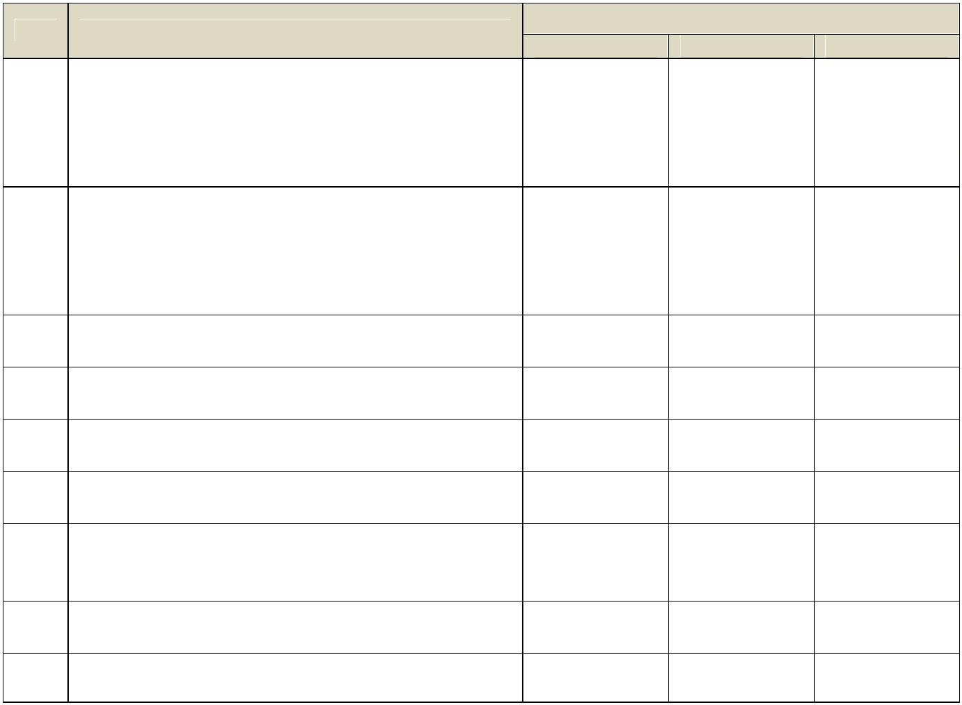

muda, aktif dan potensial, sedangkan 1b untuk sedikitnya hingga 10
persen dari SDI muda, aktif dan potensial. Program 1c sepenuhnya
harus menjadi tanggung jawab SKPD terkait, berkoordinasi secara
intensif dengan lembaga nasional pengendali hama dan penyakit
tanaman. Untuk program 2, setidaknya seluruh perkebunan potensial
terhubungkan oleh jalan usaha tani. Seperti halnya program 1a dan 1b,
maka program 3a ditargetkan untuk semua petani aktif potensial,
sedangkan 3b untuk sedikitnya hingga 10 persen dari petani aktif dan
potensial. Program 3c sepenuhnya harus menjadi tanggung jawab SKPD
terkait, berkoordinasi secara intensif dengan pelaku usaha industri dan
lembaga riset pasca panen.
c. Pengembangan dan Pemanfaatan Teknologi Industri.
Pembangunan industri tentu membutuhkan pengembangan dan
pemanfaatan teknologi industri agar terpenuhi standarisasi produk dan
proses produksi, juga efisiensi dan efektifitas produksi. Maka harus ada
program-program yang disusun untuk bisa memastikan pengembangan
dan pemanfaatan teknologi industri dimaksud.
Tabel 6.
Program Pengembangan dan Pemanfaatan Teknologi Industri
2017-2037
Tahun
No
Program
2017-2021
2022-2026
2027-2037
1
Penerapan stadar mutu (SNI/ ISO/
HACCP dengan GMP dan SOP atau
standar lainnya yang relevant)
√
√
√
√
2
3
Fasilitasi alat industri maju (untuk IKM
potensial) dan alat industri sederhana
(untuk home industri)
Kerjasama Riset dan Pengembangan
(R&D) industri dan teknologi
pengolahan (seperti dengan Balitri
Puslitbun, Batan, BPPT, Balai Besar
Penelitian Karet, Kulit dan Plastik
√
√
√
√
√
[
BBPKKP], dll.)
Dengan program 1 diharapkan seluruh industri IBS sudah menerapkan
setidaknya SNI secara konsisten. Program 2 khusus untuk IKM dan
home industri khususnya yang potensial. Sedangkan melalui program 3,
SKPD terkait harus memfasilitasi terwujudnya kerjasama riset dan
pengembangan industri maupun proses produksi yang dibutuhkan
daerah.
d. Pengembangan dan Pemanfaatan Kreativitas dan Inovasi.
64


Untuk meningkatkan daya saing dan agresifitas pasar dibutuhkan
kreatifitas dan inovasi yang terus-menerus. Maka harus ada program-
program yang disusun untuk bisa memastikan berkembangnya
kreatifitas dan inovasi industri dimaksud.
Tabel 7.
Program Pengembangan dan Pemanfaatan Kreativitas dan Inovasi
Tahun 2017-2037
Tahun
No
Program
2017-2021
2022-2026
2027-2037
1
Pemanfaatan media informatika dan e-
market secara professional
√
√
√
2
3
Kerjasama pengembangan products dan
market (dengan assosiasi, dll.)
Pengembangan “branded” produk Jawa
Tengah
√
√
√
√
√
√
Melalui program pertama (1) diharapkan semua stakeholders/
petani/pelaku industri yang relevan termasuk IKM dapat memanfaatkan
media informatika/internet secara professional. Pemerintah daerah
harus mendorong agar penyediaan layanan media informatika/ internet
yang dibutuhkan dapat terpenuhi secara baik. Kreatifitas dan inovasi
dapat muncul melalui kerjasama-kerjasama pengembangan, seperti
program 2. Dengan kreatifitas dan inovasi ini akan diperoleh suatu
tataran produk dan proses produksi yang relative berdaya saing spesifik,
maka dalam tataran ini pengembangan “branded” produk dalam
program 3 menjadi langkah strategis untuk memunculkan image positif
produk daerah dan daya saing produk. Namun, kreatifitas dan inovasi
ini tidak boleh berhenti dikembangkan dan harus paling tidak untuk
terus dipertahankan agar image tersebut juga tetap terjaga.
e. Penyediaan Sumber Pembiayaan.
Pembiayaan sering merupakan permasalahan yang menjadi kendala
tumbuh-berkembangnya industri. Maka harus ada program-program
yang disusun untuk bisa memastikan pembiayaan industri dimaksud
tidak menjadi masalah.
Tabel 8.
Program Penyediaan Sumber Pembiayaan Tahun 2015 – 2035
Tahun
No
Program
2017-2021
2022-2026
2027-2037
1
2
Fasilitasi dan insentif investasi
√
√
√
Fasilitasi kerjasama pembiayaan
(khususnya untuk IKM) dengan
lembaga financial/ bank
√
√
√
√
√
√
3
Bimbingan/ training management
65
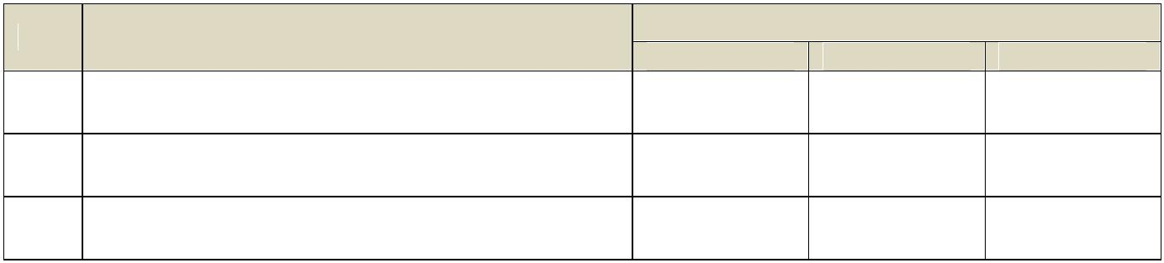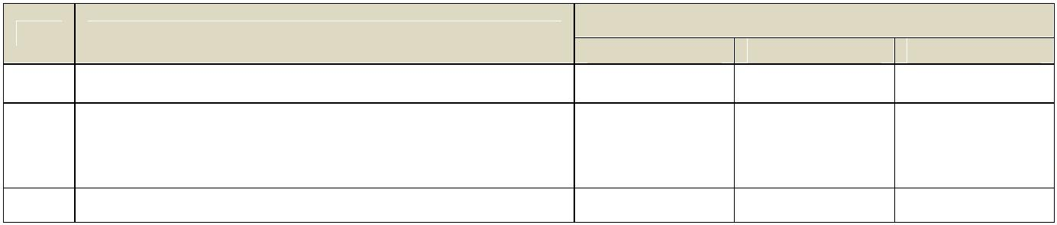

financial
Pembiayaan/ modal terkadang dapat diperoleh dari pihak kedua yaitu
lembaga financial atau bank, namun terkadang juga langsung datang
dari fihak pertama yaitu pelaku usaha itu sendiri dalam bentuk
investasi maupun dalam bentuk kerjasama investasi. Oleh karena itu
program 1 dan program 2, haruslah menjadi perhatian pemerintah
untuk
sungguh-sungguh
difasilitasi
secara
berkelanjutan.
Bagaimanapun permodalan dalam pembangunan apapun termasuk
pembangunan industri adalah aspek yang bersifat pasti diperlukan dan
juga menentukan.
Hanya saja permasalahan permodalan terkadang bukan semata pada
ada atau tidaknya modal, namun pada pengelolaan atau management
financial-nya. Lemahnya management financial permodalan yang
tersedia (khususnya pada IKM) menjadikan pengembangan sering
berujung pada kegagalan. Oleh karena itu, dibutuhkan program 3 untuk
memastikan efektifitas permodalan berujung pada pembangunan yang
diharapkan.
2. Pembangunan Sarana dan Prasarana Industri.
Selain pembangunan sumberdaya industri, pembangunan sarana dan
prasarana industri juga merupakan penentu keberhasilan pembangunan
industri, bahkan selalu menjadi isu strategis yang dalam faktanya
berhubungan secara langsung dengan keberhasilan pembangunan
industri. Oleh karena itu penting disusun perencanaan pembangunan
sarana dan prasarana industri ini yang integrated dengan Rencana Aksi
Pengembangan Industri Prioritas di atas. Penting juga untuk
memperhatikan isu dan perencanaan terkait yang tercantum dalam RPJM
Provinsi Jawa Tengah.
Pembangunan sarana dan prasarana industri paling tidak dilakukan
melalui pembangunan sarana dan prasarana transportasi; jaringan air,
listrik, dan telekomunikasi; dan infrastruktur/ pengelolaan lingkungan.
Secara rinci dapat dijabarkan sebagai berikut :
a. Pengelolaan Lingkungan
Penjabaran
program-program
dalam
infrastruktur
pengelolaan
lingkungan di Jawa Tengah adalah sebagai berikut.
66

1
) Peningkatan pengendalian bencana banjir dan abrasi pantai; Pada
tahun-tahun terakhir ini beberapa kecamatan di kabupaten/kota
mengalami bencana banjir dengan ketinggian air di atas 30 cm
sampai 150 cm di atas permukaan tanah. Selain terjadi banjir, juga
rawan akan terjadinya abrasi pantai terutama untuk daerah pesisir
yang meliputi Kabupaten Demak, Kendal, Batang, Pekalongan, Tegal,
Brebes, Cilacap, Kebumen dan Purworejo.
2
) Pengembangan dan pengelolaan jaringan irigasi/rawa; Kondisi
tingkat jaringan irigasi rawa pada umumnya masih perlu mendapat
perhatian karena masih didominasi semi teknis sebesar 14.465 ha
(65,1%), Teknis 4.332 ha (19,49%) dan sederhana 3.422 ha (15,40
%
). Dengan kondisi baik sebesar 45,78%, kondisi rusak ringan
sebesar 14,64% dan kondisi rusak berat sebesar 39,58%.
Tabel 9.
Program Pembangunan Infrastruktur/Pengelolaan Lingkungan
di Jawa Tengah Tahun 2017-2037
Tahun
No
Program
2017-2021
2022-2026
2027-2037
1
2
3
Peningkatan pengendalian bencana
banjir dan abrasi pantai
Pengembangan dan pengelolaan
jaringan irigasi/rawa
Sosialisasi berkala kepada masyarakat
dan dunia usaha pentingnya
pengelolaan lingkungan hidup
√
√
√
√
√
√
√
√
√
b. Lahan
Lahan sering kali menjadi permasalahan yang dihadapi dan menjadi
penghambat dalam pengembangan industri. Maka harus ada program-
program yang disusun untuk bisa memastikan lahan dimaksud tidak
menjadi masalah. Khusus untuk Kawasan Industri (KI), pembebasan
lahan sangat menentukan progress implementasi KI, namun pada
umumnya pengembangan KI terkait lahan terbagi dalam paling tidak 2
pendekatan yaitu lahan utama dan lahan pengembangan. Dalam
masalah lahan ini, pembebasan lahan utama pada semua KI yang
dikembangkan di Jawa Tengah harus tuntas dalam periode 2017-2021
hingga proses implementasi KI juga bisa berjalan. Pengembangan
berikutnya (lahan pengembangan) dituntaskan keseluruhan pada
periode berikutnya.
Tabel 10.
Program Penyediaan Lahan untuk Industri Tahun 2015- 2035
67
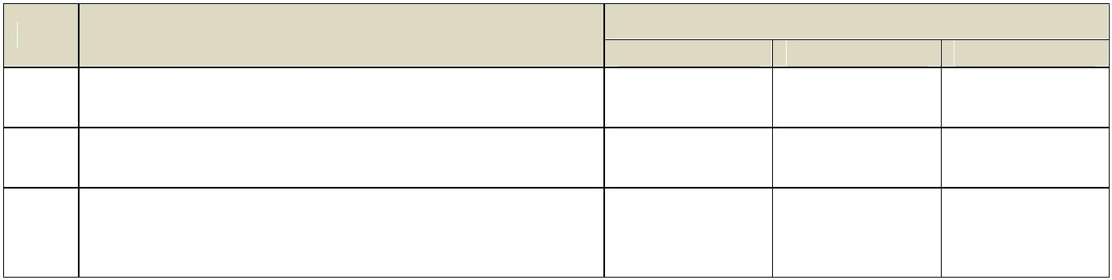

Tahun
No
Program
2017-2021
2022-2026
2027-2037
1
Sosialisasi tentang masalah-masalah
lahan dan ketentuan-ketentuannya
yang berlaku
√
√
√
√
2
3
4
Fasilitasi pembebasan lahan secara adil
dan bijaksana
Penguatan pendataan dan administrasi
pertanahan
√
√
√
√
√
√
√
√
Pembebasan lahan KI
Sangat penting dijalankan dalam masalah lahan ini agar pembangunan
industri tidak memberikan dampak buruk bagi masyarakat.
c. Jaringan Energi dan Kelistrikan
c.1 Infrastruktur Energi
Sistem ketenagalistrikan di Jawa Tengah di supply oleh sistem
interkoneksi JAMALI (Jawa-Madura-Bali) 150 kv dan 500 kv. Beban
puncak sistem kelistrikan di provinsi Jawa Tengah pada tahun 2014
sekitar 3.313 MW. Beban dipasok oleh pembangkit yang berada di grid
500 kV dan grid 150 kV dengan kapasitas hingga 5.624 MW. Pembangkit
listrik di Jawa Tengah yang berada di grid 500 kV adalah PLTU Tanjung
Jati B dan di grid 150 kV adalah PLTGU/PLTU Tambak Lorok, PLTU
Cilacap, PLTP Dieng dan PLTA yang tersebar di beberapa wilayah.
Pasokan dari grid 500 kV adalah melalui 2 GITET, yaitu Tanjung Jati,
Ungaran dan Pedan, dengan kapasitas 3.500 MVA. Selain di supply oleh
PLN kebutuhan energi listrik untuk desa-desa terpencil dan pulau luar
Jawa Tengah, seperti Pulau Karimunjawa di supply oleh pembangkit
listrik isolated grid, berupa PLTD, PLTMG, PLTMH, dan PLTS. Lokasi
Infrakstruktur pembangkit yang ada di Jawa Tengah sebagaimana
disajikan dalam Gambar 5.7-5.9. Menurut data dari PT PLN (Persero)
APB Jawa Tengah dan Daerah Istimewa Yogyakarta, panjang saluran
transmisi di Jawa Tengah dan Daerah Istimewa Yogyakarta pada tahun
2014 sepanjang 4.283,96 kms (kilo meter sirkuit), dan kapasitas trafo GI
di Jawa Tengah dan Daerah Istimewa Yogyakarta sebesar 7.289 MVA
(Mega Volt Ampere). Panjang saluran distribusi Jaringan Tegangan
Menengah (JTM) di Jawa Tengah sepanjang 44.550 kms; panjang
saluran Jaringan Tegangan Rendah (JTR) sepanjang 45.312 kms; dan
kapasitas trafo distribusi sebesar 4.863 MAV.
Untuk infrastruktur energi minyak bumi di Jawa Tengah yaitu
dikelola oleh kilang minyak pertamina Unit Pengolahan (UP) IV Cilacap
68
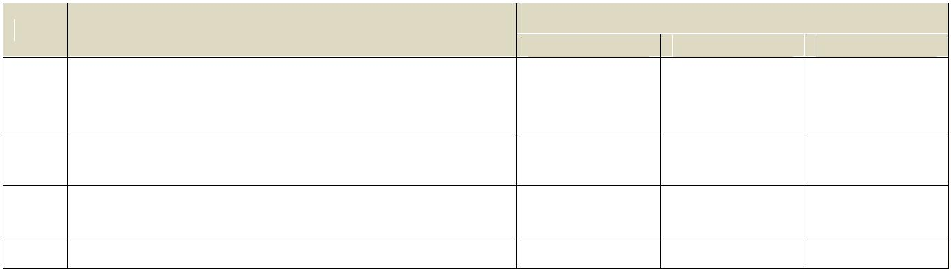

Provinsi Jawa Tengah dengan kapasitas 348 Million Barrel Stream Day
(MBSD), dan kilang Cepu dengan kapasitas 3,8 MBSD. Kilang ini bernilai
strategis karena memasok 44% kebutuhan BBM nasional atau 75%
kebutuhan BBM di Pulau Jawa. Selain itu kilang ini merupakan satu-
satunya kilang di tanah air saat ini yang memproduksi aspal dan base
oil. UP IV Cilacap juga dikembangkan uni RFCC dengan kapasitas 63
MBSD. Untuk distribusi BBM di Jawa Tengah dan DIY digunakan untuk
menampung sementara BBM. Daftar depot yang ada di Jawa Tengah
disajikan dalam Tabel 5.1. BBM dari Kilang Cilacap akan ditampung di
depot Cilacap dan Lomanis. Depot Cilacap untuk memenuhi tongkang
bunker service, Cilacap, Jawa Tengah dan Daerah Istimewa Yogyakarta.
Untuk Lomanis disalurkan ke Depot Maos, dan Rewulu. Depot Maos
untuk Wonosobo, Banjarnegara, Kabupaten Tegal, Banyumas, Cilacap,
Purbalingga dan Kebumen serta disalurkan ke Depot Tegal untuk
memenuhi BBM di Kabupaten Pemalang, Brebes, dan Tegal. Depot
Rewulu disalurkan ke Depot Solo dan Yogyakarta. Pasokan bahan bakar
minyak di Provinsi Jawa Tengah berasal dari Kilang Cepu dan Kilang
Cilacap juga mengimpor minyak dari Kilang Balongan dan Unit
Pengapon. Unit Pengapon terletak di Kota Semarang yang berfungsi
sebagai pengumpul BBM dari kilang-kilang yang berada di luar Pulau
Jawa seperti Kilang UP V Balikpapan. BBM dari Kilang Cepu ditampung
di Depot Cepu dan mendapat tambahan dari instalasi Pengapon untuk
memenuhi BBM di Kabupaten Blora dan Rembang.
Tabel 5.1. Depot BBM Provinsi Jawa Tengah
No
Nama
Lokasi
Kapasitas
(KL)
1
2
3
4
5
6
Cilacap
Maos
Solo
Kab. Cilacap
Kab. Cilacap
Kota Surakarta
Kab. Blora
29.929
41.850
4.293
8.380
252.352
6.315
Cepu
Pengapon Kota Semarang
Tegal Kab. Tegal
Sumber: PT. Pertamina, 2015
Infrastruktur energi gas bumi yang ada di Jawa Tengah terdiri dari
pabrik pengolahan gas bumi yaitu di lapangan Kepodang dan Gundih
2
dan sistem distribusi. Untuk lapangan Kepodang di kelola oleh PC
Muriah Ltd dengan kapasitas 128 Million Standard Cubic Feet per Day
(MMSCFD) dengan realisasi produksi baru 104 MMSCF dan lapangan
69


Gundih dikelola oleh Perta Daya Gas (PDG) dengan kapasitas 50
MMSCFD dengan realisasi 40 MMSCFD. Untuk distribusi digunakan
sistem pemipaan dan dikompresi menjadi CNG, dimana untuk sumber
gas bumi dari lapangan Kepodang dikelola oleh PT. Kalija dengan
kapasitas 78 MMSCFD dan PT. Sumber Petrindo Perkasa (SPP) dengan
kapasitas 40 MMSCFD. Sistem distribusi ini menggunakan pipa
transmisi bawah laut sepanjang ± 200 kilometer menuju fasilitas
penerimaan gas bumi atau Onshore Receiving Facilitiedengas (ORF), dan
selanjutnya dialirkan ke PT Indonesia Power sebagai pemakai.
Dokumentasi dari sistem pemipaan gas bumi sebagaimana disajikan
dalam Gambar 5.2.
A.
B.
Gambar 5.2. Sistem distribusi gas bumi di Jawa Tengah (A. Skematik gas
bumi dari Kepodang ke Tambak Lorok yang dibangun PT. kalija. B.
Stasiun penerimaan dan pengukur gas milik PT. Kalija (Kuning tua-
bawah), dan milik PT. SPP (kuning muda-atas)).
c.2 Harga Keekonomian Komoditas Energi
Untuk meningkatkan iklim investasi pemanfaatan energi baru dan
terbarukan di Indonesia, maka pemerintah pusat menetapkan kebijakan
tarif feed-in melalui Peraturan Menteri ESDM berikut :
a. Permen ESDM No. 19 tahun 2013 tentang Pembelian Tenaga
Pembelian Tenaga Listrik oleh PT PLN (Persero) dari pembangkit
listrik berbasis sampah kota. Harga jual listrik yang ditetapkan
adalah :
1
) Harga jual listrik menggunakan teknologi zero waste ditetapkan
sebesar Rp. 1.450/kWh jika terinterkoneksi dengan tegangan
menengah (TM) dan Rp. 1.798/kWh jika terinterkoneksi dengan
tegangan rendah (TR).
70
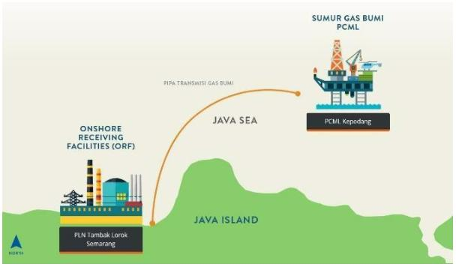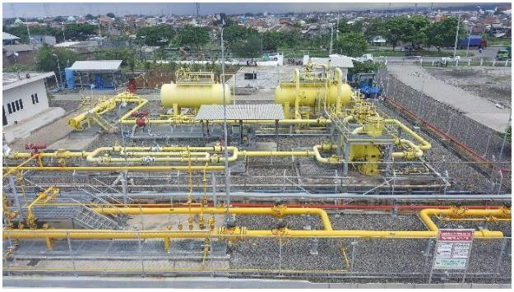

2
) Harga jual listrik menggunakan teknologi sanitary landfill
ditetapkan sebesar Rp. 1.250/kWh (TM) dan Rp. 1.598/kWh (TR).
b. Permen ESDM No. 17 tahun 2013 tentang Pembelian Tenaga Listrik
oleh PT PLN (Persero) dari PLTS photovoltaic. Harga jual untuk PLTS
komunal yang tersambung dengan jaringan adalah:
1
) Harga jual listrik PLTS phothovoltaic ke PT PLN (Persero)
maksimum 25 sen USD/kWh dan dapat meningkat menjadi
maksimum 30 sen USD/Kwh jika TKDN sekurang-kurangnya 40%.
Tabel 5.2. Harga Eceran BBM Bersubsidi tahun 2015
Berlaku
Tanggal
Harga (Rupiah per liter)
Bensin
Premium
7.300,00
8.500,00
6.500,00
4.500,00
5.000,00
5.500,00
6.000,00
4.500,00
2.400,00
1.810,00
1.810,00
Minyak
Solar
Minyak
Tanah
Tahun
2
2
2
2
2
015 28 Maret
014 18 November
013 22 Juni
009 15 Januari
008 15 Desember
6.900,00
7.500,00
5.500,00
4.500,00
4.800,00
5.500,00
5.500,00
4.300,00
2.100,00
1.650,00
1.890,00
2.500,00
2.500,00
2.500,00
2.500,00
2.500,00
2.500,00
2.500,00
2.000,00
2.200,00
1.800,00
1.970,00
1
2
Desember
4 Mei
2
005 1 Oktober
Maret
003 21 Januari
Januari
Sumber: PT. Pertamina Region IV
1
2
1
Untuk komoditas perekonomian bahan bakar minyak sebagai
komoditas penting yang digunakan hampir setiap orang dan harganya
dapat mempengaruhi kinerja ekonomi Indonesia. Oleh karena itu
penetapan harga bahan bakar minyak sangat penting. Bahan bakar
minyak bersubsidi terdiri dari 3 jenis yang diperuntukkan bagi
konsumen eceran. Rincian harga eceran BBM bersubsidi disajikan pada
Tabel 5.2.
Untuk penentuan harga gas bumi diatur oleh Permen ESDM No. 6
Tahun 2016 tentang ketentuan dan tata cara penetapan alokasi dan
pemanfaatan serta harga gas 107 bumi. Dalam Pasal 5 Permen No. 6
Tahun 2016 dijelaskan bahwa alokasi dan pemanfaatan gas bumi
berdasarkan prioritas adalah:
a. Mendukung program Pemerintah untuk penyediaan gas bumi bagi
transportasi, rumah tangga dan pelanggan kecil.
b. Peningkatan produksi minyak dan gas bumi nasional.
c. Industri pupuk.
71


d. Industri berbasis gas bumi.
e. Penyediaan tenaga listrik dan.
f. Industri yang menggunakan gas bumi sebagai bahan bakar.
Dalam pasal 11 Permen ESDM No 6 Tahun 2016 dijelaskan bahwa
alokasi gas bumi untuk penyediaan tenaga listrik dapat dikelola oleh
BUMN atau BUMD yang bergerak dalam bidang penyediaan gas bumi
atau penyediaan listrik. Untuk penetapan harga gas bumi dengan
mempertimbangkan keekonomian lapangan, harga gas bumi di dalam
negeri dan internasional, nilai tambah dari pemanfaatan gas bumi di
dalam negeri. Untuk pemenuhan kebutuhan kebutuhan dalam negeri
menggunakan pertimbangan kemampuan daya beli konsumen dalam
negeri, dukungan terhadap program Pemerintah untuk penyediaan gas
bumi bagi transportasi, rumah tangga dan pelanggan kecil serta harga
bahan bakar atau energi substitusi (Pasal 16 Permen ESDM No.16 tahun
2016).
Harga Batubara diatur dalam regulasi Kementerian Energi dan
Sumber Daya Mineral. Melalui Keputusan Dirjen Mineral Dan Batubara
No. 579.K/32/DJB/2015 tentang Biaya Produksi Untuk Penentuan
Harga Dasar Batubara. Acuan tersebut digunakan untuk:
1
. Menentukan harga dasar batubara untuk menghitung harga
batubara untuk pembangkit listrik mulut tambang.
2
. Menentukan harga batubara untuk pemanfaatan lainnya yang
ditetapkan menggunakan biaya produksi.
Harga batubara adalah harga dasar yang ditentukan berdasarkan
total biaya produksi batubara di tambah margin. Biaya produksi meliputi:
1
2
3
. Biaya pengupasan overburden.
. Penggalian batubara
. Pengangkutan batubara dari lokasi tambang sampai lokasi
pengolahan.
4
5
6
7
8
9
1
. Pengangkutan batubara dari lokasi pengolahan ke stockpile PLTU.
. Pengolahan batubara.
. Pemantauan dan pengelolaan lingkungan.
. Reklamasi dan pascatambang.
. Keselamatan dan kesehatan kerja.
. Pengembangan dan pemberdayaan masyarakat.
0. Pembebasan/penggantian tanah.
72

1
1
1
1. 1verhead.
2. Depresiasi dan amortisasi.
3. Iuran tetap dan/atau iuran produksi/royalti.
Biaya margin ditentukan paling besar 25 persen dari total biaya
produksi. Sedangkan khusus untuk harga batubara untuk pembangkit
listrik mulut tambang yang diatur melalui Permen ESDM No 9 Tahun
2016 biaya margin tersebut paling rendah 15 persen dan paling tinggi 25
persen dari total biaya produksi. Keberadaan regulasi tersebut relatif
telah memberikan kepastian terhadap harga batubara di Indonesia
sehingga nilai keekonomisannya relatif lebih mudah untuk diketahui.
c.3 Pengelolaan Lingkungan
Indikator lingkungan merupakan gambaran umum kondisi
lingkungan, memuat emisi CO2 per kapita dan emisi CO2 per PDB.
Sektor penghasil emisi CO2 terbesar adalah pembangkit listrik,
transportasi, dan industri. Emisi CO2 dari rumah tangga, komersial dan
sektor lainnya relatif terbatas karena rendahnya konsumsi energi fosil.
Sasaran KEN (Kebijakan Energi Nasional) penurunan emisi sektor
energi dan transportasi sebesar 85 juta ton pada tahun 2020. Emisi CO2
per kapita 2,8 ton CO2 per kapita pada tahun 2025 dan 7,3 ton CO2
perkapita pada tahun 2050.
Dalam pengelolaan, pengembangan dan pemanfaatan energi listrik
dan migas sesuai peraturan yang berlaku, maka pengelolaan lingkungan
mempunyai peranan yang penting, disamping permasalahan operasional
yang lain. Beberapa pengelolaan lingkungan yang perlu mendapat
perhatian bersama, antara lain meliputi hal–hal sebagai berikut:
a. Proyek-proyek pengembangan sistem kelistrikan harus ramah
lingkungan, analisa dampak lingkungan (AMDAL) mutlak perlu
dilaksanakan, khususnya untuk proyek pengembangan pembangkit
dan transmisi sebelum melaksanakan proyek harus dilaksanakan
AMDAL dan secara terus menerus dilakukan Evaluasi Dampak
Lingkungan setelah proyek-proyek tersebut beroperasi, sedangkan
untuk pengembangan jaringan distribusi belum perlu dilaksanakan
AMDAL, mengingat proyek ini berskala kecil dan relatif tidak
mempunyai pengaruh yang signifikan terhadap lingkungan.
73

b. Pembangunan di bidang ketenagalistrikan dilaksanakan untuk
mendukung pembangunan yang berkelanjutan dan berwawasan
lingkungan. Untuk itu kerusakan dan degradasi ekosistem dalam
pembangunan energi harus dikurangi dengan membatasi dampak
negatif lokal, regional, maupun global yang berkaitan dengan
produksi tenaga listrik.
c. Untuk itu semua kegiatan ketenagalistrikan yang berpotensi
menimbulkan dampak negatif wajib melakukan AMDAL sedagkan
yang tidak mempunyai dampak penting diwajibkan membuat Upaya
Pengelolaan Lingkungan dan Upaya Pemantauan Lingkungan sesuai
peraturan perundang-undangan yang berlaku.
Secara umum, kegiatan eksploitasi dan pemakaian sumber energi
dari alam untuk memenuhi kebutuhan manusia akan selalu
menimbulkan dampak negatif terhadap lingkungan (misalnya udara dan
iklim, air dan tanah). Proses pembakaran bahan bakar fosil akan
dilepaskan gas-gas seperti karbon dioksida (CO2), nitrogen oksida
(NOx),dan sulfur dioksida (SO2) dan gas metana (CH4) /hidrokarbon.
Emisi gas NOx dan SO2 ke udara dapat bereaksi dengan uap air di awan
dan membentuk asam nitrat (HNO3) dan asam sulfat (H2SO4) yang
merupakan asam kuat. Emisi CO2 tersebut menyebabkan kadar gas
rumah kaca di atmosfer meningkat, sehingga terjadi peningkatan efek
rumah kaca dan pemanasan global. CO2 tersebut menyerap sinar
matahari (radiasi inframerah) yang dipantulkan oleh bumi sehingga
suhu atmosfer menjadi naik. Emisi gas CH4 merupakan salah satu gas
rumah kaca yang menyebabkan pemasanan global.
Batubara selain menghasilkan pencemaran (SO2) yang paling tinggi,
juga menghasilkan karbon dioksida terbanyak per satuan energi. Setiap
1
ton batubara yang dibakar akan dihasilkan sekitar 2,5 ton karbon
dioksida. Untuk mendapatkan jumlah energi yang sama, jumlah karbon
dioksida yang dilepas oleh minyak akan mencapai 2 ton sedangkan dari
gas bumi hanya 1,5 ton (World Bank, 1994).
c.4 Penyediaan Energi (Energy Supply Side)
c.4.1 Minyak dan Gas
Cadangan minyak bumi Indonesia tersebar di hampir seluruh
wilayah kepulauan Indonesia terutama Pulau Jawa, Sumatra dan
74

Kalimantan. Total cadangan minyak di Indonesia selama 9 tahun
terakhir cenderung menurun disebabkan produksi minyak bumi
jauh lebih besar dibandingkan dengan penemuan minyak bumi.
Pemerintah telah mengeluarkan sejumlah kebijakan untuk
mendukung agar kegiatan pencari cadangan minyak bumi baru
dapat dilakukan secara intensif, namun karena nilai investasi yang
tinggi dan faktor kegagalan penemuan besar usaha ini belum tampak
hasilnya. Nilai jual minyak bumi yang cenderung turun juga menjadi
pemicu sehingga kegiatan pencarian cadangan minyak bumi yang
belum terbukti dapat dibatalkan.
c.4.2 Pasokan Minyak dan Gas Bumi
c.4.2.1 Pasokan Minyak Bumi
Kapasitas terpasang kilang milik Pertamina di Indonesia
sebesar 1.073,1 MBSD, dua kilang diantaranya berasal dari
Jawa Tengah dengan kapasitas total 351,8 MBSD, yang terdiri
dari kilang Cilacap 348 MBSD dan Kilang Support Cepu 3,8
MBSD. Pertamina juga merencanakan untuk membangun
kilang minyak di Plaju II dengan kapasitas 300 MBSD,
Balongan II 300 MBSD dan Tuban sebesar 300 MBSD. Adapun
kilang minyak bumi yang dikelola oleh swasta diantaranya
Kilang TWU I dengan kapasitas 6 MBSD dan Trans Pacific
Petrochemical Indonesia (TPPI) dengan kapasitas 100 MBSD.
Adapun pihak swasta yang sedang melakukan pembangunan
pada tahap konstruksi adalah Kilang Musi Banyuasin (MUBA)
dengan kapasitas 0,8 MBSD dan kilang TWU 2 kapasitas 10
MBSD. Pertamina UP IV Cilacap telah melakukan upgrading
unit RFCC dengan kapasitas 62 MBSD. Secara lengkap
disajikan dalam Gambar 5.3. Kilang Cepu mengolah minyak
mentah berasal dari daerah sumur-sumur minyak di Cepu
sendiri dan kilang Cilacap mengolah minyak bumi dari impor.
75

Gambar 5.3 Kilang minyak terpasang di Indonesia, sumber:
Kementerian ESDM (di gambar oleh LPPM Universitas
Diponegoro, 2016)
Sumber daya dan cadangan minyak bumi total di
Indonesia per 1 Januari 2015 adalah 151 Miliar barel dan
cadangan 3,6 miliar barel. Jika tidak ada usaha untuk mencari
cadangan terbaru, diperkirakan cadangan minyak akan habis
12 tahun lagi. (http://www.migas.esdm.go.id, 2015). Dengan
demikian ketergantungan terhadap minyak bumi harus mulai
dikurangi untuk mempersiapkan jika terjadi krisis energi. Data
energi fosil seperti disajikan dalam Tabel 5.3.
Tabel 5.3. Energi Fosil Indonesia
No Jenis
Energi
Sumber
Daya
Cadangan
Produksi
Umur*
1
Minyak
Bumi
Gas Bumi 487 TCF
151 Miliar 3,6
barel barel
98,0 TCF
Batubara 120,5 Miliar 32,4 Miliar 393 Juta 82 Tahun
Miliar 288 Juta 12 Tahun
barel
2
3
3,0 TCF
33 Tahun
ton
ton
ton
4
5
CBM
453 TSCF
-
-
-
-
-
-
Shale Gas 574 TSCF
*
) asumsi apabila tidak ada temuan baru
Sumber: Kementerian ESDM, 2015
Minyak bumi merupakan energi yang dikelola secara
terpusat dalam hal ini oleh Pertamina. Pasokan energi minyak
berasal dari 7 kilang yang berlokasi di Sumatera 3 buah yaitu
Pertamina Unit Pengolahan (UP) I Pangkalan Brandan,
Pertamina UP II Dumai Riau dan Pertamina UP III Plaju, Pulau
Jawa 2 buah yaitu Peramina UP IV Cilacap dan Pertamina UP
VI Balongan dan 1 di Pulau Kalimantan yaitu Pertamina UP V
76
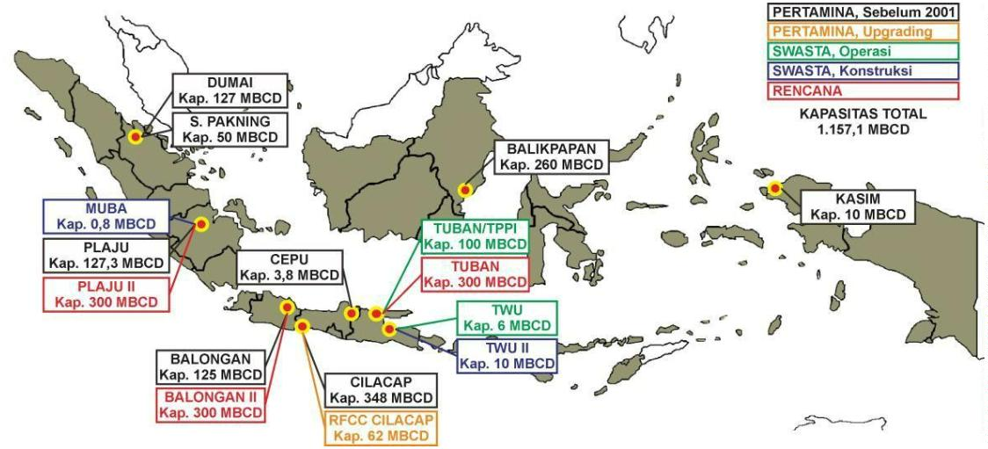

Balikpapan dan Pertamina UP VII di Sorong Papua Barat,
secara detail seperti disajikan dalam dalam Gambar 5.4.
Gambar 5.4 Peta potensi migas di Jawa Tengah sumber: Dinas ESDM
Jawa Tengah (di gambar oleh LPPM Universitas Diponegoro, 2016)
Potensi cadangan minyak dan gas bumi yang ada di Jawa
Tengah tersebar seperti disjaikan dalam Gambar 5.3.
Cadangan minyak bumi di lokasi Alas Dara Kemuning sebesar
12,5 Juta barrel. Potensi ini dikelola dengan sistem Production
Sharing Contract (PSC) /Kontrak Bagi Hasil dan Kontrak Kerja
Sama (KKS).
Untuk memperoleh BBM dibutuhkan uni pengolahan yang
lebih dikenal dengan pengilangan. Unit pengilangan terdiri dari
distilasi, proses konversi, proses pengolahan dan formulasi dan
pencampuran. Proses distilasi merupakan proses pemisahan
dengan prinsip dasar pemisahan berdasarkan titik didih atau
derajat penguapan komponen penyusunnya. Minyak mentah
dimasukkan ke dalam kolom distilasi atmosferik dima akan
dihasilkan produk LPG, naphtha, kerosene, dan diesel sebesar
5
0-60% volume umpan, sedangkan produk lainnya sebesar 40-
0% volume umpan sebagai produk bawah. Produk bawah
5
digunakan sebagai umpan pada kolom distilasi vakum. Produk
dari kolom distilasi vakum akan diproses lebih lanjut dalam
unit konversi seperti Fluid Catalytic Cracking sehingga
dihasilkan bahan bakar dengan kualitas lebih baik. Produk
bahan selanjutnya dilakukan formulasi dan pencampuran
77
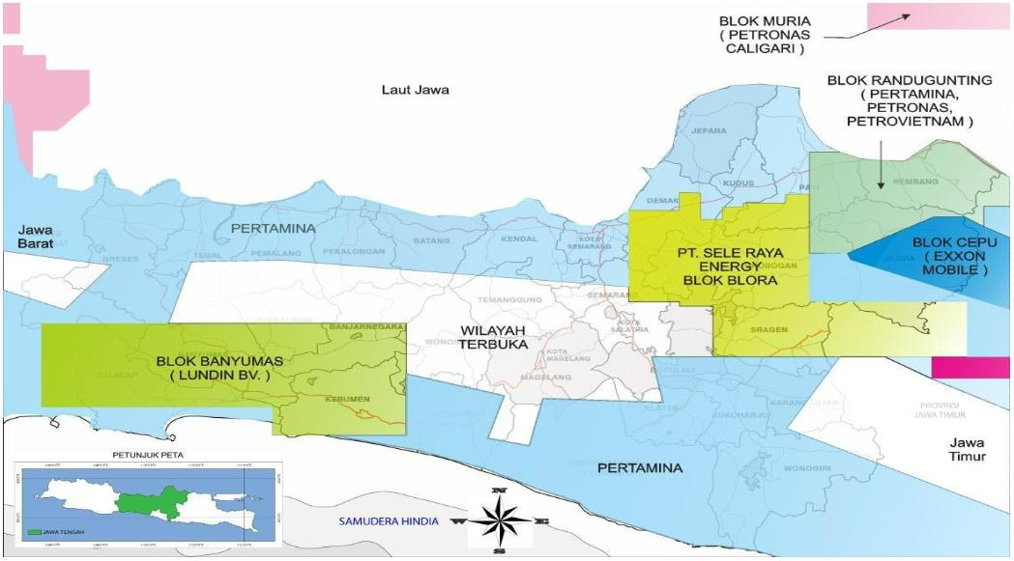

sehingga dihasilkan bahan bakar sesuai spesifikasi. Secara
lengkap disajikan dalam Gambar 5.5.
Gambar 5.5. Blok diagram produksi Bahan Bakar Minyak
c.4.2.2 Pasokan Gas Bumi
Bahan bakar gas yang beredar di Indonesia ada 2 jenis
yaitu Liquefied Pretroleum Gas (LPG) sebagai turunan dari
minyak bumi dan gas bumi berupa Liquefied Natural Gas
(LNG) dan Compressed Natural Gas (CNG). Gas bumi adalah
bahan bakar fosil yang berbentuk gas. Komposisi gas bumi
adalah metana 80%, etana 7%, propana 6%, dan (iso, n)
butana 4% dan sisanya pentana. Selain komposis-komposisi
tersebut, gas bumi juga mengandung helium, nitrogen, karbon
dioksida, dan karbon-karbon lainnya. Gas bumi bersifat tidak
berbau, namun untuk mengetahui adanya kebocoran
ditambahkan zat yang berbau tidak sedap sehingga kebocoran
dalam langsung terdeteksi.
Gas bumi terkompresi (Compressed Natural Gas, CNG)
adalah bahan bakar alternatif selain bensin atau solar. Di
Indonesia, CNG digunakan sebagai bahan bakar gas (BBG).
Industri di Jawa Tengah telah banyak menggunakan gas bumi,
namun karena belum adanya infrastruktur pipa gas yang
terintegrasi, gas bumi harus diproses dulu menjadi CNG dan
LNG. CNG untuk transportasi diangkut dengan moda
transportasi truk.
LNG adalah gas bumi yang telah diproses untuk
menghilangkan pengotor (impuritas) dan hidrokarbon fraksi
78
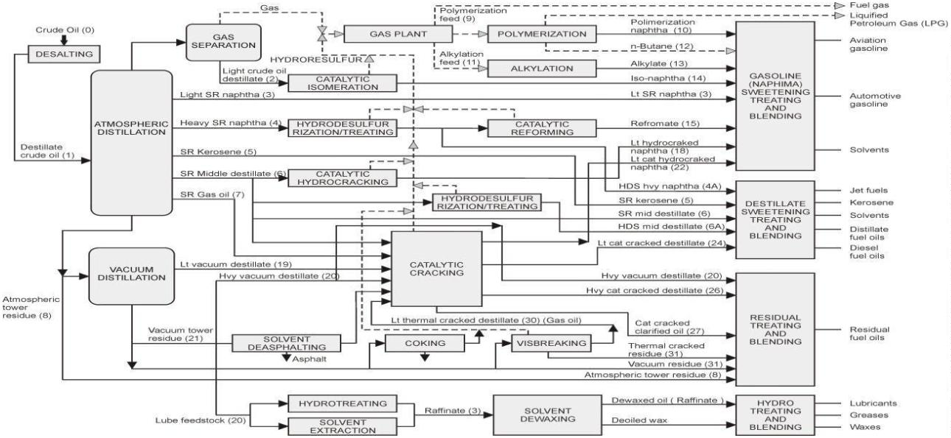

berat dan kemudian dikondensasi menjadi cairan pada
tekanan atmosfer dengan mendinginkannya sekitar -160°
Celcius. LNG memiliki isi sekitar 1/640 dari gas bumi pada
suhu dan tekanan standar. CNG adalah jenis bahan bakar
yang berasal dari gas bumi yang terkompresi pada tekanan
penyimpanan 200-240 bar.
LPG, merupakan gas hasil produksi dari kilang minyak
atau kilang gas, yang komponen utamanya adalah gas propana
(C3H8) dan butana (C4H10) yang dicairkan. Pertamina
memasarkan LPG sejak tahun 1969 dengan merk dagang
ELPIJI. ELPIJI PERTAMINA yang dipasarkan dalam kemasan
tabung (3 kg, 6 kg, 12 kg, 50 kg) dan curah merupakan LPG
mix, dengan komposisi + 30% propana dan 70% butana.
Gambar 5.6 Sistem transmisi gas bumi, sumber: Kementerian ESDM (di
gambar oleh LPPM Universitas Diponegoro, 2016)
Indonesia merupakan salah satu negara pengekspor gas di
dunia sejak tahun 1970. Dengan kondisi cadangan minyak
bumi, tentunya dibutuhkan kebijakan untuk mengurangi
ekspor gas bumi. Kilang gas bumi yang ada di Indonesia
sebagaimana disajikan dalam Gambar 5.6., dimana pabrik
kilang berlokasi di Arun Daerah Istimewa Aceh, Bontang
Kalimantan Timur dan Tangguh Papua. Sistem transmisi gas
bumi yang ada di Indonesia juga disajikan dalam Gambar 5.6.
Kapasitas total pabrik Gas bumi 36,99 Metric Ton Per Anual
(MTPA).
Potensi gas bumi yang ada di Jawa Tengah sebagaimana
disajikan dalam Gambar 5.4. Data cadangan gas bumi yang
ada di lokasi Alas Dara Kemuning sekitar 25 MMSCFD (Dinas
ESDM Jawa Tengah, 2016). Pabrik yang ada berlokasi di
79
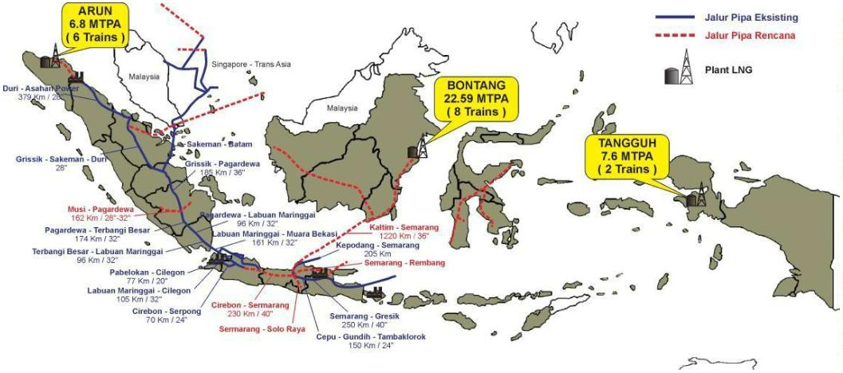

lapangan Gundih dan Kepodang memiliki total kapasitas
operasi sebesar 144 MMSCFD.
Sistem transmisi pipa yang sudah terhubung adalah
pulau Sumatera dan Jawa Barat dan Jawa Timur. Untuk Jawa
Tengah baru sebagian (Gambar 5.5) sehingga belum
tersambung
seluruh
pulau
Jawa.
Padahal
rencana
pembangunan sistem pemipaan sudah digambarkan dalam
Gambar 5.7. yaitu untuk menghubungkan Jawa Tengah
dengan Jawa Timur dan Jawa Barat. Rencana sistem transmisi
pemipaan yang lain adalah menghubungkan kalimantan
dengan Jawa, Sulawesi, serta menghubungkan sumber gas
bumi di Kepulauan Natuna dengan sistem pemipaan existing.
Dengan adanya rencana ini, tentunya dibutuhkan dukungan
dalam bentuk kebijakan dan legislasi dari pemerintah Provinsi
Jawa Tengah maupun kabupaten/kota. Sistem pemipaan yang
terkoneksi Sumatera Jawa, maka penyediaan gas bumi akan
mengalami kelancaran.
Bahan bakar ini dianggap lebih bersih bila dibandingkan
dengan dua bahan bakar minyak karena emisi gas buangnya
yang ramah lingkungan. Sebagai bahan bakar gas bumi
mempunyai keunggulan diantaranya:
a. Proses pencampuran udara dengan gas bumi relatif lebih
cepat terjadi karena kedua fluida tersebut berbentuk gas.
b. Tidak akan menimbulkan kerak pada mesin khususnya
pada ruang pembakaran.
c. Polusi yang dihasilkan lebih rendah.
d. Kendaraan yang menggunakan bahan bakar gas bumi,
proses perawatannya relatif lebih mudah karena jika
dibandingkan dengan kendaraan yang menggunakan
bahan bakar minyak.
e. Gas bumi menggunakan sistem sealing yang baik, dalam
hal mencegah kebocoran sehingga penyimpanannya lebih
efisien karena kemungkinan kebocoran sangat kecil.
f. Memperpanjang umur pelumas kendaraan (oli), karena gas
bumi tidak akan mengkontaminasi oli mesin.
80

A. RTRW Provinsi Jawa Tengah
B. Distribusi Gas Bumi PGN
Gambar 5.8. Distribusi gas di Jawa Tengah,
sumber: Perda RTRW Provinsi dan Perda RTRW Kabupaten/Kota masing-
masing (digambar oleh LPPM Universitas Diponegoro, 2016).
Penggunaan gas bumi di Jawa Tengah yang utama adalah
untuk industri pembangkit listrik. Salah satu pembangkit di
Jawa Tengah yang menerapkan sistem CNG adalah PLTGU
Tambak Lorok. Setelah padam hampir 2 tahun lalu, akhirnya
pembangkit listrik tenaga gas dan uap (PLTGU) tambak Lorok,
semarang berkapasitas 1.033 Megawatt (MW) kembali
beroperasi. Pasokan gas bumi diperoleh dari lapangan Gundih-
Pertamina EP sebanyak 50 milliar British Thermal Unit per
hari (BBTUD). Sistem transmisi penyedian gas bumi dengan
81
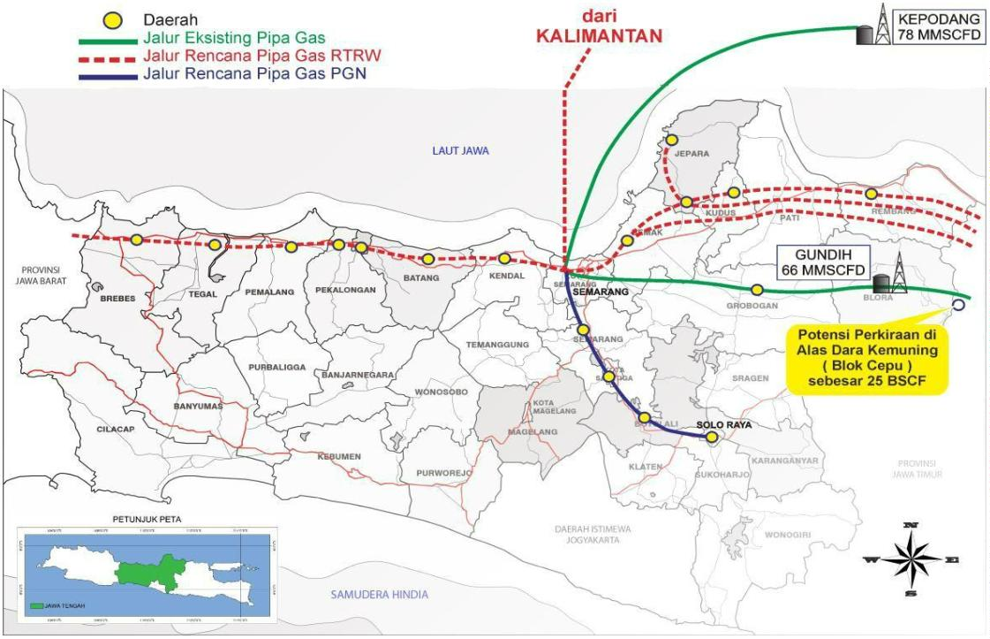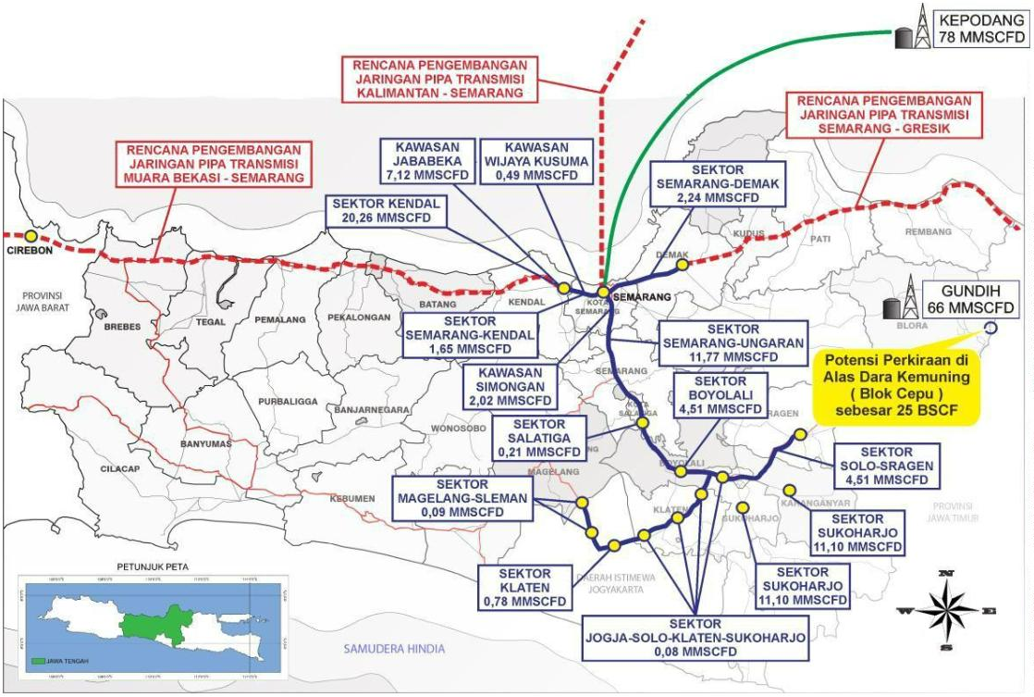

pemipaan sepanjang 120 km dari lapangan Gundih-Pertamina
EP. Peta distribusi gas bumi yang telah ada di Jawa
sebagaimana disajikan dalam Gambar 5.8.A. Untuk rencana
pemipaan gas bumi menurut RTRW dimana menghubungkan
sistem pemipaan di Jawa Tengah disajikan dalam Gambar
5.8.B.
Pasokan CNG di Jawa Tengah berasal dari beberapa
perusahaan, baik swasta maupun BUMN, salah satunya PT.
PGN. PGN telah mengalirkan CNG ke 12 industri di Semarang
dengan kapasitas 130.000 m³ per bulan. Gas bumi berupa
CNG saat ini dimanfaatkan sebagai burner, gas engine, dan
cold storage oleh aneka industri, seperti pakan, logam, tekstil
dan jamu.
Selain sebagai bahan bakar dalam membangkitkan energi
listrik gas bumi juga dapat dialokasikan sebagai bahan rumah
tangga dan industri. Inovasi dari PGN dan beberapa
perusahaan lain yang menggiatkan distribusi gas bumi ke
Jawa Tengah merupakan salah satu usaha untuk
meningkatkan bauran EBT dan mengurangi ketergantungan
dari minyak bumi. Hal ini perlu mendapatkan dukungan
pemerintah. CNG yang dibawa dengan truck dengan fasilitas
PRS sebagaimana yang dibangun PGN 118 di kluster CNG
Tambakaji adalah langkah darurat karena ketiadaan
infrastruktur jaringan pipa gas yang terintegrasi guna
menjangkau pemenuhan kebutuhan pengguna energi di Jawa
Tengah. Untuk memperoleh harga gas bumi lebih ekonomi,
maka dibutuhkan jaringan pemipaan dari gas bumi. Gambar
5.9. merupakan bentuk distribusi gas bumi dengan sistem
pemipaan dan moda truk.
Gas bumi untuk rumah tangga dibangun melalui program
Jaringan Distribusi Gas untuk Rumah Tangga (Jargas) sebagai
konversi energi dari Bahan Bakar Minyak (BBM) ke Bahan
Bakar Gas (BBG). Program Jargas di Jawa Tengah
dilaksanakan oleh PGN sebagai penugasan dari Kementerian
Energi dan Sumber Daya Mineral, melalui Kepmen ESDM No
3337 K/12/MEM/2015 tanggal 10 Juli 2015.
82

Untuk mengalirkan gas bumi ke rumah tangga, saat ini
PGN telah melaksanakan Program Jargas di dua lokasi, yaitu
di Kelurahan Mlatibaru, Kecamatan Semarang Timur sebanyak
500 saluran rumah, dan 760 saluran rumah di Desa Sumber,
Kecamatan Kradenan, Blora. Rencananya di setiap lokasi
masing-masing akan dikembangkan hingga 4.000 saluran
rumah.
Gas bumi yang disalurkan bersumber dari Central
Processing Plant (CPP) Area Gundih, Blora. Untuk wilayah
Mlatibaru Kota Semarang PT. PGN harus membeli gas bumi
dari PT. SPP (Gambar 5.10.A.), dan untuk rumah tangga di
Sumber, Blora, PGN langsung mengambil dari Gundih (Gambar
5.10.B.).
Selain gas bumi yang langsung dialirkan melalui pipa
dengan Program Jargas, PGN juga telah menyalurkan gas bumi
terkompresi atau Compressed Natural Gas 119
(CNG) untuk rumah tangga, sebanyak 150 saluran rumah
di Perumahan Wahyu Utomo, Tambakaji. CNG yang dialirkan
ke rumah ini bersumber dari Cluster CNG Tambakaji milik
PGN yang dialirkan melalui pipa sepanjang 9 kilometer setelah
diturunkan tekanannya menggunakan fasilitas Pressure
Reduce Station (PRS).
Gambar 5.12. Kebutuhan dan proyeksi gas bumi untuk pembangkit
listrik di Jawa Tengah (Sumber Dinas ESDM Jawa Tengah)
Gambar 5.12 merupakan kebutuhan gas bumi di Jawa Tengah.
Semua kebutuhan gas bumi dipenuhi dari lapangan Gundih
83
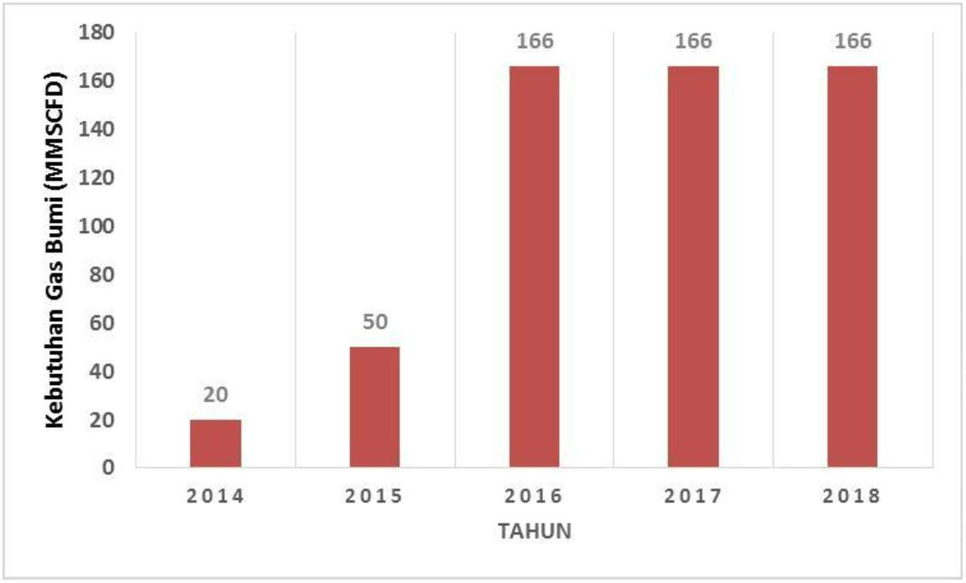

dan Kepodang. Pada tahun 2014 jumlah kebutuhan gas bumi
di Jawa Tengah yaitu 20 MMSCF. Pada tahun 2015 gas bumi
meningkat menjadi 50 MMSCFD, dimana dipenuhi yang
berasal dari lapangan Gundih untuk Indonesia Power. Pada
tahun 2016 jumlah gas bumi akan ditargetkan bertambah
sebanyak 166 MMSCFD, namun hanya bisa tercapai 144
MMSCFD. yang berasal dari penambahan lapangan Kepodang
untuk Indonesia Power. Untuk tahun 2017-2018 ditargetkan
konsumsi gas bumi sebesar 166 MMSCFD. Kebutuhan gas
bumi akan meningkat per tahunnya.
Selain proyeksi gas bumi di Jawa Tengah untuk
pembangkit listrik, kebutuhan gas bumi juga digunakan untuk
operasional suatu pabrik. Tabel 5.3. merupakan daftar
kebutuhan gas bumi di Jawa Tengah yang dialokasikan untuk
pabrik. Kebutuhan gas bumi tertinggi adalah Kab. Kendal,
selanjutnya diikuti Kab Semarang, wilayah Solo-Sragen dan
Kab. Sukoharjo. Keberadaan industri di wilayah-wilayah
tersebut yang mendorong jumlah kebutuhan gas bumi.
Jika dilihat dari cadangan minyak bumi hanya bertambah
sekitar 12 tahun dan kelebihan bahan bakar gas bagi
transportasi. Perkiraan cadangan gas bumi akan habis
berkisar 33 tahun (Tabel 5.4), tentunya lebih menjanjikan jika
diperdayakan lagi. Untuk memenuhi kebutuhan gas bumi di
Jawa Tengah dapat dilakukan dengan menyambung sistem
transmisi pemipaan sehingga terhubung seluruh wilayah Jawa.
Hal ini lebih terjamin keselamatan jika dibandingkan dengan
sistem transportasi dengan mobil tangki gas bumi.
Tabel 5.4. Kebutuhan Gas Bumi di Industri
No.
Lokasi
Jumlah
Industri
19
Kebutuhan Gas
1
Wilayah Semarang-Ungaran
11,7729
MMSCFD
2
3
Wilayah Demak-Semarang
Wilayah Kendal
13
13
2,2390 MMSCFD
20,2636
MMSCFD
4
5
6
Wilayah Semarang-Kendal
Kawasan Industri Candi
Kawasan Industri Wijaya
Kusuma
22
1
11
1,6539 MMSCFD
0,0589 MMSCFD
0,4888 MMSCFD
7
Kawasan Industri Simongan
7
2,0190 MMSCFD
84


8
9
Kawasan Industri Jababeka-
Kendal
Wilayah Salatiga
7
7,1159 MMSCFD
5
38
0,2066 MMSCFD
15,7950
10 Wilayah Solo-Sragen
MMSCFD
1
1
1
1 Wilayah Boyolali
2 Wilayah Karanganyar
3 Wilayah Sukoharjo
7
12
8
4,5071 MMSCFD
6,0437 MMSCFD
11,1003
MMSCFD
1
1
1
1
1
1
4 Wilayah Surakarta
5 Wilayah Klaten
6 Wilayah Magelang-Sleman
7 Wilayah Kulonprogo-Wates
8 Kawasan Piyungan
2
2
8
6
3
5
0,0460 MMSCFD
0,7619 MMSCFD
0,0975 MMSCFD
0,0041 MMSCFD
0,0088 MMSCFD
0,0836 MMSCFD
9 Wilayah
Sukoharjo
Jogja-Solo-Klaten-
Total
189
84,2667
MMSCFD
Sumber: Hasil Survei Tim LPPM Undip, 2016
Sistem pemipaan di Jawa Tengah belum bisa tersambung
secara menyeluruh sampai Jawa Tengah bagian selatan.
Perkembangan industri dan pembangunan kawasan industri di
Kab. Cilacap, menuntut pemenuhan kebutuhan energi. Untuk
energi listrik akan dibangun PLTGU, sehingga membutuhkan
bahan bakar gas bumi. Untuk memenuhi gas bumi tersebut,
Pemerintah juga merencanakan pembangunan Floating Storage
Regasification Unit (FSRU) di Jawa Tengah dengan kapasitas 3
MTPA di Cilacap.
Untuk bahan bakar gas jenis LPG, kebutuhan LPG
Indonesia dipenuhi melalui kilang LPG Pertamina maupun
impor. Pabrik Kilang LPG seperti disajikan dalam Gambar 5.13.
Gambar 5.13 Kilang LPG di Indonesia, sumber: Kementerian ESDM (di
gambar oleh LPPM Universitas Diponegoro, 2016)
85
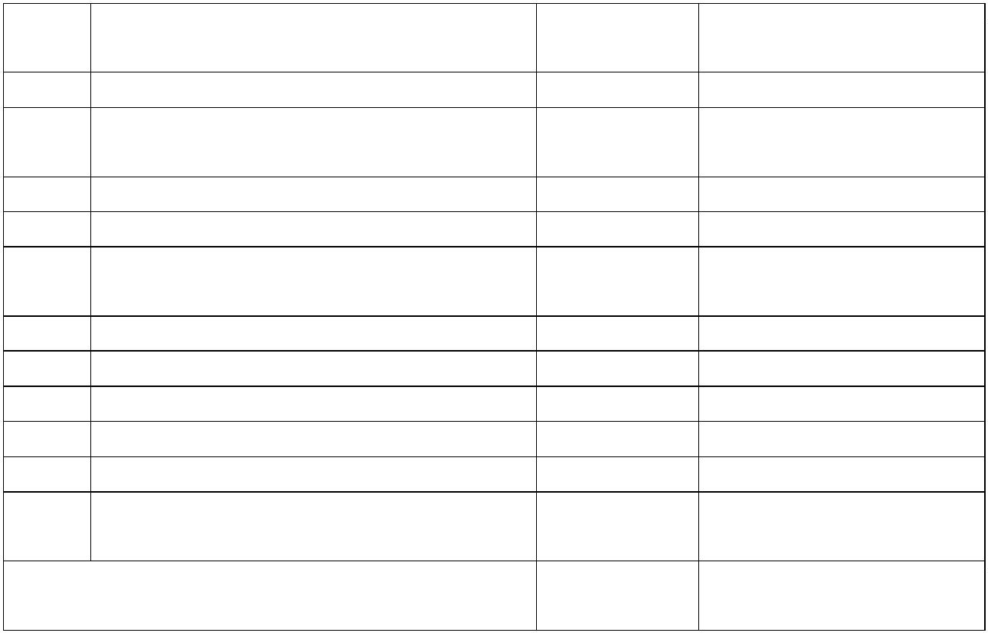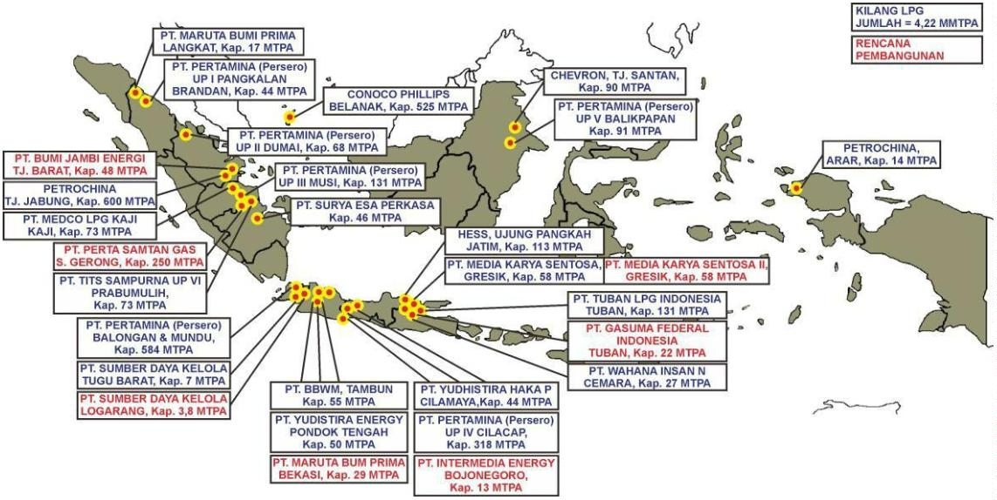

LPG lebih banyak digunakan bagi sektor rumah tangga,
pasar dan jasa perhotelan. Sejak adanya konversi minyak
tanah ke LPG, maka rumah tangga menjadi sektor utama
dalam penggunaan bahan bakar ini. LPG didistribusikan oleh
SPBE melalui agen – agen LPG yang tersebar ke daerah. LPG di
klasifikasi menjadi dua yaitu LPG bersubsidi dan tidak, karena
harga keduanya berbeda maka diperlukan pengawasan dari
SPBE sampai agen agar kebijakan yang sudah ditetapkan
dapat tepat sasaran.
c.4.3 Permasalahan Minyak dan Gas Bumi
Permasalahan yang timbul dari minyak dan gas bumi sangat
beragam mulai dari depot sampai pemakai. Permasalahan utama
untuk minyak bumi adalah dalam penyimpanan, dimana Indonesia
tidak mempunyai tangki penyimpanan untuk jangka waktu yang
lama, umumnya masih dalam hitungan bulan. Untuk permasalahan
di depot dengan kapasitas terbatas sehingga cadangan BBM terbatas
pula. Untuk mengangkut BBM dengan kapasitas besar biasanya
menggunakan kapal tangki besar, akibat kapasitas dermaga tidak
memadai maka kapal tangki besar tidak dapat masuk. Selain itu
beberapa permasalahan BBM di Jawa Tengah yang muncul antara
lain:
a. Kebutuhan BBM dan LPG tiap tahun selalu meningkat.
b. Budaya masyarakat dalam penggunaan BBM masih boros.
c. Masih adanya penyimpangan dalam distribusi BBM PSO dan LPG
tabung 3 kg.
d. Belum ada transparasi dalam penghitungan lifting Migas.
Pemanfaatan gas bumi di Jawa Tengah sudha ada namun masih
mengalami banyak kendala, diantaranya:
1
. Belum adanya infrastruktur pipa gas yang terintegrasi dari
sumber gas, baik di Jawa Tengah maupun di luar Jawa Tengah
menuju masing-masing daerah (kabupaten dan kota), sehingga
memungkinkan dilakukan pemanfaatan gas secara optimal
untuk aneka sektor, baik industri, komersial, maupun rumah
tangga. Padahal alokasi dan pemanfaatan gas bumi yang utama
adalah pemenuhan energi bagi rumah tangga dan industri
(Permen ESDM No. 06 Tahun 2016).
86

2
. Harga gas bumi yang dinilai masih cukup mahal dibandingkan
dengan energi lain, terutama batubara. Energi jenis LPG dan
BBM juga masih bisa didapatkan oleh industri dengan harga
subsidi karena adanya praktik penyimpangan oleh oknum
tertentu. Harga gas bumi yang mahal dipengaruhi oleh fluktuasi
nilai tukar rupiah terhadap dolar amerika, karena harga gas saat
ini menggunakan dolar amerika.
3
. Masih minimnya peran pemerintah daerah dalam menginisiasi
penggunaan gas bumi untuk aneka sektor, dikarenakan hampir
semua kewenangan saat ini dikuasai pemerintah pusat. Hal ini
mengakibatkan kurang adanya dorongan dari pemerintah daerah
kepada pusat untuk segera merealisasikan pemanfaatan gas
bumi dengan segala infrastrukturnya.
4
5
. Regulasi yang rumit dan banyak, terutama mengenai perijinan
pembangunan pipa di daerah.
. Belum adanya penegasan dari kebijakan pemerintah kepada
berbagai sektor untuk melakukan bauran energi dan konversi ke
gas bumi.
6
. Pemberian alokasi gas bumi kepada badan usaha yang tidak
berkompeten dalam pengelolaan gas bumi, sehingga berakibat
pada lambatnya pengembangan gas bumi dan tidak berorientasi
pada pemerataan penggunaan bauran energi gas bumi untuk
aneka
menguntungkan.
Selain berbagai kendala yang ada, Jawa Tengah memiliki
potensi untuk ditingkatkan pemanfaatan gas bumi, yaitu:
sektor,
hanya
diperuntukkan
industri
yang
1
. Dari sisi sumber, Jawa Tengah memiliki cukup kaya cadangan
gas bumi, baik yang sudah tereksplorasi, seperti Gundih-Blora,
Kepodang, maupun yang masih berupa potensi. Selain itu, letak
gerografis Jawa Tengah sangat strategis karena berada di jalur
potensial antara supply dengan demand, sebagaimana dalam
peta Trans Asia Gass Pipeline.
2
. Dari sisi permintaan, Jawa Tengah merupakan pasar potensial
untuk pengembangan gas bumi, terutama dengan masuknya
banyak perusahaan besar di beberapa kabupaten dan kota, baik
kawasan maupun non kawasan industri, di antaranya dengan
87

diresmikannya Kawasan Ekonomi Khusus di Kendal oleh
Presiden Joko Widodo.
3
4
. Semua moda transportasi dapat digunakan untuk mengalirkan
gas bumi di Jawa Tengah, baik CNG trailer (truck), pipa, bahkan
FSRU.
. Dukungan regulasi dari pemerintah kabupaten/kota di Jawa
Tengah, terutrama untuk penyediaan lahan yang akan dilewati
pipa gas bumi, baik dari Jawa Barat maupun Jawa Timur.
Dengan mempertimbangkan kendala dan potensi yang ada di
Jawa Tengah maka dapat diambil langkah-langkah strategis yang
berhubungan dengan gas bumi, selain yang sudah ada di dalam
Regulasi dan Kebijakan Pemerintah Provinsi Jawa Tengah
diantaranya:
1
. Perencanaan dan pelaksanaan pembangunan infrastruktur pipa
gas yang terintegrasi yang dapat mensupplay gas di Jawa Tengah,
memanfaatkan besarnya cadangan gas
2
3
. baik yang sumbernya berada di Jawa Tengah ataupun dari luar,
dalam skala nasional maupun internasional.
. Kebijakan terhadap gas bumi diambil dengan mempertimbangkan
nilai keekonomian yang lebih baik, sehingga dapat bersaing
dengan energi lain, terutama fosil. Langkah yang dapat ditempuh
adalah dengan pemotongan rantai distribusi serta pembangunan
infrasruktur terintegrasi sehingga memangkas biaya produksi
dan distribusi.
4
. Pemanfaatan cadangan gas bumi di Jawa Tengah perlu
dimaksimalkan, di antaranya sisa kuota dari Gundih Blora, dan
Kepodang untuk sektor industri maupun sektor komersial
lainnya guna mendukung pertumbuhan perekonomian daerah.
Sebagai contoh sisa alokasi gas bumi dari Gundih, Blora
sebanyak 10 MMSCFD, seharusnya dapat digunakan untuk
mengaliri gas bumi kepada industri di Blora dan sekitarnya.
c.2 Ketenagalistrikan
Kondisi ketenagalistrikan Provinsi Jawa Tengah secara umum lebih
baik dibandingkan rata-rata nasional jika dilihat berdasarkan angka rasio
elektrifikasi (RE). Indikator Rasio Elektrifikasi (RE) merupakan
pencapaian pembangunan terkait dengan energi yang menunjukkan
88

jumlah KK yang sudah berlistrik. Sampai dengan tahun 2015, RE Jawa
Tengah telah mencapai sebesar 89,29%. Walaupun demikian, masih
terdapat sebanyak 11,63% rumah tangga yang belum dapat mengakses
listrik. Peningkatan RE ini dilakukan dengan pembangunan jaringan
listrik pedesaan dan pengembangan energi baru terbarukan.
Perkembangan rasio elektrifikasi dan upayanya selama tahun 2011-2015
selengkapnya dapat dilihat pada Tabel 5.5.
Tabel 5.5. Kondisi Ketenagalistrikan Provinsi Jawa Tengah tahun 2011–2015
No
Uraian
Tahun
2013
2011 2012
2014
2015
1
2
Rasio Elektrifikasi (%)
Pembangunan
tegangan menengah (JTM)
76,63 79,98 85,29
jaringan 12,89 22,7 32,228
88,37
89,29
41,962 51,100
41,147 50,360
3
Pembangunan
jaringan 13,16 26,32 33,098
tegangan rendah (JTR) (kms)
Pembangunan PLTMH (unit)
Pembangunan PLTS SHS (unit) 1.929 2.637 2.865
Pembangunan Demplot Gas 4
Rawa (unit)
4
5
6
7
9
10
12
3.069
9
13
3.069
9
6
7
7
Pembangunan Demplot Biogas
24
44
55
65
74
Sumber: Dinas ESDM Provinsi Jawa Tengah, 2016
Rasio elektrifikasi mengalami peningkatan dari tahun 2011 sebesar
76,63% menjadi 89,29% pada tahun 2015. Pembangunan jaringan
tegangan menengah (JTM) mengalami peningkatan dari tahun 2011
sebesar 12,89 menjadi 51,1 pada tahun 2015. Untuk pembangunan
PLTMH dan PLTS SHS pada tahun 2011 sebanyak 7 unit dan 1.929 unit
menjadi 13 unit dan 3.069 unit pada tahun 2015.
c.2.1 Pembangkit Listrik
Sistem ketenagalistrikan di Jawa Tengah merupakan bagian dari
satu kesatuan sistem di Pulau Jawa, Pulau Madura dan Pulau Bali yang
terhubung secara interkoneksi dengan Saluran Udara Tegangan Ekstra
Tinggi (SUTET) 500 kV dan Saluran Udara Tegangan Tinggi (SUTT) 150
kV. Dengan sistem interkoneksi Jawa-Madura-Bali (JAMALI) ini,
kebutuhan energi di Jawa Tengah tidak hanya dipenuhi dari pembangkit
yang ada di Jawa Tengah, akan tetapi juga dipasok dari pembangkit yang
ada di Jawa Barat maupun Jawa Timur. Permasalahan kelistrikan
khususnya mengenai penyediaan daya/energi yang ada di salah satu
provinsi tidak bisa dipisahkan satu dengan yang lainnya begitu juga
untuk provinsi Jawa Tengah. Besarnya Energi yang dibangkitkan oleh
89


pembangkit-pembangkit yang terpasang di Jawa Tengah dapat dilihat
pada Gambar 5.14. Unit pembangkit listrik yang ada di Jawa Tengah
didominasi oleh sistem Pembangkit Listrik Tenaga Uap (PLTU). Adapun
Pembangkit Listrik Tenaga Air (PLTA) kapasitas masih kecil jika
dibandingkan dengan PLTU.
Gambar 5.14 Pembangkit terpasang di Jawa Tengah, sumber: PT. PLN
(Persero) UPB Jawa Tengah dan Daerah Istimewa Yogyakarta (di gambar
oleh LPPM Universitas Diponegoro, 2016)
Gambar 5.15 Pembangkit dalam proses pembangunan di Jawa Tengah,
sumber: Dinas ESDM Jawa Tengah (di gambar oleh LPPM Universitas
Diponegoro, 2016)
Selain itu terdapat beberapa pembangkit tenaga listrik yang sedang
dibangun dan akan di bangun di Jawa Tengah ditunjukan pada Gambar
90
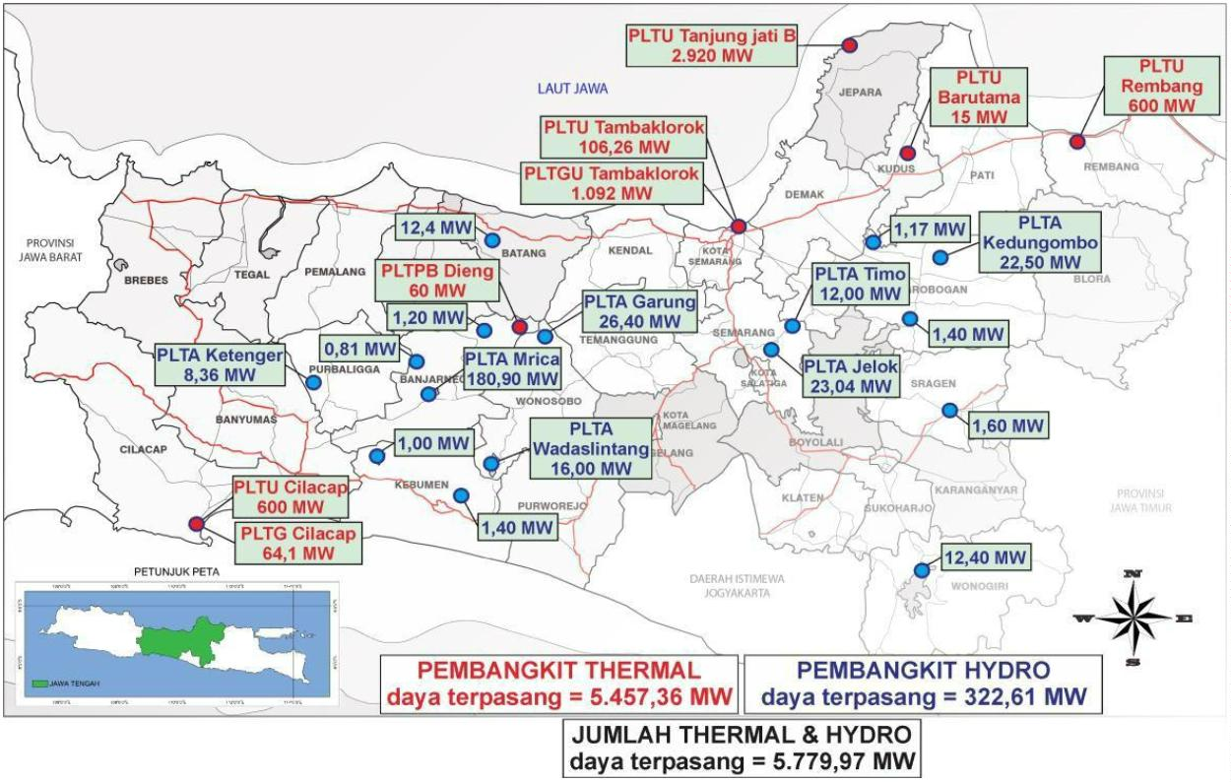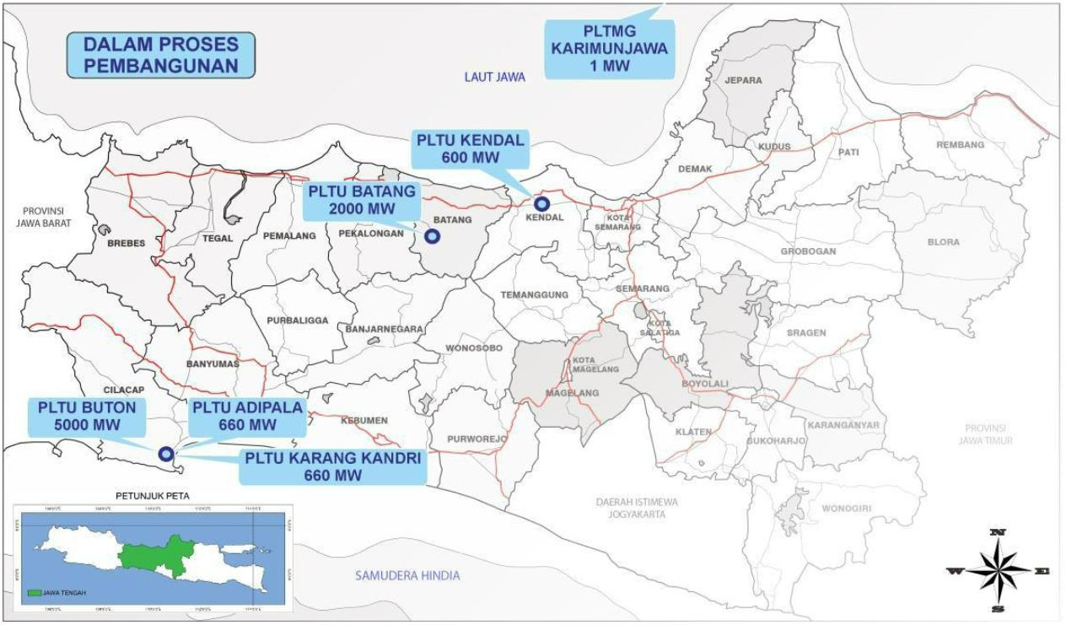

5.15 dan Gambar 5.16. Pembangkit-pembangkit tersebut diharapkan
dapat menambah pasokan energi listrik di Provinsi Jawa Tengah untuk
memenuhi kebutuhan listrik masyarakat Jawa Tengah dan untuk
meningkatkan rasio elektifikasi di Jawa Tengah.
Gambar 5.16 Rencana pembangkit di Jawa Tengah, sumber: Dinas ESDM
Jawa Tengah (di gambar oleh LPPM Universitas Diponegoro, 2016)
c.2.2 Sistem Transmisi dan Distribusi
Sistem kelistrikan JAMALI (transmisi 500 kV dan 150kV) yang ada di
Provinsi Jawa Tengah dan Daerah Istimewa Yogyakarta terlihat pada
Gambar 5.17. Beban puncak sistem kelistrikan di provinsi Jawa Tengah
diperkirakan pada tahun 2015 sekitar 3.764 MW. Beban dipasok oleh
pembangkit yang berada di grid 500 kV dan grid 150 kV dengan kapasitas
hingga 5.779,97 MW. Pembangkit listrik di Jawa Tengah yang berada di
grid 500 kV adalah PLTU Tanjung Jati B dan grid 150 kV adalah PLTG,
PLTU Tambak Lorok, PLTU Cilacap, PLTP Dieng, dan PLTA Mrican. Untuk
unit pembangkit yang sedang dalam tahap pembangunan yaitu PLTU
Adipala 660 MW, dan PLTU Batang 2 x 2.000 MW. Untuk Fast Track
Program di Jawa Tengah PLTP Guci 1 x 55 MW, PLTP Batu Raden 1 x 110
MW, PLTP Dieng 1 x 55 MW, PLTP Ungaran 1 x 55 MW, PLTP Umbul
Telomoyo 1 x 55 MW dan PLTU Jawa IV 2 x 1000 MW. Pasokan dari grid
500 kV adalah melalui 3 GITET, yaitu Tanjung Jati, Ungaran dan Pedan,
dengan kapasitas 3.500 MVA.
91
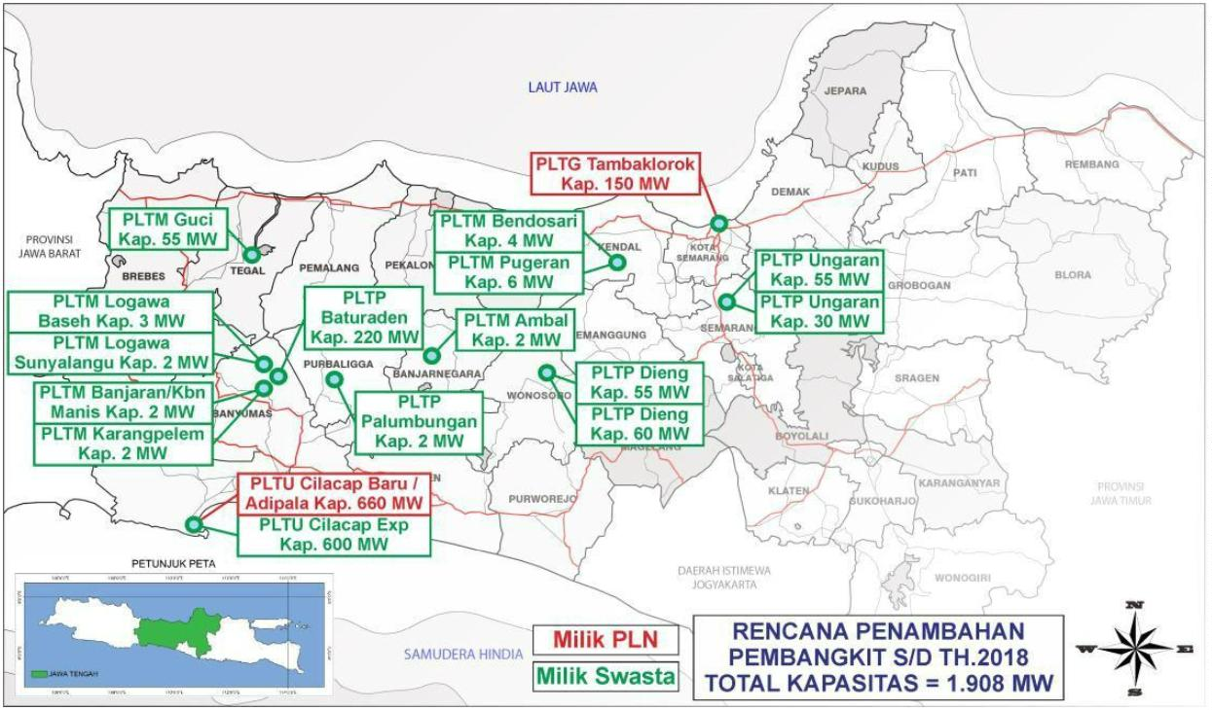

Gambar 5.17 Sistem kelistrikan Jawa Tengah dan Daerah Istimewa
Yogyakarta, sumber: Dinas ESDM Jawa Tengah (di gambar oleh LPPM
Universitas Diponegoro, 2016)
Berdasarkan Rencana Usaha Penyediaan Tenaga listrik (RUPTL
2
016-2025), pada tahun 2016 akan dilakukan penambahan jaringan
tegangan menengah di Jawa Tengah sesuai dengan proyeksi kebutuhan
0 tahun mendatang, diperlukan tambahan pelanggan baru sekitar 2 juta
1
pelanggan atau rata rata 204 ribu pelanggan tiap tahunnya. Selaras
dengan penambahan pelanggan, diperlukan pembangunan JTM 12.408
kms, JTR sekitar 9.745 kms dan tambahan kapasitas Trafo distribusi
sekitar 3.405 MVA. Berikut pada Tabel 5.5, 5.6, dan 5.7 adalah jumlah
JTM, JTR, dan Trafo di Povinsi Jawa Tengah tahun 2014.
Tabel 5.6. Total Jaringan Tegangan Menengah (JTM) 2014
Phase
Total A3C
Jumlah 1 & 3 Phase
Kab
Area/UL
Kudus
A3C
S
0
Kab
el
A3C
Total
A3C
Total
el
3.621,
3.621, 1.597, 247, 1.845, 5.219, 247, 5.466,
7
7
6
4
0
3
4
6
Surakarta
Magelang
Purwokerto
Tegal
5.489,
9
2.889,
5
3.510,
4
2.298,
5
5.489, 2.695 207, 2.903, 8.185 207, 8.393,
,8 ,7
2.889, 1.894, 14,0 1.908, 4.784, 14,0 4.798,
9
4
2
4
1
0
0
0
5
8
8
3
3
3.510, 1.474, 0
1.474, 4.984, 0
4.984,
8
4
4
4
8
2.298, 1.588, 38,8 1.627, 3.887, 38,8 3.926,
5
8
6
3
1
Semarang
Salatiga
Klaten
4.083, 9,8
7
4.093, 1.634, 80,4 1.714, 5.727, 80,4 5.808,
5
2
5
6
0
1.121,
0
1.121, 642,8 35,7 678,5 1.764, 35,7 1.799,
4
4
2
9
1.776,
1
0
1.776, 1.017, 3,6
1.021, 2.793, 3,6
2.797,
5
1
8
4
9
92
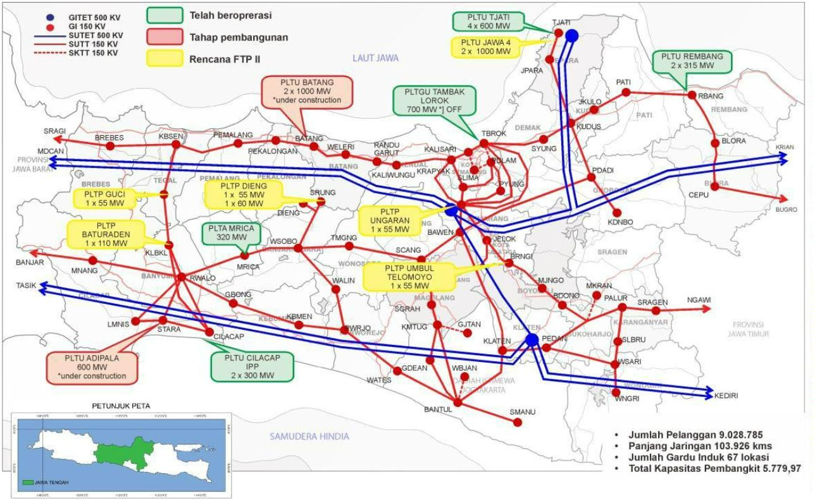

Pekalongan
Cilacap
1.680,
7
3.077,
8
0
1.680, 629,6 19,9 649,5 2.310, 19,9 2.330,
7
3
2
0
3.077, 1.162, 5,7
1.167, 4.239, 5,7
4.245,
6
8
1
8
9
Distribusi
29.54
9,8
29.55 14.33 652, 14.99 43.89 652, 44.55
Jawa Tengah 9,6
9,4
7,8
8
0,6
7,2
8
0,1
Sumber: Buku Statistik PT PLN (Persero), 2014
Tabel 5.7. Total Jaringan Tegangan Rendah (JTR) 2014
UB
Kabel
ONLY
Kabel
257,4
1.302,8
681,1
417,1
481,1
794,7
372,7
449,5
454,0
2.466,4
7.676,7
UB + ONLY
Area/UL
AAAC
2.209,2
2.057,6
1.142,7
Total
3.071,1
4.115,1
2.285,4
2.650,5
2.388,4
3.278,3
1.146,0
2.247,7
812,1
AAAC
894,5
1.954,2
1.021,7
1.436,0
651,9
2.823,0
559,0
1.222,0
428,4
Total
1.151,9
3.257,0
1.702,8
1.853,1
1.133,0
3.617,7
931,7
1.671,6
882,4
4.143,3
20.344,5
AAAC
3.103,7
4.011,8
2.164,4
3.907,7
2.043,0
5.491,3
1.246,6
2.570,7
847,2
Kabel
1.119,3
3.360,4
1.823,8
595,9
1.478,3
1.404,7
831,1
1.348,6
847,3
4.170,7
16.980,2
Total
4.223,0
7.372,2
3.988,2
4.503,6
3.521,3
6.896,0
2.077,7
3.919,3
1.694,6
7.116,1
45.311,9
Kudus
Surakarta
Magelang
Purwokerto 2.471,7
Tegal
Semarang
Salatiga
Klaten
861,9
2.057,6
1.142,7
178,8
997,3
610,0
458,4
899,1
1.302,8
1.704,4
9.303,5
1.391,0
2.668,3
687,6
1.348,6
Pekalongan 418,8
Cilacap
Distribusi
Jawa
1.268,5
15.663,9
2.972,8
24.967,4
1.676,9
12.667,8
2.945,4
28.331,7
Tengah
Sumber: Buku Statistik PT PLN (Persero), 2014
Tabel 5.8. Total Trafo 2014
1
Phase
kVA
3 Phase
Total 1 & 3 Phase
Trafo Rusak
%
Area/UL
Kudus
Surakarta
Magelang
Purwokerto
Tegal
Semarang
Salatiga
Klaten
Pekalongan
Cilacap
Buah
Buah
kVA
Buah
kVA
Buah
Trafo
Rusak
0,12
0,20
0,18
0,12
0,07
0,46
0,11
0,11
0,13
0,04
0,19
11.008
13.864
6.848
9.355
9.623
15.973
3.353
5.047
5.028
7.538
87.637
416.625
559.599
275.497
384.864
428.074
673.627
139.745
200.181
198.848
299.190
3.576.250
2.028
2.019
499
749
987
2.667
259
403
542
646
226.917
236.762
74.662
90.325
99.425
356.397
27.920
47.745
52.490
73.760
1.266.403
13.036
15.883
7.347
10.104
10.610
18.640
3.612
5.450
5.570
8.184
98.436
643.542
796.361
350.159
475.189
527.499
16
32
13
12
7
1.030.024 86
167.665
247.926
251.338
372.950
4.862.653
4
6
7
3
Distribusi
Jawa Tengah
10.799
186
Sumber: Buku Statistik PT PLN (Persero), 2014
c.2.3 Permasalahan Ketenagalistrikan
a. Letak Geografis terpencil dan melewati kawasan hutan, sehingga
kesulitan dalam melakukan transmisi energi listrik.
b. Tidak terjangkau jaringan PLN (jarak pal terlalu jauh).
c. Letak rumah menyebar (tidak mengelompok).
d. Subsidi listrik masih besar.
e. Budaya masyarakat menggunakan listrik masih boros.
93


f. Belum semua RT/RW Kab/Kota mengakomodir infrastruktur
Ketenagalistrikan.
g. Bidang Pembangkitan
1
2
3
.Supply bahan bakar Gas Cepu-Tambaklorok (COD Oktober 2013).
.Kepodang-Tambakorok (masih dalam rencana).
.Pembangunan PLTU Batang (masih dalam pembebasan tanah).
h. Bidang Transmisi
EHV (500 KV): Tapak tower dan ROW Tanjung Jati-Tx (Ungaran-
Pedan), Ungaran-Kendal-Batang-Pekalongan-Pemalang-Tegal-Brebes,
New Rawalo-Adipala-Cilacap dan TT (150 KV): ROW Tanjung Jati-
Sayung.
i. Bidang Distribusi
1
.Pelanggan baru Tegangan Tinggi (11 perusahaan/kawasan
Industri).
2
3
.Karimunjawa.
.Rasio elektrifiksi (Jaringan melewati hutan lindung/perhutani).
c.3 Energi Baru dan Terbarukan (EBT)
Sumber energi baru adalah sumber energi yang dapat dihasilkan
oleh teknologi baru baik yang berasal dari sumber energi terbarukan
mau.pun sumber energi tak terbarukan, antara lain nuklir, hidrogen, gas
metana batubara (coal bed methane), batubara tercairkan (liquified coal),
dan batubara tergaskan (gasified coal). Sumber energi terbarukan adalah
sumber energi yang dihasilkan dari sumber daya energi yang
berkelanjutan jika dikelola dengan baik, antara lain panas bumi, angin,
bioenergi, sinar matahari, aliran dan terjunan air, serta gerakan dan
perbedaan suhu lapisan, laut (UU No. 30 2007).
Sesuai dengan Peraturan Pemerintah Nomor 79 Tahun 2014 tentang
Kebijakan Energi Nasional, target penggunaan bauran energi baru dan
terbarukan di Indonesia pada tahun 2025 paling sedikit 23%. Energi baru
dan terbarukan yang dapat dimanfaatkan untuk mencukupi target
bauran energi pada tahun 2025, terdiri dari: energi aliran air, energi
panas bumi, energi gerakan dan perbedaan suhu lapisan laut, energi
angin, energi sinar matahari, biomassa dan sampah, teknologi baru
sumber energi tidak terbarukan (nuklir, hidrogen, gas metana batubara
(coal bed methane), batubara tercairkan (liquified coal, dan batubara
94

tergaskan (gasified coal). Kebijakan ini belum bisa diimplementasikan
secara maksimal dimana salah satu alasan adalah nilai ekonomis dari
energi baru dan terbarukan belum menjanjikan. Apalagi kerberadaan
energi fosil yang masih tersedia sampai 12 tahun ke depan untuk minyak
bumi dan 33 tahun ke depan untuk gas bumi.
Khusus untuk panas bumi, penambahan kapasitas pembangkit di
PLTP yang baru tidak boleh mengorbankan pasokan uap untuk
pembangkit yang eksisting. Untuk tenaga air, kebijakan tidak membatasi
PLN untuk merencanakan sebuah proyek PLTA tanpa menganut prinsip
demand driven. Dalam pelaksanaannya diilakukan sangat terbatas dan
selektif. Besarnya potensi dan pemanfaatan energi baru dan terbarukan
di Indonesia dapat dilihat pada Gambar 5.18, 5.19, 5.20 dan 5.21.
Gambar 5.18 Potensi PLTA, minihidro dan mikrohidro di Indonesia,
sumber: RUEN 2015-2050 (di gambar oleh LPPM Universitas Diponegoro,
2016)
Gambar 5.19 Potensi bayu/angin dan surya di Indonesia, sumber: RUEN
2015-2050 (di gambar oleh LPPM Universitas Diponegoro, 2016)
95
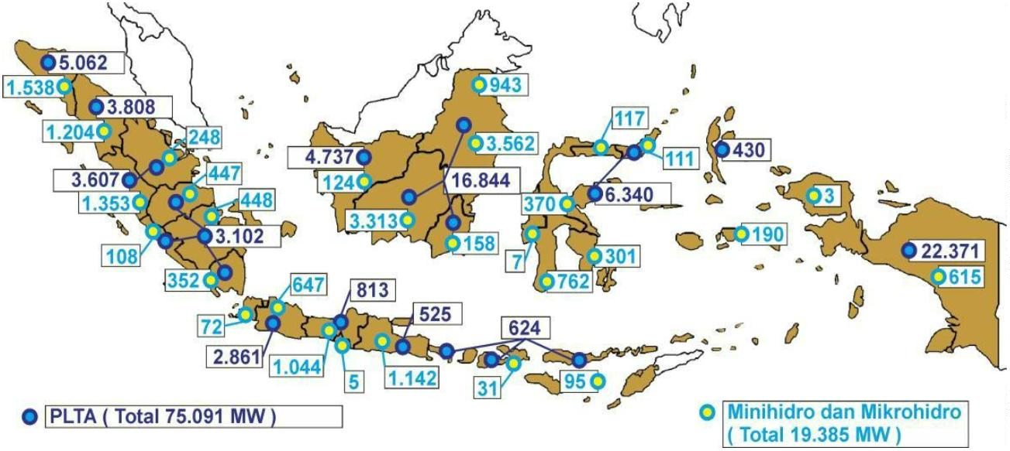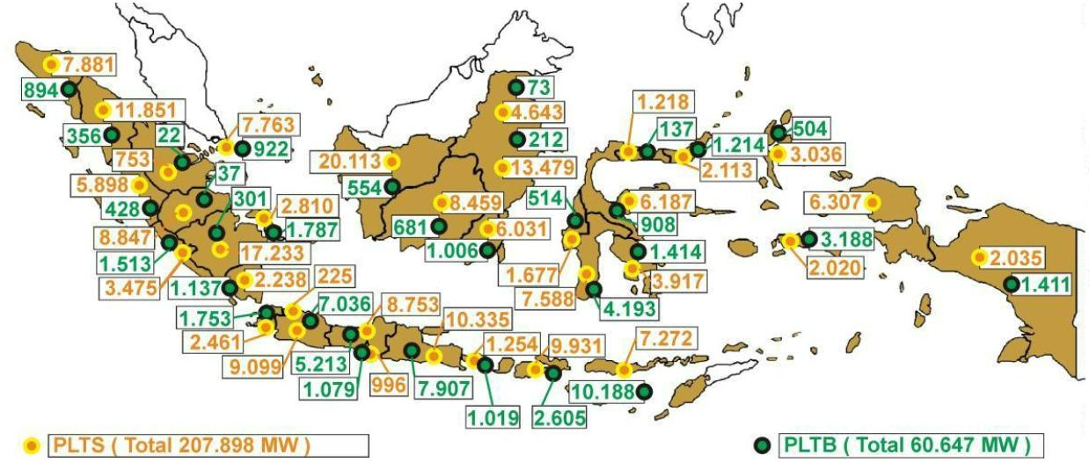

Gambar 5.20 Potensi bioenergi di Indonesia, sumber: RUEN 2015-2050 (di
gambar oleh LPPM Universitas Diponegoro, 2016)
Gambar 5.21 Potensi panas bumi di Indonesia, sumber: RUEN 2015-2050
(di gambar oleh LPPM Universitas Diponegoro, 2016)
c.3.1 Potensi EBT di Jawa Tengah
Potensi sumber energi di Jawa Tengah cukup besar dan beraneka
ragam, namun demikian dalam pemanfaatannya bahan bakar minyak
masih paling banyak digunakan daripada bahan bakar lain. Sementara
itu EBT seperti energi air, surya, biogas, panas bumi, bioethanol, dan
biomassa belum dimanfaatkan secara optimal. Maka potensi
pengembangan EBT di provinsi Jawa Tengah untuk mencapai target KEN
harus 134 ditingkatkan. Potensi EBT di Provinsi Jawa Tengah dapat
dikelompokan menjadi 8 jenis potensi EBT.
c.3.1.1 Potensi Energi Surya
Energi surya merupakan pembangkit listrik yang mampu
mengkonversi sinar matahari menjadi arus listrik. Energi matahari
sesungguhnya merupakan sumber energi yang paling menjanjikan
96
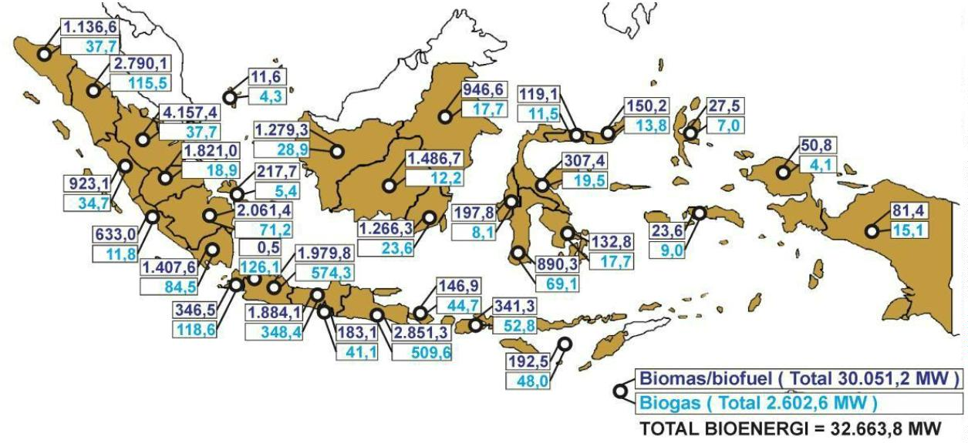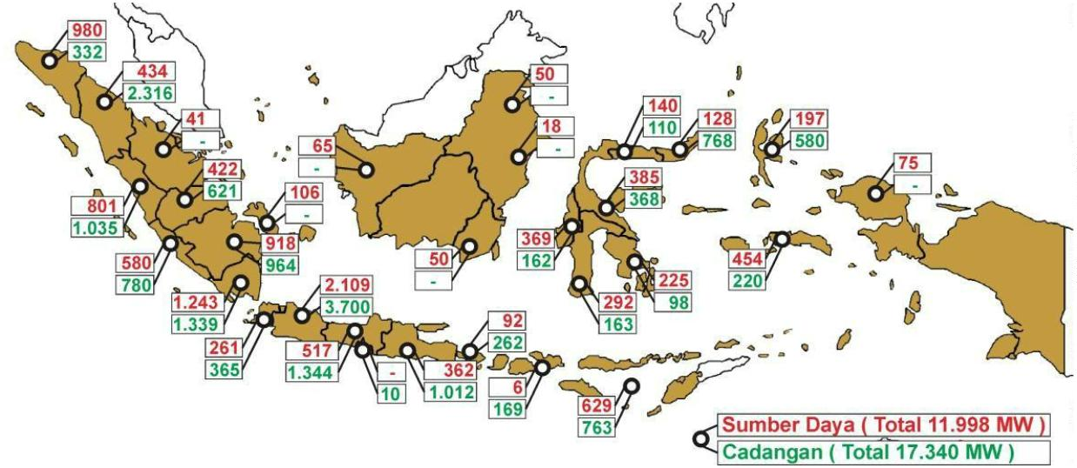

mengingat sifatnya yang berkelanjutan (sustainable) serta jumlahnya yang
sangat besar. Matahari merupakan sumber energi yang diharapkan dapat
mengatasi permasalahan kebutuhan energi masa depan setelah berbagai
sumber energi konvensional berkurang jumlahnya serta tidak ramah
terhadap lingkungan.
Dengan letak geografis wlayah yang berbeda di daerah khatulistiwa,
Jawa Tengah mendapatkan matahari yang relatif stabil sepanjang tahun
dengan kondisi penyinaran yang sedikit lebih tinggi pada musim
kemarau. Intensitas tenaga matahari hanya tergantung pada keadaan
awan/musim. Pada saat musim hujan intensitas tenaga surya relatif lebih
kecil karena banyak tertutup awan, sedangkan pada musim kemarau
dimana awan sangat tipis maka penyinaran matahari dapat maksimal.
Intensitas tenaga matahari di wilayah Provinsi Jawa Tengah berada pada
kisaran 100 LS dan memilki radiasi matahari sebesar 3,5 kwh/m2 sampai
dengan 4,67 kwh/m2. Efisiensi PLTS masih rendah dimana setiap 1 m2
hanya menghasilkan 150 watt/m2. Dengan penyebaran penyinaran surya
di Jawa Tengah yang merata, maka di semua tempat dapat dimungkinkan
untuk menggunakan pembangkit listrik tenaga surya. Tenaga surya
masih relevan untuk diterapkan di dusun belum berlistrik di Jawa
Tengah.
Pemanfaatan energi surya untuk pembangkitan tenaga listrik selain
dilaksanakan oleh Pemerintah melalui Program Listrik Pedesaan, juga
berkembang dari inisiatif masyarakat dan partisipasi pihak lain melalui
dana Cooperate Social Responsibility (CSR), sistem program LIMAR (Listrik
Mandiri Rakyat) PLN. Daya listrik yang dibangkitakan terbatas untuk
memenuhi kebutuhan listri rumah tangga sederhana, maka potensi
energi surya dikelompokan dalam energi setempat (local energy).
Pada tahun 2016, jumlah PLTS yang telah dibangun di Provinsi Jawa
Tengah sejumlah 14 unit PLTS komunal (terpusat) total kapasitas
terpasang 220,5 kVA dengan jumlah pelanggan sebanyak 1.115
pelanggan. PLTS SHS (solar home sistem) sebanyak 5.247 unit, total
kapasitas terpasang 262,35 kVA. Gambar 5.15 contoh PLTS PLTS
komunal di Karimunjawa. Permasalahan utama dalam PLTS adalah
perawatan dari surya selnya dan teknologi penyimpanan energi listrik
yang mahal, sehingga setiap PLTS masih dilengkapi dengan baterai
penyimpan yang belum memadai. Dengan permasalahan ini banyak PLTS
97

yang tidak bisa beroperasi secara maksimal seperti PLTS komunal di
Karimumjawa.
Permasalahan yang ada di dalam pengembangan PLTS dianataranya:
a. Industri fotovoltaik dalam negeri belum berkembang baik
b. Teknologi penyimpanan energi (baterai) kurang berkembang dengan
baik
c. Segi pemeliharaan peralatan. Banyak PLTS setelah dibangun dan
dipakai tidak dirawat dan dikelola dengan baik sehingga banyak yang
rusak. Perawatan ini meliputi panel surya dan baterai.
Kendala dan tantangan diatas menciptakan peluang dan perlu di
jawab dengan sinergisitas antara pemerintah, investor dan dunia
perguruan tinggi. Pemerintah berperan memberikan insentif berupa
regulasi yang mendukung munculnya investor di bidang sel surya,
terutama adanya kepastian adanya ‘pasar’ listrik untuk tenaga surya
yang selama ini hanya fokus di daerah pegunungan dan terpencil.
Perguruan tinggi menyiapkan riset dan SDM sebagai tenaga ahli dan
terampil, konsekuensi logis, harus ada riset nasional pengembangan dan
dana pendidikan yang cukup untuk industri ini (FGD, 2016).
d. Jaringan Sumber Daya Air
Tingkat pelayanan air bersih perpipaan masih rendah yaitu 49,74%
(masih di bawah target rencana MDGs Tahun 2015 yaitu 80% untuk
perkotaan dan 60% untuk pedesaan).
Hal ini disebabkan karena :
i) luasnya jangkauan wilayah pelayanan serta terbatasnya kapasitas
produksi sumber air bersih PDAM;
ii) adanya interusi air laut terutama pada waktu musim kemarau;
iii) mayoritas masyarakat masih menggunakan sumber air permukaan
(danau, sungai, kolam) maupun sumber air hujan hal ini disebabkan
sumber air baku yang masih tersedia cukup banyak serta
merupakan kebiasaan dari masyarakat.
Jaringan Air Bersih : Dalam pembangunan sarana air bersih di Jawa
Tengah memanfaatkan sumber air baku dengan pengelolaan membagi
wilayah layanan berdasarkan zonasi pengembangan dari hulu hingga ke
wilayah pesisir. Dalam aspek pembangunan industri yang diarahkan
pengembangannya melalui Kawasan Industri maka penyediaan air
98

bersih di kawasan tersebut harus menjadi bagian dari program
pengembangan kawasan industri itu sendiri.
Tabel 11
Program Pembangunan Jaringan Air, Listrik, dan Telekomunikasi Jawa
Tengah Tahun 2017-2037
Tahun
No
Program
2017-2021
2022-2026
2027-2037
1
Peningkatan pelayanan air bersih
(peningkatan volume dan jangkauan
layanan) - [PDAM]
√
√
√
2
3
Peningkatan pelayanan listrik
(peningkatan kapasitas daya dan
jangkauan layanan) – [PLN]
Fasilitasi peningkatan pelayanan
telekomunikasi (khususnya jaringan
telepon/ seluler dan internet) – [untuk
Telkom, dll.]
√
√
√
√
√
√
e. Jaringan Sanitasi
Penjabaran program-program
lingkungan di Jawa Tengah adalah sebagai berikut :
dalam
infrastruktur
pengelolaan
1
) Peningkatan pelayanan sanitasi (persampahan, IPAL dan drainase);
Secara umum akses masyarakat terhadap sanitasi masih rendah,
karena pemerintah daerah belum mampu menyediakan sanitasi yang
layak, seperti:
i) pengelolaan sampah masih menggunakan sistem open dumping
(sistem terbuka);
ii) belum adanya sistem Instalasi Pengolahan Air Limbah (IPAL) yang
melayani masyarakat; serta
iii) masih terjadinya genangan air karena sistem drainase yang
kurang memadai.
Dari permasalahan tersebut mengakibatkan daya dukung
lingkungan
menurun
sehingga
mengakibatkan
terjadinya
pencemaran lingkungan.
2
) Pembangunan TPA Regional; Dalam upaya mewujudkan Rencana
Program Pemerintah Provinsi dalam bidang Sanitasi, Energi dan
penurunan gas emisi telah dilakukan suatu kerjasama antara
Provinsi Jawa Tengah dengan Kabupaten/Kota di Jawa Tengah
tentang Pengelolaan Tempat Pemrosesan Akhir (TPA) Sampah
Regional. Diharapkan dengan adanya TPA Sampah Regional ini dapat
meningkatkan pelayanan kepada masyarakat khususnya di bidang
99


pengelolaan sampah, serta dapat dimanfaatkan sebagai pembangkit
listrik.
Tabel 12
Program Pembangunan Infrastruktur/Sanitasi di Jawa Tengah Tahun
2017-2037
Tahun
No
Program
2017-2021
2022-2026
2027-2037
1
Peningkatan pelayanan sanitasi
(persampahan, IPAL dan drainase)
Pembangunan TPA Regional
√
√
√
√
√
√
√
√
√
2
3
Sosialisasi berkala kepada masyarakat
dan dunia usaha pentingnya sanitasi
f. Jaringan Transportasi
Sebagaimana telah dimaklumi bahwa aspek transportasi khususnya
berupa jaringan jalan dan pelabuhan sangat menentukan kuat dan
lemahnya pembangunan industri. Oleh karena itu dalam pembangunan
industri provinsi ini, pengembangan aspek transportasi ini khususnya
jaringan jalan dan pelabuhan harus secara sinergi dituangkan dalam
program-program untuk diupayakan secara maksimal diwujudkan.
Aspek transportasi di Jawa Tengah secara umum mencakup Jalan,
Pelabuhan, Bandara, dan Kereta Api. Walaupun demikian khusus untuk
kereta api rencana pengembangan dan reaktivasinya masih dalam kajian
dan Feasibility Study (FS) oleh Kementerian Perhubungan.
Berikut ini diantara program-program prioritas pengembangan aspek
transportasi di Jawa Tengah yang telah diuraikan di atas yang
berhubungan dengan pembangunan sektor industri.
Tabel 13
Prioritas Program Pembangunan Transportasi Tahun 2017-2037
Tahun
No
Program
2017-2021
2022-2026
2027-2037
1
Peningkatan Jaringan Jalan
A
Penyelesaian Pembangunan Jembatan
Tayan
Betterment Jalan-jalan Eksisting
√
√
B
C
√
√
√
√
Percepatan Pembangunan Jalan-jalan
Baru (Khususnya yang
menghubungkan lokasi industri dengan
sumber-sumber produksi bahan baku
industri)
Lanjutan Perencanaan dan
Pengembangan Jaringan Perkereta-
Apian
√
√
D
√
√
2
Peningkatan Pelabuhan
A
B
Peningkatan Pelabuhan Internasional
Tanjungmas
Pembangunan Pelabuhan dan Terminal
√
√
100
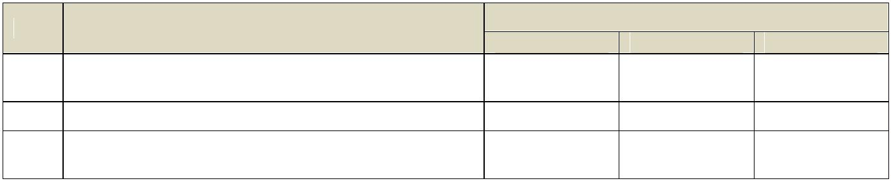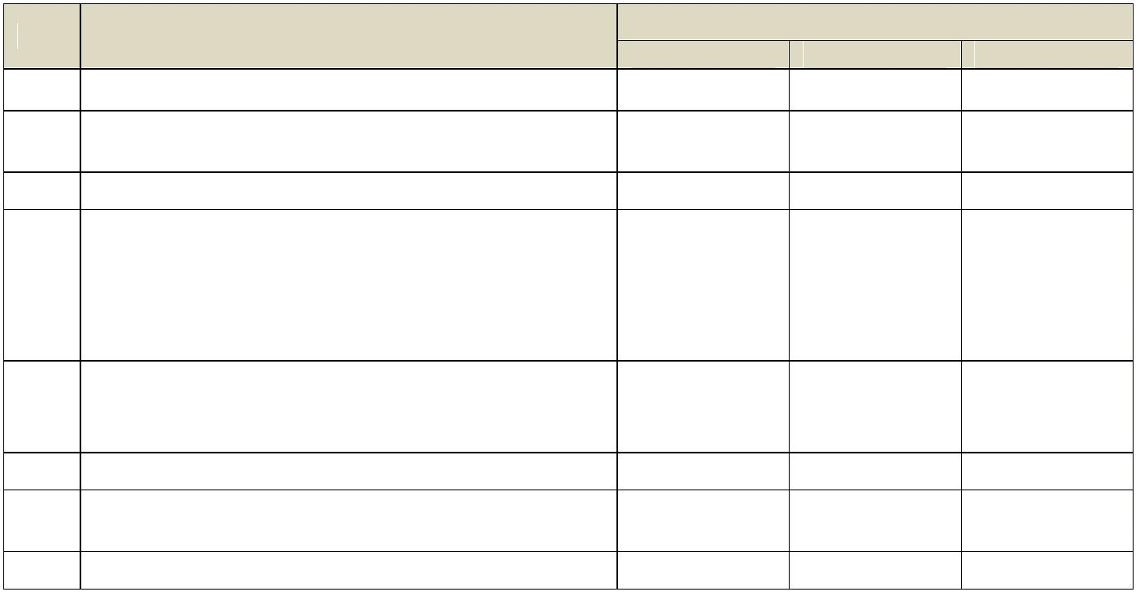

Tahun
No
Program
2017-2021
2022-2026
2027-2037
Khusus Jepara
3
Peningkatan Airport
A
Peningkatan kapasitas Bandara Ahmad
Yani
√
B
C
Penyelesaian Pembangunan Bandara
Wirasaba di Kabupaten Purbalingga
Pembangunan Bandara Karimunjawa
√
√
√
g. Peningkatan Jaringan Jalan
) Peningkatan Jaringan Jalan
1
RPJM Provinsi Jawa Tengah mengangkat beberapa isu dalam
pembangunan jalan antara lain adalah:
a. Percepatan Pembangunan 5 (lima) Ruas Jalan Tol sebagai bagian
dari 9 (sembilan) Ruas Jalan Tol Prioritas di Pulau Jawa yaitu
ruas Pejagan-Pemalang sepanjang 58 km, ruas Pemalang-Batang
sepanjang 39 km, ruas Batang-Semarang sepanjang 75 km,
Semarang-Solo sepanjang 73 km dan Solo-Ngawi sepanjang 90
km.
b. Peningkatan kuantitas dan kualitas jalan dan jembatan; Kondisi
transportasi jalan masih perlu mendapat perhatian serta perlu
ditingkatkan lagi mengingat kondisi jalan yang ada belum sesuai
dengan luas wilayah yang harus dilayani.
c. Terbatasnya pendanaan pembangunan dan pemeliharaan jalan
dan jembatan; Selain rasio jalan yang masih rendah, jenis
permukaan jalan provinsi juga masih perlu peningkatan. Dengan
demikian secara umum harus ada peningkatan alokasi anggaran
yang signifikan.
d. Percepatan pembangunan jalan baru;
Dalam rangka pengembangan wilayah baru dan meningkatkan
pertumbuhan ekonomi sektor riil, akan dibangun beberapa ruas
jalan baru.
Dalam
aspek
pembangunan
industri
yang
diarahkan
pengembangannya melalui Kawasan Industri maka penyediaan
jaringan jalan di kawasan tersebut harus menjadi bagian dari
program pengembangan kawasan industri itu sendiri.
Oleh karena itu, peningkatan jaringan jalan mencakup program-
program prioritas rencana pembangunan jalan di Provinsi Jawa
Tengah yang utama yaitu:
101
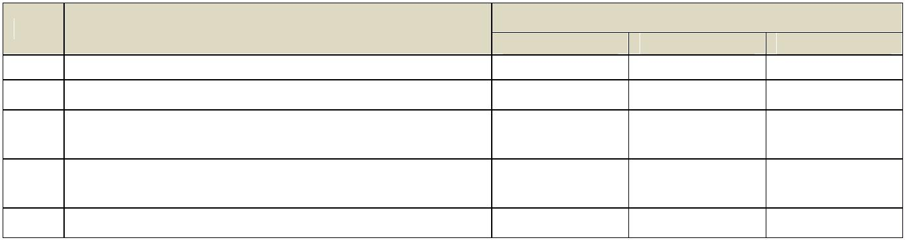

1. Percepatan pembangunan Jalan Paralel Perbatasan dan Jalan
Akses Perbatasan,
2. Percepatan pembangunan jalan tol,
3
. Percepatan Pembangunan Jaringan Jalan Lintas Selatan
(JJLS) sepanjang 212,25 km membentang dari barat
kabupaten Cilacap hingga ke timur di kabupaten Wonogiri,
. Betterment Jalan-jalan Eksisting, dan
4
5
. Percepatan Pembangunan Jalan-jalan Baru.
2) Pengembangan Pelabuhan
Ada 11 pelabuhan eksisting yang ada di Jawa Tengah, yaitu 2
pelabuhan internasional (Pelabuhan Tanjungmas dan Tanjung Intan
Cilacap), 9 pelabuhan domestik (Pelabuhan Brebes, Tegal, Suradadi
di Kabupaten Tegal, Pemalang, Wonokerto di Kabupaten Pekalongan,
Batang, Kendal, Jepara, Karimujawa, Juwana, Sluke, dan Rembang).
Kegiatan ekspor impor dari dan ke Jawa Tengah dilakukan melalui 2
pelabuhan yaitu Pelabuhan Pelabuhan Tanjungmas dan Cilacap.
Khusus untuk Pelabuhan Tanjungmas karena merupakan pelabuhan
pantai dan laut, dengan volume ini Pelabuhan ini sudah mulai
kesulitan melayani peningkatan ekspor dan impor, padahal
pertumbuhan ekspor impor akan terus berlanjut. Perluasan
pelabuhan
ini
mutlak
untuk
dilakukan
dengan
tetap
mempertahankan volume layanan dan peningkatan kualitas layanan.
Disamping luasan yang terbatas, untuk mengatasi pendangkalan
muara sungai sekitar pelabuhan dan pantai, dibutuhkan aktifitas
pengerukan endapan sungai dan pantai yang harus dilakukan setiap
tahun membutuhkan dana puluhan milyar per tahun untuk
pengerukan. Oleh karena itu, dibutuhkan pelabuhan alternatif untuk
mengalihkan perkembangan aktifitas Pelabuhan Tanjungmas ini.
Kegiatan ekspor dan impor yang sedemikian pesat membutuhkan
pelabuhan
dengan
kapasitas
yang
memadai
dan
dapat
dioperasionalkan setiap hari sepanjang tahun. Pendangkalan dan
pasang surut permukaan air yang terjadi pada muara sungai dan
pantai menyebabkan kapasitas dan waktu operasional pelabuhan
menjadi terbatas, dan pada akhirnya menghambat perkembangan
kegiatan ekspor dan impor. Dalam sasaran pembangunan industri
102

yang sudah disusun, peningkatan ekspor diharapkan bisa tumbuh 6
persen per tahun.
Oleh karena itu, peningkatan pelabuhan menjadi syarat mutlak
untuk dilakukan mencakup program-program prioritas rencana
pembangunan pelabuhan di Provinsi Jawa Tengah, yang utama
adalah:
a. Peningkatan Pelabuhan Internasional Cilacap;
b. Pembangunan Pelabuhan dan Terminal Khusus Jepara.
3) Peningkatan Bandara Udara
Ada 6 bandara udara di Jawa Tengah yang beroperasi saat ini.
Bandara internasional Ahmad Yani di Kota Semarang adalah
bandara utama yang melayani penerbangan dari dan ke Jawa
Tengah selain Bandara internasional Adi Sumarmo di Kabupaten
Boyolali, Bandara Tunggul Wulung di Cilacap, Bandara Wirasaba di
Purbalingga, Bandara Dewadaru di Karimunjawa, Kabupaten Jepara
dan Bandara Ngloram di Cepu, Kabupaten Blora. Kebutuhan layanan
transportasi udara secara umum terus tumbuh. Peningkatan
kapasitas Bandara Ahmad Yani sudah dianggap sangat mendesak,
disamping pembangunan bandara lainnya. Luasnya wilayah Jawa
Tengah menyebabkan kebutuhan transportasi udara juga semakin
dibutuhkan, maka peningkatan frekuensi penerbangan di Jawa
Tengah tumbuh hingga rata-rata diatas 7 persen per tahun.
Oleh karena itu, peningkatan bandara udara mencakup program-
program prioritas rencana pembangunan bandara udara di Provinsi
Jawa Tengah yang utama yaitu:
1
2
3
4
. Pembangunan perluasan terminal penumpang Bandara Ahmad
Yani dan pembangunan run-way baru;
. Penyelesaian peningkatan kapasitas Bandara Wirasaba di
Kabupaten Purbalingga;
. Peningkatan kapasitas Bandara Ngloram di Cepu, Kabupaten
Blora; dan
. Peningkatan kapasitas Bandara Dewadaru di Karimujawa,
Kabupaten Jepara.
103

4) Jaringan Kereta Api
RPJM Provinsi Jawa Tengah menyebutkan jaringan jalur kereta api
diarahkan pengembangannya secara terpadu dengan kegiatan
pengembangan kawasan industri, dan pengembangan kawasan
pelabuhan, serta keselarasan dengan arahan pengembangan wilayah
lain yang berbatasan dengan Jawa Tengah. Rencana pengembangan
jaringan kereta api ini masih dalam kajian Feasibility Study (FS).
Berikut ini diantara program-program prioritas pengembangan rel
kereta api di Jawa Tengah yang berhubungan dengan pembangunan
sektor industri :
1
2
3
4
5
6
7
8
9
1
1
1
1
1
1
1
1
. Revitalisasi jalur KA Solo-Boyolali;
. Revitalisasi jalur KA Solo-Bandara Adi Sumarmo;
. Revitalisasi jalur KA Sragen-Solo-Klaten-Yogyakarta-Kutoarjo;
. Revitalisasi jalur KA Solo-Sukoharjo-Wonogiri;
. Revitalisasi jalur KA Slawi-Purwokerto;
. Revitalisasi jalur KA Brumbung-Semarang-Tegal-Slawi;
. Revitalisasi jalur KA Purwokerto-Kutoarjo;
. Revitalisasi jalur KA Magelang-Yogyakarta;
. Revitalisasi jalur KA Kudus-Mayong-Bakalan;
0. Revitalisasi jalur KA Gambringan-Purwodadi;
1. Revitalisasi jalur KA Tuntang – Kedungjati;
2. Revitalisasi jalur KA menuju Pelab. Tanjung Emas;
3. Revitalisasi jalur KA Ambarawa-Secang-Magelang-Yogya;
4. Revitalisasi jalur KA Smg-Demak-Kudus-Pati –Rembang;
5. Revitalisasi jalur KA Smg-Demak-Godong-Purwodadi –Blora;
6. Revitalisasi jalur KA Rembang-Blora-Cepu;
7. Revitalisasi jalur KA Purwokerto-Purbalingga-Banjarnegara-
Wonosobo;
1
1
2
2
2
8. Peningkatan dan Revitalisasi jalur KA Solo-Wonogiri–Baturetno;
9. Revitalisasi jalur KA Secang-Temanggung-Parakan;
0. Revitalisasi jalur KA Kalibodri-Kendal-Kaliwungu;
1. Revitalisasi jalur KA Tegal-Semarang dan
2. Revitalisasi jalur KA Purwokerto-Semarang.
104

5) Sistem Informasi Industri
Dengan semakin berkembangnya industri di Jawa Tengah,
dibutuhkan dukungan yang kuat akan adanya arus informasi
industri yang dapat memberikan arahan yang tepat dan akurat bagi
para pelaku usaha dalam menjalankan usaha industrinya. Sebuah
sistem informasi industri yang mudah diakses, sesuai kebutuhan
industri dan ter-update informasinya sangat strategis dibangun.
Sistem informasi ini jika akurat akan menjadi stimulus
pengembangan industri di Jawa Tengah.
Tabel 14.
Program Pembangunan Sistem Informasi Industri Jawa Tengah
Tahun 2017-2037
Tahun
No
Program
2017-2021
2022-2026
2027-2037
1
Pembangunan Sistem Informasi
Industri
√
2
Layanan Informasi Industri dan
Updating
√
√
√
6) Infrastruktur Penunjang Standarisasi Industri
Daya saing produk industri saat ini dan kedepan sangat dipengaruhi
oleh kualitas produksi dan konsistensinya. Untuk menjaga
konsistensi ini maka diperlukan pengembangan standarisasi industri
yang mampu memenuhi tuntutan terjaganya kualitas produk secara
konsisten.
Tabel 15.
Program Pembangunan Infrastruktur Penunjang Standarisasi
Industri Jawa Tengah Tahun 2017-2037
Tahun
No
Program
2017-2021
2022-2026
2027-2037
1
Pembangunan Balai Besar termasuk
didalamnya Laboratorium Produk Hasil
Industri
√
√
2
Penentuan standarisasi industri dan
kerjasama penerapan standarisasi
industri
√
3. Pemberdayaan Industri
Pembangunan industri daerah harus mewujudkan pengembangan IKM
daerah. Maka harus ada program-program pemberdayaan yang disusun
untuk bisa memastikan berkembangnya IKM dimaksud.
105
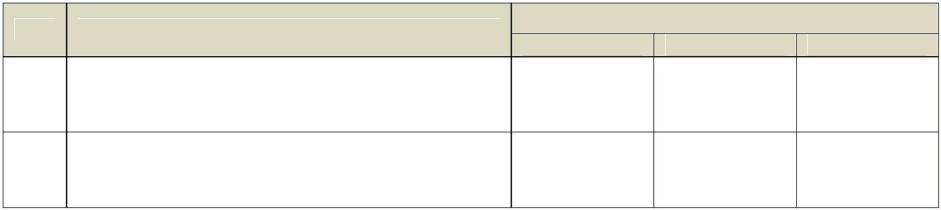

Tabel 16.
Program Pemberdayaan IKM Tahun 2017-2037
Tahun
No
Program
2017-2021
2022-2026
2027-2037
1
2
Pendataan IKM (updating)
√
Pelatihan/ penyuluhan dan
pendampingan berkelanjutan
Fasilitasi alat tepat guna (lihat program
pengembangan dan pemanfaatan
teknologi industri)
√
√
√
3
√
√
√
4
5
Bimbingan dan pengawasan
√
√
√
√
Pengembangan linkage dengan IBS
(kerjasama produksi; IKM menjadi
pemasok IBS)
III. PENUTUP
Rencana Pembangunan Industri Provinsi (RPIP) Jawa Tengah Tahun
017-2037 ini merupakan penjabaran lebih detail dari RPJMD Provinsi
Jawa Tengah Tahun 2013-2018 khususnya terkait dengan
2
pembangunan industri. RPIP ini menjadi pedoman untuk dijabarkan ke
dalam penyusunan Rencana Strategis SKPD dalam mendukung
pembangunan sektor industri untuk diperhatikan dalam penyusunan
dan evaluasi Rencana Pembangunan Industri Provinsi Jawa Tengah.
RPIP ini juga diharapkan menjadi pedoman bagi DPRD dalam
melaksanakan fungsi pengawasan agar penyelenggaraan pemerintahan
dan pembangunan sektor industri sejalan dengan aspirasi masyarakat.
GUBERNUR JAWA TENGAH
ttd
GANJAR PRANOWO
106
